مُوجَزُ مَعَالِمِ المدِينَةِ المُنَوَّرَة

إعداد
جمعية معالم المدينة


فهرس المحتويات
مقدمة: 5
المدينة النبويّة 6
1- الهجرة إلى المدينة. 7
2- فضائل المدينة المنورة. 12
3- أسماء المدينة المنورة. 16
4- حرم المدينة النبويّة وحدوده. 17
أولًا: معالمُ وأماكنُ حض النبيُّ  على زيارتها 19
1. المسجد النبويّ الشريف: 19
آداب زيارة مسجد رسول الله : 20
بناء مسجد الرسول . 21
معالم في المسجد النبويّ. 25
1-الحجرةُ النبويّة الشريفةُ والقبورُ الطاهرة. 25
2-الروضة الشريفة. 28
أ-الأسطوانة المخَلَّقَة. 30
ب-أسطوانة أمِّ المؤمنين السيدةِ عائشةَ رضي الله عنها. 31
ج-أسطوانة التوبة. 32
د-أسطوانة السرير. 33
ه-أسطوانة الحرس. 33
و-أسطوانة الوفود. 33
3-المحاريب. 34
4-المنبر. 36
5-الصُّفَّة. 37
2. مسجد قباء 39
3. مقبرة بقيع الغرقد 42
4. مقبرة شهداء أحد 45
ثانيًا: الغزوات النبويّة 46
غزوة أحد, والدروس المستفادة منها. 46
غزوة الخندق, والدروس المستفادة منها. 53
غزوة بني قريظة, والدروس المستفادة منها. 61
ثالثًا: معالم لها ارتباط بالأحداث التاريخية 64
1. مساجد المدينة: 64
مسجد الميقات (مسجد الشجرة) (مسجد ذي الحليفة). 64
مسجد بني حارثة (المستراح). 66
مسجد بني سلمة (القِبْلَتين). 68
مسجد بني معاوية (الإجابة). 70
2. جبال المدينة 72
جبل أحد:…. 72
جبل الرماة (عَيْنَيْن). 74
جبل عَيْر…… 75
جبل سَلْع….. 76
جبل ثور…… 77
3. أودية المدينة 78
وادي العقيق... 78
وادي بُطحان. …………………………………………..79
4. سقيفة بني ساعدة 80
5. حرات المدينة 81
معنى الحَرَّة. 81
حرة واقم (الحرة الشرقية). 81
حرة الوبرة (الحرة الغربية). 82
6. آبار المدينة 83
بئر بُضاعَة…. 83
بئر حاء أو بيرحاء. 84
بئر البُصَّة أو البُضّة، أو البُوصَة. 85
بئر الخاتم (بئر أريس). 86
بئر غَرْس…… 87
بئر السُّقيا….. 88
بئر عثمان (بئر رومة)...................................................... 88
قائمة المصادر والمراجع 90
مراجع ومصادر مهمة في تاريخ المدينة ومعالمها 94

مقدمة:
إن المدينة النبويّة مدينة الحبيب المصطفى، والنبي المجتبى محمد  حرم رسول الله، ودار هجرته، ومهبط وحيه، ومثواه بعد موته، بها قامت دولة الإسلام، وانتشر منها نور الهداية إلى جميع بقاع الأرض.
هي طيبة الطيبة، وطابة رسول الله، أرض الهجرة وموطن السنة، فيها مسجد النبي ، وفيها أوَّل مسجد أسس على التقوى، وفيها من الفضائل والخصائص ما يجعلها فريدة بين البقاع والبلدان.
إنّها مدينة المحبة؛ فالله يحبها ورسوله صلى الله عليه وسلم والمؤمنون, وهي تحب الله ورسوله والمؤمنين, والله أجاب دعوة نبيّه أن يحببها له وللمؤمنين, ووصف في قرآنه المجيد أهلها الذين شرّفهم بإيواء النبي صلى الله عليه وسلم بأنّهم يحبون من هاجر إليهم, وكان جزاؤهم أنّ حبهم إيمان وبغضهم نفاق, وتجاوز الأمر إنسانها إلى جمادها فكان صلى الله عليه وسلم إذا قدم من السفر فرأى جدرانها أوضع راحلته أو حرّك دابته لمحبته إيّاها, وقال: "أحد يحبنا ونحبه".
ونظرًا لحاجة أهل المدينة وزوارها من الحجاج والمعتمرين إلى الوقوف على أهم معالم المدينة النبويّة المشروع زيارتها والاطلاع عليها والإفادة منها فقد قامت جمعية معالم المدينة بالمدينة بتكليف أحد الباحثين المتخصصين بالتاريخ والسيرة النبويّة بإعداد المادة العلمية، ثم تم عرضها ومراجعتها من قبل عدد من المتخصصين في مجال السيرة النبويّة, كما تم تحكيم المادة من قبل مركز بحوث ودراسات المدينة المنورة، للتأكد من دقة المعلومات الواردة فيها ومناسبتها للنشر⁽⁾.
وختامًا نسأل الله أن يبارك في هذا العمل وأن ينفع به الإسلام والمسلمين وآخر دعوانا أن الحمد لله رب العالمين.
رئيس مجلس الإدارة
أ.د. سلطان بن عمر الحصين

المدينة النبويّة
أخي القارئ الكريم:
أقام النبيُّ  دولةَ الإسلام على هذه المدينة الطيبة المباركة، ووطئ النبيُّ  برجله المباركةِ ثراها، من هنا انتشر الإسلامُ إلى شتى بقاعِ الأرض، هنا نزل القرآنُ والآياتُ العظام، هنا المدرسةُ المحمديةُ التي تخرج منها صحابةٌ كرامٌ من أمثال: أبي بكر الصديق، وعمر الفاروق، وذي النورين عثمان، وأبي السبطين علي بنِ أبي طالب، وعبدِ الله بنِ رواحة, وجعفرَ الطيار، وسعدِ بنِ معاذ وغيرهم -رضى الله عنهم أجمعين- ومن هنا انطلقتْ كتائبُ الإسلام التي دكت معاقلَ الكفرِ والأوثانِ، على هذه البسيطة تربى عبدُ الله بن عمر، وابنُ عباس, والحسنُ والحسينُ, وغيرُهم من أولاد الصحابةِ الكرام، من هنا شعّ نورُ الإيمانِ، من هاهنا عُبد اللهُ وحدَه ونُبذ كلُّ ماسواه، هنا تعلَّم الصحابةُ الدينَ الصحيحَ, وأنه لا معبودَ في الأرض يستحق العبادةَ بحقِّ سوى اللهِ وحدَه جل وعلا، هنا تعلم الناسُ أن لا خوفَ ولا رهبةَ ولا خشوعَ ولا خشيةَ إلاَّ من الله, وأن الله وحده لا شريك له في عبوديته وربوبيته ووحدانيته وأسمائه وصفاته، هنا تعلم الصحابةُ مكارمَ الأخلاق ومحاسنَ الشيم، هنا تعلم الصحابةُ التأسي بالنبي  والاقتداءَ به، وطاعتَه فيما أمر, واجتنابَ ما نهى عنه وزجر ( ﮠ ﮡ ﮢ ﮣ ﮤ ﮥ ﮦ ﮧ) [الحشر:7].
وسيتقدم الحديثَ عن معالم المدينة المنورة نبذةٌ موجزة عن الهجرة النبويّة والمدينة المنورة, وفضائلها, وأسمائها, وحرمها, على النحوِ الآتي:

1- الهجرة إلى المدينة.
أراد اللهُ سبحانه أن يُخرج هذه الأمة من رقِّ النفوسِ, وعبوديةِ الهوى إلى عبوديةِ الخالقِ جل وعلا؛ فبعث محمدًا  بدينِ الحقِّ والهدى.
فكانت مكةُ المكرمةُ هي المنطلقُ الأولُ للدعوةِ الإسلامية الحنيفيةِ، فدعا  الناسَ سرًا؛ خوفًا من بطش ِكفارِ قريش، ثم عندما قوِي المسلمون أذن اللهُ جل وعلا لهم أن يجهروا بها، فاشتدَّ أذى المشركين للنبي  وأصحابِه، فبادر النبيُّ  بطلبِ الحمايةِ من قبائل العرب، فأعرضوا عنه إلا ما كان من الأنصار، بعد أن عرَض عليهم النبيُّ  الدعوةَ والحمايةَ ونجحت بيعةُ العقبةِ الثانيةِ، وأصبح الأنصارُ يمثلون عددًا لا بأس به في المدينة المنورة، وَقبِل الأنصارُ أن يستقبلوا رسولَ الله ، وأن يحموه مما يحمون منه نساءَهم وأبناءَهم وأموالَهم⁽⁾.
بعد ذلك جاء الوحيُ إلى رسولِ الله  يأذن له بفتحِ بابِ الهجرةِ لأصحابه إلى المدينة المنورة، حيث قال : «أُمِرْتُ بِقَرْيَةٍ تَأْكُلُ القُرَى، يَقُولُونَ يَثْرِبُ، وَهِيَ المَدِينَةُ، تَنْفِي النَّاسَ كَمَا يَنْفِي الكِيرُ خَبَثَ الحَدِيدِ»⁽⁾، وقال : «إِنِّي أُرِيتُ دَارَ هِجْرَتِكُمْ، ذَاتَ نَخْلٍ بَيْنَ لاَبَتَيْنِ»⁽⁾.
كانت الهجرةُ النبويّةُ من مكة المشرَّفَة إلى المدينة المنورة حدثًا تاريخيًا عظيمًا، ولم تكنْ كأيِّ حدثٍ، فقد كانت فيصلًا بين مرحلتين من مراحلِ الدعوةِ الإسلاميةِ، هما المرحلةُ المكيةُ والمرحلةُ المدنيةُ، وإذا كانت عظمةُ الأحداثِ تُقاس بعظمةِ ما جرى فيها والقائمين بها والمكانِ الذي وقعتْ فيه، فقد كان القائمُ بالحدثِ هو أشرفَ الخلق وأعظمَهم رسولَ الله ، ولا أشرفَ مكانًا وأعظمَ من مكةَ والمدينة، وقد غيرتِ الهجرةُ النبويّةُ مجرى التاريخ، وحملتْ في طياتها معاني التضحيةِ والصحبةِ، والصَّبرِ والنصرِ، والتوكلِ والإيخاءِ، وجعلها الله طريقًا للنصرِ والعزةِ، ورفعِ رايةَ الإسلام، قال الله تعالى: (ﮥ ﮦ ﮧ ﮨ ﮩ ﮪ ﮫ ﮬ ﮭ ﮮ ﮯ ﮰ ﮱ ﯓ ﯔ ﯕ ﯖ ﯗ ﯘ ﯙ ﯚ ﯛ ﯜ ﯝ ﯞ ﯟ ﯠ ﯡ ﯢ ﯣ ﯤ ﯥ ﯦ ﯧ ﯨ ﯩ ﯪ ﯫ ﯬ ﯭ ﯮ ﯯ ﯰ ﯱ ﯲ ﯳ) [التوبة:40].
إن المتأملَ لحادثةِ الهجرةِ والتخطيطِ لها ، يدرك حسنَ توكلِ النبيِّ  على ربه، ويقينَه أن اللهَ حافظُه وناصرُ دينِه، وهذا التوكلُ لا ينافي أو يتعارض مع الأخذِ بالأسبابِ, فقد شاء اللهُ تعالى أن تكون الهجرةُ النبويّةُ بأسبابٍ عاديةٍ من التخفي والصحبةِ والزادِ والناقةِ والدليلِ، ولكن لا يعني دقةُ الأخذِ بالأسباب حصولَ النتيجةِ دائما، لأن هذا شيءٌ يتعلق بأمر الله ومشيئتِه، ومن هنا كان التوكلُ واليقينُ والاستعانةُ بالله، لتقتدي به أمَّتُه في التوكلِ على الله، والأخذِ بالأسبابِ, وإعدادِ العُّدَّةِ، يقول أبو بكر : «نَظَرْتُ إِلَى أَقْدَامِ الْمُشْرِكِينَ عَلَى رُؤُوسِنَا وَنَحْنُ فِي الْغَارِ، فَقُلْتُ: يَا رَسُولَ اللهِ لَوْ أَنَّ أَحَدَهُمْ نَظَرَ إِلَى قَدَمَيْهِ أَبْصَرَنَا تَحْتَ قَدَمَيْهِ»، فَقَالَ: «يَا أَبَا بَكْرٍ مَا ظَنُّكَ بِاثْنَيْنِ اللهُ ثَالِثُهُمَا»⁽⁾، يقول النوويُّ: «وفيه بيانُ عظيمِ توكلِ النبيِّ  حتى في هذا المقامِ، وفيه فضيلةٌ لأبي بكر  وهي من أجَّلِ مناقبه»⁽⁾.
كان الاهتمامُ الرئيسُ لرسولِ الله  في هذه المرحلةِ بناءَ الجانبِ الإيمانِي.
وإلى جانبِ العقيدةِ الراسخةِ فقد تعلم المؤمنون في هذه المرحلةِ الأخلاقَ الحميدةَ، والخصالَ الرفيعةَ.. هذبتْ نفوسَهم.. وسمتْ بأرواحِهِم..
لقد كانت الفترةُ المكيةُ بمنزلةِ الأساسِ المتينِ للصرحِ الإسلاميِّ الهائلِ.. ومن المستبعدِ أن يجتاز المسلمون خطواتٍ كبَدْرٍ وأحدٍ والأحزابِ وخَيْبرَ وتَبوكَ دون المرورِ على فترةِ مكةَ.
وبغير الإيمانِ والأخلاقِ والصبرِ على البلاءِ لن تكون هناك أمةٌ وتمكينٌ.
أخي القارئ:
اعلم أن أولَ مراحلِ الهجرةِ هي تركُ المعاصي، وفي مقدمتها الشركُ بالله، والبُعْدُ عن مواطنِ الشبهاتِ، وكيف ينصر الدينَ رجلٌ غرق في شهواته، والمعروفُ أن تركَ المعاصي مقدّمٌ على فعلِ فضائلَ الأعمالِ، والإنسانُ قد يُعذر في تركِ قيامٍ، أو صيامِ نفلٍ، أو صدقةِ تطوعٍ، لكنه لا يُعذر في فعلِ معصيةٍ، وذلك كما قال الرسول  -فيما رواه البخاري ومسلم -رحمهما الله- عن أبي هريرة : «فإِذَا نَهَيْتُكُمْ عَنْ شَيْءٍ فَاجْتَنِبُوهُ، وَإِذَا أَمَرْتُكُمْ بِأَمْرٍ فَأْتُوا مِنْهُ مَا اسْتَطَعْتُمْ»⁽⁾.
ولذلك عرّف الرسولُ  المهاجرَ الحقيقيَّ بتعريفٍ عميقٍ من جوامعِ كلِمِه، فقال - فيما رواه البخاري -رحمه الله- عن عبد الله بن عمرو -رضي الله عنهما - :«إِنَّ الْمُهَاجِرَ مَنْ هَجَرَ مَا نَهَى اللَّهُ عَنْهُ»⁽⁾.
كان المسلمون في المدينِة قد سمعوا بخروجِ النبيِّ  من مكةَ، فكانوا يغدون كلَّ غداةٍ إلى ظاهرِ المدينةِ ينتظرونه، حتى إذا اشتد الحرُّ عليهم عادوا إلى بيوتهم، حتى إذا كان اليومُ الذي قدم فيه انتظروه حتى لم يبق ظلٌّ يستظلون به فعادوا، وقدم الرسولُ  وقد دخلوا بيوتَهم، فبصر به يهوديٌّ فناداهم، فخرجوا فاستقبلوه، وكانت فرحتُهم به غامرةً، فقد حملوا أسلحتَهم وتقدموا نحو ظاهرِ الحرةِ فاستقبلوه.
وقد نزل الرسولُ  في قباء في بني عمرو بن عوف، يومَ الاثنين ويومَ الثلاثاء ويومَ الأربعاء ويومَ الخميس، وقيل: أربعَ عشْرةَ ليلة، وقيل: اثنتين وعشرين ليلة، وأَسَّس مسجدَ قباء⁽⁾.
ولما عزم رسولُ الله  على دخول المدينة أرسل إلى زعماء بني النجارِ فجاءوا متقلدين سيوفَهم.
وقد سجلت روايةٌ أن عددَ الذين استقبلوه  خمسُمائةٍ من الأنصار، فأحاطوا بالرسول  وبأبي بكر  وهما راكبان، ومضى الموكبُ داخلَ المدينة، وصعد الرجالُ والنساءُ فوقَ البيوت، وتفرق الغلمانُ في الطرق ينادون: يا محمد يا رسولَ الله, يا رسولَ الله.
قال الصحابيُّ البراءُ بنُ عازب - وهو شاهدُ عيان - : «مَا رَأَيْتُ أَهْلَ المَدِينَةِ فَرِحُوا بِشَيْءٍ فَرَحَهُمْ بِرَسُولِ اللَّهِ »⁽⁾، وأقبل رسولُ الله  يسير حتى نزل جانبَ دارِ أبي أيوب الأنصاري .
وقد اقترعتِ الأنصارُ على سكنى المهاجرين، وآثروهم على أنفسهم, فنالوا من الثناء العظيم الذي خلّد ذكرَهم على مرّ الدهور وتوالي العصور، إذ ذَكَرَ اللهُ مأثرتَهم في قرآن يتلوه الناسُ: (ﯦ ﯧ ﯨ ﯩ ﯪ ﯫ ﯬ ﯭ ﯮ ﯯ ﯰ ﯱ ﯲ ﯳ ﯴ ﯵ ﯶ ﯷ ﯸ ﯹ ﯺ ﯻ ﯼ ﯽ ﯾ ﯿ ﰀ ﰁ ﰂ ﰃ ﰄ ﰅ) [الحشر:9].
وقد أثنى رسولُ الله  على الأنصار ثناءً عظيمًا فقال :«لَوْلاَ الهِجْرَةُ لَكُنْتُ امْرَءًا مِنَ الأَنْصَارِ، وَلَوْ سَلَكَ النَّاسُ وَادِيًا وَشِعْبًا لَسَلَكْتُ وَادِيَ الأَنْصَارِ وَشِعْبَهَا»⁽⁾،⁽⁾.
وفي الهجرة النبويّة دروسٌ مهمةٌ، وقواعدُ في الحياةِ عظيمة، من ذلك:
- التوكل على الله مع بذل السبب.
الرّسول المصطفى  كان يعلم أن الأسبابَ لا تأتي بنتائجها إلا إذا أراد اللهُ تعالى، ولذلك فبعْد أن بذل الأسباب كاملةً تحلَّى بيقين عظيم في أنَّ ما أراده الله تعالى سيكون، ظهر ذلك في كلمته الرائعة: «مَا ظَنُّكَ بِاثْنَيْنِ اللَّهُ ثَالِثُهُمَا»⁽⁾.
وظهر ذلك أيضًا في أنه لم يكن يُكثر الالتفاتَ في الطريق، فقد أدَّى ما عليه، وما أراد اللهُ تعالى واقعٌ لا محالة.
- أن من ترك شيئًا لله عوضه الله خيرًا منه.
فإن المهاجرين لما تركوا ديارَهم، وأهليهم، وأموالَهم التي هي أحبُّ شيءٍ إليهم؛ عوضهم الله بأن فتح عليهم الدنيا، وملَّكهم مشارقَها ومغاربَها.
وفي هذا درسٌ عظيمٌ هو أن الله  شكورٌ كريمٌ، لا يضيع أجرَ من أحسن عملًا؛ فمن ترك شيئًا لأجله عوَّضه خيرًا منه، والعِوَضُ من الله أنواع، وأجلّ ما يُعوَّض به الإنسانُ أن يُرْزَقَ محبةَ الله ، وطمأنينةَ القلب بذِكره، وقوةَ الإقبال عليه؛ فحريٌّ بأهل الإسلام أن يُضحُّوا في سبيل الله، وأن يقدِّموا محبوبات الله على محبوبات نفوسهم؛ ليفوزوا بخيري الدنيا والآخرة.
- قيام المجتمع الإسلامي.
فإن من منافع الهجرة النبويّة تلك الأحكام المدَنيَّة، والنُّظُم القضائية والإدارية التي نزلت بالمدينة, حيث أصبح المسلمون في كثرة، وصاروا في مَنَعة بحيث يأخذونها بقوة، ويقومون على إجرائها يومَ تنزل والناس يشهدون.
وقد هيأتِ الهجرةُ للإسلام أن تكون له منعة ومجتمع يقضي بشرع الله الحكيم، فعاش الناسُ بأمن وسعادة، وأصبحت الجزيرةُ العربيةُ في بضع سنين طوعَ يمين رسول الله ، وموضعَ نفاذِ أمره، وأصبحت الأمةُ - بما شرعه الله من أحكام المعاملات والجنايات، وبما أنار به النفوسَ من الحِكم السامية - تتمتع بسياسةٍ عادلة، وحياةٍ زاهرة.

2- فضائل المدينة المنورة.
أخي القارئَ الكريم:
إن كانت المدينةُ محلَّ اختيارِ الله لنبيه لتكون دارَ مقامه، فمِن الحري بنا التعرفُ عليها وعلى معالمها لنـزداد معرفةً بسيرةِ النبيِّ  ونزداد اقتداءً به واتباعًا لأوامره، سيرًا على خطاه وتركًا لكلِّ ما يخالف طريقتَه، وفي هذا العرضِ السريعِ مع رحلةٍ في معالم المدينة النبويّة، يُنْقَل القارئُ إلى واحدة من أقدم المدنِ في العالم، تنفرد هذه المدينةُ بميزات عدة منها: القداسةُ، وعراقةُ التاريخ، وأصالةُ الأعراف، وقوةُ التأثير في الآخرين.
وهي مدينةٌ ذاتُ خصائصَ معنويةٍ مؤثرةٍ، تكسب من يعيش فيها من أُنْسِهَا ووداعتها بفضل الله تبارك وتعالى؛ ما يجعله رَضِيَّ النفس حلوَ الشمائل.
وعلى ثراها نبتت الغراسُ الأولى للحضارة الإسلامية، فظلَّلَت الدُنيا بأحكام الشريعة السّمحاءَ، وحملت على مدى العصور عطرَ السَّيرة النبويّة، وأفعالَ الصحابة الكرام، ومن تبعهم بإحسان.
ومنذ أن هاجر إليها رسولُ الله  وهي مهوى أفئدةُ المؤمنين، يرحلون إليها من أطراف الأرض لينعموا بأوقات هادئةٍ مطمئنةٍ في رحاب مسجدها النبويّ، ويتشرفوا بالسلام على رسولِ الله  في مثواه الطاهر.
للمدينةِ المنورة فضائلُ كثيرةٌ متنوعةٌ لا تجتمع في غيرها مِن المدن، وردت في القرآن الكريم، والأحاديثِ النبويّةِ الصحيحة, ومن تلك الفضائل ما يلي:
- وصف المدينة بصفات بليغة في القرآن الكريم.
فقد وصفَ القُرآنُ الكريمُ المدينةَ بصفاتِ تَحمِلُ معاني جميلةً طيبةً، تليقُ بهذه المدينةِ المباركةِ، ومن ذلك قوله تعالى:(ﯦ ﯧ ﯨ ﯩ ﯪ ﯫ ) [سورة الحشر آية9].
وورد عن جماعة من المفسرين أن المرادَ بقوله تعالى: ( ﮑ ﮒ ﮓ ﮔ ﮕ ﮖ ﮗ) [سورة النساء آية97] المدينةُ المنورةُ، وفي تفسير قوله تعالى: (ﮍ ﮎ ﮏ ﮐ ﮑ ﮒ) [سورة الأنفال آية5]. قال عددٌ من المفسرين: المرادُ بقولِه: (بيتك) المدينةُ المنورةُ: لأنها مهاجَرُه ومسكنُه، فاختصاصها به كاختصاص البيت بساكنه.
- شفاعة النبي  لمن مات في المدينة.
فقد أخبر النبيُّ  أن شفاعتَه ينالُها مَن مات بالمدينة، فعن عبدِ الله بنِ عمرَ -رضي الله عنهما- أن النبي  قال: «مَنِ اسْتَطَاعَ أَنْ يَمُوتَ بِالْمَدِينَةِ فَلْيَفْعَلْ ، فَإِنِّي أَشْفَعُ لِمَنْ مَاتَ بِهَا»⁽⁾.
- الترغيب في سكنى المدينة والبقاءِ فيها.
رغَّب النبيُّ  في سكنى المدينةِ المنورة والإقامةِ فيها، فعن أبي هريرة ، أن رسول  قال:«يَأْتِي عَلَى النَّاسِ زَمَانٌ يَدْعُو الرَّجُلُ ابْنَ عَمِّهِ وَقَرِيبَهُ: هَلُمَّ إِلَى الرَّخَاءِ، هَلُمَّ إِلَى الرَّخَاءِ، وَالْمَدِينَةُ خَيْرٌ لَهُمْ لَوْ كَانُوا يَعْلَمُونَ، وَالَّذِي نَفْسِي بِيَدِهِ، لَا يَخْرُجُ مِنْهُمْ أَحَدٌ رَغْبَةً عَنْهَا إِلَّا أَخْلَفَ اللهُ فِيهَا خَيْرًا مِنْهُ، أَلَا إِنَّ الْمَدِينَةَ كَالْكِيرِ، تُخْرِجُ الْخَبِيثَ، لَا تَقُومُ السَّاعَةُ حَتَّى تَنْفِيَ الْمَدِينَةُ شِرَارَهَا، كَمَا يَنْفِي الْكِيرُ خَبَثَ الْحَدِيدِ»⁽⁾.
- شفاعة النبي  لمن صبر على لَأْواء⁽⁾ المدينة وشدتها.
حثّ النبيُّ  على الصبر على لأواء المدينة، فعن أبي هريرة  أن رسول الله  قال: «لَا يَصْبِرُ عَلَى لَأْوَاءِ الْمَدِينَةِ وَشِدَّتِهَا أَحَدٌ مِنْ أُمَّتِي، إِلَّا كُنْتُ لَهُ شَفِيعًا يَوْمَ الْقِيَامَةِ أَوْ شَهِيدًا»⁽⁾.
- حمايتُها من الطاعون والدَّجال.
عن أبي هريرة قال: قال رسول الله : «عَلَى أَنْقَابِ⁽⁾ المَدِينَةِ مَلاَئِكَةٌ, لاَ يَدْخُلُهَا الطَّاعُونُ، وَلاَ الدَّجَّالُ»⁽⁾.
- الإيمان يعود إلى المدينة ويجتمع فيها.
عن أبي هريرة  قال: قال رسول الله : «إِنَّ الإِيمَانَ لَيَأْرِزُ إِلَى المَدِينَةِ كَمَا تَأْرِزُ الحَيَّةُ إِلَى جُحْرِهَا»⁽⁾.
- التحذير من الإساءة إلى أهلها.
حذَّر النبي الكريم  من الإساءة إلى أهل المدينة، فعن سعدِ بنِ أبي وقاص  قال: سمعت النبيَّ-- يقول: «لاَ يَكِيدُ أَهْلَ المَدِينَةِ أَحَدٌ، إِلَّا انْمَاعَ كَمَا يَنْمَاعُ المِلْحُ فِي المَاءِ»⁽⁾.
وعن جابرِ بنِ عبدِ الله -رضي الله عنهما- قال: سمعت رسول الله  يقول: «مَنْ أَخَافَ أَهْلَ الْمَدِينَةِ فَعَلَيْهِ لَعْنَةُ اللَّهِ وَالْمَلَائِكَةِ وَالنَّاسِ أَجْمَعِينَ، لَا يَقْبَلُ اللَّهُ مِنْهُ صَرْفًا وَلَا عَدْلًا، مَنْ أَخَافَهَا فَقَدْ أَخَافَ مَا بَيْنَ هَذَيْنِ»- وأشار إلى ما بين جنبيه - ⁽⁾.
- المدينة تنفي خَبَثَها.
عن أبي هريرة  قال: قال رسول الله : «أُمِرْتُ بِقَرْيَةٍ تَأْكُلُ القُرَى، يَقُولُونَ يَثْرِبُ، وَهِيَ المَدِينَةُ، تَنْفِي النَّاسَ كَمَا يَنْفِي الكِيرُ خَبَثَ الحَدِيدِ».

- دعاء النبي  لها بالبركة.
دعا النبي  للمدينة بالبركة، فعن أنس  قال: قال رسول الله : «اللهُمَّ اجْعَلْ بِالْمَدِينَةِ ضِعْفَيْ مَا بِمَكَّةَ مِنَ الْبَرَكَةِ»⁽⁾.
وعن عائشة رضى الله عنها قالت: قال رسول الله : «اللَّهُمَّ حَبِّبْ إِلَيْنَا المَدِينَةَ كَحُبِّنَا مَكَّةَ أَوْ أَشَدَّ، اللَّهُمَّ بَارِكْ لَنَا فِي صَاعِنَا وَفِي مُدِّنَا، وَصَحِّحْهَا لَنَا، وَانْقُلْ حُمَّاهَا إِلَى الجُحْفَةِ»⁽⁾.
- محبة النبي  للمدينة.
عن أنس  أن النبي : «كَانَ إِذَا قَدِمَ مِنْ سَفَرٍ، فَنَظَرَ إِلَى جُدُرَاتِ المَدِينَةِ، أَوْضَعَ⁽⁾ رَاحِلَتَهُ وَإِنْ كَانَ عَلَى دَابَّةٍ حَرَّكَهَا مِنْ حُبِّهَا»⁽⁾.
- تحذير النبي  من انتهاك حرمة المدينة.
عَنْ أَبِي هُرَيْرَةَ ، عَنِ النَّبِيِّ  قَالَ: «الْمَدِينَةُ حَرَمٌ، فَمَنْ أَحْدَثَ فِيهَا حَدَثًا⁽⁾، أَوْ آوَى مُحْدِثًا⁽⁾، فَعَلَيْهِ لَعْنَةُ اللهِ وَالْمَلَائِكَةِ وَالنَّاسِ أَجْمَعِينَ، لَا يُقْبَلُ مِنْهُ يَوْمَ الْقِيَامَةِ عَدْلٌ، وَلَا صَرْفٌ»⁽⁾.

3- أسماء المدينة المنورة.
وردت للمدينةِ أسماءٌ كثيرة تدل على شرفها ومكانتها العاليةِ, أوصلها بعضُهم إلى أكثرَ من مائة اسم. من أشهرها:
- المدينة: وهو أشهرها، أُطلق عليها بعد هجرة النبي  إليها, وقد ورد في القرآن الكريم، والحديث الشريف مرات عديدة. منها قوله تعالى: (ﭻ ﭼ ﭽ ﭾ ﭿ ﮀ ﮁ ﮂ ﮃ ﮄ ﮅ ﮆ ﮇ) [سورة التوبة آية120]. وقوله : «اللَّهُمَّ حَبِّبْ إِلَيْنَا المَدِينَةَ كَحُبِّنَا مَكَّةَ أَوْ أَشَدَّ».
- طيبة: سمَّى المدينةَ بهذا الاسم رسولُ الله ، فعن فاطمةَ بنتِ قيس -رضي الله عنها- أن النبيَّ  ذكر المدينةَ فقال: «هَذِهِ طَيْبَةُ، هَذِهِ طَيْبَةُ، هَذِهِ طَيْبَةُ»⁽⁾.
- طابة: سمَّاها به رسولُ الله  كذلك، فعن أبي حميد  قال: أَقْبَلْنَا مَعَ النَّبِيِّ  مِنْ تَبُوكَ حَتَّى أَشْرَفْنَا عَلَى الْمَدِينَةِ فَقَالَ: «هَذِهِ طَابَةٌ»⁽⁾.

4- حرم المدينة النبويّة وحدوده.
للمدينةِ النبويّة حرمةٌ مثلُ مكةَ المكرمة, فهي حرام أي: مكانٌ آمنٌ للمخلوقات، لا يُسفك فيها دمٌ، ولا يُصاد فيها صيدٌ، ولا يُقطع شجرُها، ولا يُختلى خلاها إلا لمن أراد أن يعلف بعيرَه.
- حرمة المدينة:
وردت حرمةُ المدينةِ في عدد من الأحاديثِ النبويّة، منها:
عن أبي سعيدٍ الخدري  عن رسول الله  أنه قال: «اللهُمَّ إِنَّ إِبْرَاهِيمَ حَرَّمَ مَكَّةَ فَجَعَلَهَا حَرَمًا، وَإِنِّي حَرَّمْتُ الْمَدِينَةَ حَرَامًا مَا بَيْنَ مَأْزِمَيْهَا⁽⁾، أَنْ لَا يُهْرَاقَ فِيهَا دَمٌ، وَلَا يُحْمَلَ فِيهَا سِلَاحٌ لِقِتَالٍ، وَلَا تُخْبَطَ⁽⁾ فِيهَا شَجَرَةٌ إِلَّا لِعَلْفٍ»⁽⁾.
وورد في الأحاديثِ الشريفة التشديدُ على من انتهك حرمةَ المدينةِ المنورة منها قوله : «الْمَدِينَةُ حَرَمٌ، فَمَنْ أَحْدَثَ فِيهَا حَدَثًا، أَوْ آوَى مُحْدِثًا، فَعَلَيْهِ لَعْنَةُ اللهِ وَالْمَلَائِكَةِ وَالنَّاسِ أَجْمَعِينَ، لَا يُقْبَلُ مِنْهُ يَوْمَ الْقِيَامَةِ عَدْلٌ، وَلَا صَرْفٌ».
- حدود المدينة:
بيّنت الأحاديث النبويّة حدودَ حرمِ المدينة، من جهة الشرق والغرب بقوله : «اللَّهُمَّ إِنِّي أُحَرِّمُ مَا بَيْنَ لاَبَتَيْهَا»⁽⁾، أي: من حرة واقم (الحرة الشرقية) إلى حرة الوبرة (الحرة الغربية).
ومن جهة الشمالِ والجنوبِ بقوله : «الْمَدِينَةُ حَرَمٌ مَا بَيْنَ عَيْرٍ إِلَى ثَوْرٍ»⁽⁾، وعير: جبلٌ معروفٌ جنوبَ المدينة، وثورُ جبلٌ صغيرٌ يقع خلف جبل أحد من جهة الشمال الغربي.
وقد قامت لجنةٌ رسميةٌ بتحديد منطقة الحرم، وبُنيَتْ علامات معمارية على شكل أقواس في أماكن عدة تبين هذه الحدودَ.

أولًا: معالمُ وأماكنُ حض النبيُّ  على زيارتها
في المدينةِ أماكنُ حضَّ رسولُ الله  على زيارتها، وكان يزورها بنفسه، وهذه الأماكنُ هي: المسجدُ النبويّ، ومسجدُ قباء، ومقبرةُ البقيع، ومقبرةُ شهداء أحد.

1. المسجد النبويّ الشريف:
إحداثيات الموقع |  | 
39.6111605 | 24.4673387
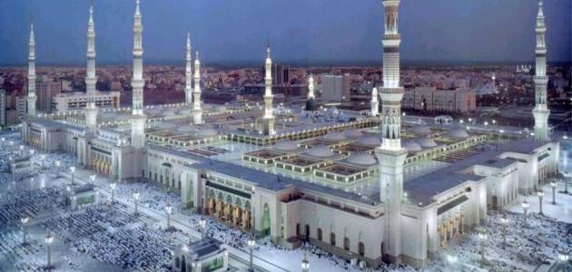
وهو أهمُّ معالمِ المدينةِ النبويّة، وردت في فضائلها والحضِّ على زيارتها والصلاةِ فيها عدةُ أحاديثَ نبوية منها: ما رواه الإمام البخاري -رحمه الله- في صحيحه أن النبي قال: «لاَ تُشَدُّ الرِّحَالُ إِلَّا إِلَى ثَلاَثَةِ مَسَاجِدَ: المَسْجِدِ الحَرَامِ، وَمَسْجِدِ الرَّسُولِ ، وَمَسْجِدِ الأَقْصَى»⁽⁾.
وبيّن فضلَ الصلاة فيه, ومضاعفةَ أجرِها كما روى ذلك أبو هريرة  قال: قال رسول : «صَلاَةٌ فِي مَسْجِدِي هَذَا خَيْرٌ مِنْ أَلْفِ صَلاَةٍ فِيمَا سِوَاهُ، إِلَّا المَسْجِدَ الحَرَامَ»⁽⁾.

آداب زيارة مسجد رسول الله :
ينبغي على الزائر لمسجد رسول الله  أن يتأدب بآداب عامة، ومن تلك:
- أن يكون متطهرًا، نظيفًا، طيبَ الرائحة، ويمشي إلى المسجد في سكينة ووقار، مظهرًا الخشوع لله .
- أن يدخل المسجد بالرجل اليمنى قائلًا: «أَعُوذُ بِاللَّهِ العَظِيمِ، وَبِوَجهِهِ الكَرِيمِ، وَسُلطَانِهِ القَدِيمِ، مِنَ الشَّيطَانِ الرَّجِيمِ»⁽⁾. بسم الله والصلاة والسلام على رسول الله⁽⁾ «اللهُمَّ افْتَحْ لِي أَبْوَابَ رَحْمَتِكَ»⁽⁾، وإذا خرج قال : بسم الله والصلاة والسلام على رسول الله «اللهُمَّ إِنِّي أَسْأَلُكَ مِنْ فَضْلِكَ»⁽⁾. "اللهم اعصمني من الشيطان الرجيم"⁽⁾.
- أن يصلي ركعتين تحيةً للمسجد، ويُفَضَّل أن تكون في الروضة الشريفة إن استطاع مع عدم مزاحمة إخوانه المسلمين.
- أن يزور قبر النبي  وصاحبيه -رضي الله عنهما- في زيارته الأولى للمسجد, أو إذا قدم المدينة من سفر.
وصفةُ زيارةِ قبرِه  أن يقف تجاهَ قبرِ النبي  مستقبلًا القبرَ فيقول: السلام عليك أيها النبي ورحمة الله وبركاته، اللهم صل وسلم عليه واجزه عنا خيرَ ما جزيتَ نبيًا عن أمته، ثم يخطو عن يمينه خطوة ليكون مقابلَ وجه أبي بكر ، ويقول: السلام عليك يا خليفةَ رسولِ الله, رضي الله عنك وجزاك عن أمة محمد خيرًا، ثم يخطو خطوة أخرى عن يمينه ليكون مقابل وجه عمرَ بنِ الخطاب  ويقول: السلام عليك يا أمير المؤمنين, رضي الله عنك وجزاك عن أمة محمد خيرًا. أو كلمات نحوها, ثم ينصرف، ولا يقف يدعو عند القبر، وينبغي أن لا يكثر من هذه الزيارة كأن يزورها عقب كل فريضة، أو عقب فريضة معينة كالفجر أو غيرها، أو يحدد وقتًا لزياته كل أسبوعٍ أو شهرٍ, فقد نهى النَّبيَّ  عن ذلك فقال: «لَا تَجْعَلُوا قَبْرِي عِيدًا»⁽⁾.

بناء مسجد الرسول .
عندما وصل رسولُ الله  إلى المدينة مهاجرًا من مكة أسس المسجدَ النبويّ في المكان الذي بركت فيه ناقتُه، وكان المسجدُ مربّعَ الشكل تقريبًا، مساحته (1060م²) ألف وستون مترًا مربّعًا، ثمَّ توسَّع، وحصلت فيه زياداتٌ، من أهمها ما يأتي⁽⁾:
- توسعة النبي للمسجد.
في السنة السابعة للهجرة (627م) ضاق المسجدُ بالمسلمين فأمر رسولُ الله  بتوسعته، فوُسِّع من جهتيه الغربية والشمالية، وبلغت مساحتُه الكلية (2475م²) ألفين وأربعمائة وسبعين وخمسةَ مترات مربّعة.
- توسعة الخليفة الراشد عمر بن الخطاب .
وحدثت التوسعةُ الثانيةُ في عهد عمرَ بنِ الخطاب  سنة 17هـ/638م، حيث أعيد بناؤُه وأضيفت إليه زيادات في الجهات الجنوبية والغربية والشمالية، فبلغت مساحتُه (3575م²) ثلاثة آلاف وخمسمائة وسبعين وخمسة مترات مربّعة.
- توسعة الخليفة الراشد عثمانَ بنِ عفان .
وفي سنة 29هـ/649م أعاد عثمانُ بنُ عفان  بناءَه بالحجارة، ووسعه من جهاته الجنوبية والغربية والشمالية، فبلغت مساحتُه (4071م²) أربعة آلاف وواحدًا وسبعين مترا مربّعًا.
- توسعةُ الخليفةِ الأمويِ الوليدِ بنِ عبدِ الملك^{-رحمه الله-()}.
وفي سنة 88هـ/707م، أمر الخليفةُ الأمويُّ الوليدُ بنُ عبدِ الملك، أمير المدينةِ وقتئذ عمرَ بنَ عبدِ العزيز بإعادة عمارتِه وتوسعتِه، فوُسِّع من جهاته الغربية والشمالية، والشرقية، وأُدخِلت الحجراتُ الشريفةُ فيه مع المحافظةِ على حجرةِ أمِّ المؤمنين عائشةَ -رضي الله عنها- التي تضم قبرَ رسولِ الله  وصاحبيه أبي بكر الصديق وعمرَ بنِ الخطاب -رضي الله عنهما- وبلغت مساحتُه (6440م²) ستة آلاف وأربعمائة وأربعين مترا مربّعًا.
- توسعةُ الخليفةِ المهدي العباسي^{-رحمه الله-()}.
وفي عام 161هـ/777م أمر الخليفةُ المهديُّ العباسي بترميمه وتوسعته، فَوُسِّعَ من جهته الشمالية، وبلغت مساحتُه الكلية (8890م²) ثمانيةَ آلاف وثمانمائة وتسعين مترا مربّعًا، ثم أعيد بناؤه سنة 654هـ/1256م، بسبب حريقٍ ضخمٍ شبَّ فيه دون أي زيادة.

- توسعة السلطانِ المملوكيِّ الأشرفي قايتباي^{-رحمه الله-()}.
وفي سنة 879هـ/ 1474م، ظهرت تشققاتُ في بعض أجزاء المسجدِ فأمر السلطانُ المملوكيُّ الأشرفُ قايتباي، بإعادة بنائه فأعيد بناؤه دون زيادةٍ في مساحة المسجدِ، ثم سقطت صاعقةٌ على المئذنةِ الرئيسةِ فشب فيه حريقٌ ضخم سنة 886هـ/1481م، فأمر السلطانُ الأشرفُ بإعادة بنائِه كلِّه، وزيد فيه من الجهة الشرقية وبلغت مساحتُه (9010م²) تسعةَ آلاف وعشرةَ مترات مربّعة، وأضيفتْ إليه مئذنةٌ خامسةٌ عند باب الرحمة.
- توسعة السلطان العثماني عبد المجيد باشا^{-رحمه الله-()}.
وفي عهد السلطان العثمانيِّ عبدِ المجيد باشا أعيد بناؤه سنةَ 1265هـ/1848م، وزيد فيه من جهته الشمالية مبنى بطابقين, فبلغت مساحتُه (10303م²) عشرةَ آلاف وثلاثمائة وثلاثة مترات مربّعة.
- توسعة الملكِ عبدِ العزيز آل سعود ^{-رحمه الله-}.
وفي سنة 1370هـ/1950م، أمر الملكُ عبدُ العزيز آل سعود بتوسعته مع المحافظة على أروقته الجنوبيةِ التراثيةِ، فرُمِّمتْ هذه الأروقةُ ووُسِّع المسجدُ من جهاته الغربية والشمالية، فتم إنجازُها في عهد الملكِ سعود ^{-رحمه الله-}سنةَ 1375هـ/ 1955م، وبلغت مساحتُه (16327م²) ستة عشر ألفًا وثلاثمائة وسبعة وعشرين متراً مربّعاً.
- توسعة الملك فيصل بن عبد العزيز ^{-رحمه الله-}.
ثم توالى ملوكُ المملكةِ العربية السعودية على الاهتمامِ بعمارةِ المسجدِ النبويّ وإضافة مساحات تواكب الزيادةَ المتواليةَ في أعداد الزائرين, ولا سيما في مواسم الحج والعمرة، ففي سنة 1393هـ/1973م، أمر الملكُ فيصل بإضافة ساحةٍ مظللةٍ في جهته الغربية فأُضيفت ساحةٌ مساحتُها (40550م²) أربعون ألفًا وخمسمائة وخمسون مترا مربّعا.
- توسعة الملك خالد بن عبد العزيز ^{-رحمه الله-}.
وفي سنة 1397هـ/1977م، أمر الملك خالد بإضافة ساحة أخرى جنوبي ساحة المظلات فأضيفت ساحةٌ بلغت مساحتُها (43000م²) ثلاثة وأربعين ألف متر مربّع.
- توسعة الملك فهد بنُ عبدِ العزيز ^{-رحمه الله-}.
وفي عهد خادم الحرمين الملكِ فهد تضاعف أعدادُ الزائرين فأمر عامَ 1405هـ/1985م، بإجراء توسعةٍ ضخمةٍ استغرقتْ عشرَ سنوات، وبلغت مساحةُ المسجدِ النبويّ الكليةِ مع ساحاته (400327م²) أربعمائة ألف وثلاثمائة وعشرين وسبعة مترات مربّعة، وأنشئت له مرافقُ متميزةٌ أهمها، مواقفُ للسيارات تحت ساحاته الخارجية تتسع لحوالي خمسةِ آلاف سيارة، ومجمع لمحركات تكييف الهواء على بعد سبعة كيلو مترات تتصل بمبنى المسجد بواسطة نفقٍ عريضٍ تحت الأرض.
- توسعة الملك عبد الله بن عبد العزيز ^{-رحمه الله-}.
وفي عام 1426هـ/2005م، أمر خادمُ الحرمين الملكُ عبدُ الله بنُ عبدِ العزيز -رحمه الله- بإكمال ما يلزم لهذه التوسعة وأبرزُها إنشاءُ مظلاتٍ حديثةٍ في ساحات المسجدِ النبويّ فركِّبتْ فيها250 (مائتان وخمسون) مظلةً ضخمةً وزُوِّدتْ بمراوحَ لتلطيف الهواءِ وترطيبِه بالرذاذ، ثم أمر–رحمه الله- بإجراء توسعةٍ جديدةٍ ضخمةٍ ترفع الطاقة الاستيعابية للمسجد النبويّ إلى قرابة المليونين، ووُضع حجرُ الأساس لهذه التوسعة في الثامن من شهر ذي القعدة عامَ 1433هـ - 2012م، ويجري حاليا العملُ على تنفيذها.

معالم في المسجد النبويّ.

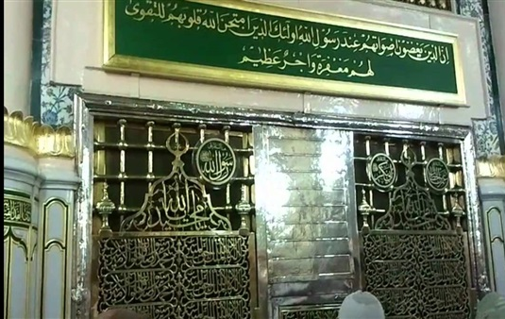
1-الحجرةُ النبويّة الشريفةُ والقبورُ الطاهرة.

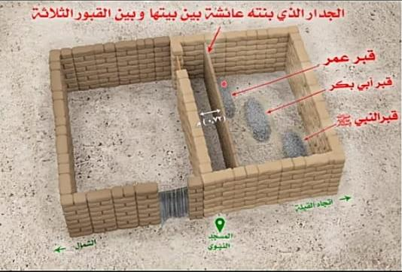

الحجرةُ النبويّة الشريفةُ هي البيتُ الذي كان النبيُّ  يقيم فيه مع أمِّ المؤمنين عائشةَ بنتِ أبي بكر الصديق-رضي الله عنهما- ويقع في الجهة الجنوبية الشرقية من المسجد النبويّ.
بُنيَ هذا البيتُ مع بناء المسجد النبويّ بالطين واللَبن، تبلغ مساحتُه 40م²، تقريبًا, ويتكون من غرفة واحدة, وحوش صغير مسوَّرٍ بجريد النخل, ومغطى بمسوح الشعر، وله بابان أحدهما يفتح للشمال, والآخر يفتح غربًا إلى الروضة الشريفة بالمسجد النبويّ.
توفي رسولُ الله  في هذه الحجرةِ، ودُفن فيها، وظلت السيدةُ عائشةُ ساكنةً فيها بقيةَ حياتها، وعندما توفي أبو بكر الصديق  دُفن خلف النبي  بذراع، ورأسه عند منكب النبي ، ولما توفي عمرُ بنُ الخطاب  دُفن فيها -أيضًا- خلف الصِّديق بذراع، ورأسُه عند منكبه، واتخذتِ السيدةُ عائشةُ رضي الله عنها ساترًا بينها وبين القبور، وعندما توفيت دُفنتْ في البقيع، ولم تُسْكَنِ الحجرةُ من بعدها⁽⁾.
أخي القارئ الحبيب:
تأمل في مسكن النبيِّ  وفي بساطته، وذلك أنه لـمَّا علم  أنه على ظهرِ سيرٍ، وأن الدنيا مرحلةُ مسافرٍ ينـزلُ فيها مُدَّة عمره، ثم ينتقلُ عنها إلى الآخرة، لم يكن من هَديه وهَديِ أصحابه ومن تبعه بإحسان؛ الاعتناءُ بالمساكن وتشييدها، وتعليتها وزَخرفتها وتوسِيعها، بل كانت من أحسن منازل المسافر تقي الحرَّ والبردَ، وتسترُ عن العيون، وتمنعُ من ولوج الدوابِّ، ولا يُخاف سقوطُها لفرطِ ثقلها، ولا تُعشش فيها الهوام لِسعتها ولا تعتَوِرُ عليها الرياح المؤذية لارتفاعها.

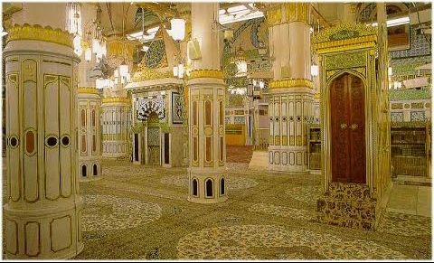
2-الروضة الشريفة.
الروضة الشريفة: هي المكانُ الواقعُ بين بيت النبي  -حجرةِ أمِّ المؤمنين عائشةَ رضى الله عنها- والمنبرِ النبويّ، سميت بهذا الاسم لما ورد في الحديث الشريف قال : «مَا بَيْنَ بَيْتِي وَمِنْبَرِي رَوْضَةٌ مِنْ رِيَاضِ الجَنَّةِ، وَمِنْبَرِي عَلَى حَوْضِي»⁽⁾، وللروضةِ أهميةٌ بهذا الوصف النبويّ وميزةٌ خاصة ولا شك أنّ الصلاةَ في الروضة الشريفة تتميز عن غيرها بهذا الوصف، أما من حيث الأجر فهي كباقي المسجد بألف صلاة، لكن على الإنسان أن لا يزاحم ويؤذي الناس في سبيل الوصول إليها، أو في سبيل الصلاة فيها؛ لأن إيذاءَ الناس حرامٌ، والصلاةَ فيها مستحبةٌ.
ويوجد في الروضة وعلى أطرافها معالمُ جليلةٌ، أهمها: الحجرةُ النبويّة في الجهة الشرقية، ومحرابُ النبي  في وسط جدارها القبلي، والمنبرُ النبويّ في جهتها الغربية. وتنتشر فيها الأساطينُ (الأعمدةُ) الحجريةُ، وقد اشتهرت بعض هذه الأعمدة، وارتبطت بمآثرَ مدونةٍ في كتب الحديث والتاريخ، وكانت في العهد النبويّ من جذوع النخل، وهي:

أ-الأسطوانة المُخَلَّقَة.
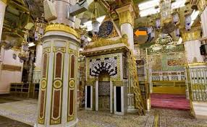
هي الأسطوانة الملاصقةُ للمحراب النبويّ لناحيته اليمنى، وسُمِّيت مخلقة لأنّه كان يوضع عليها الخلوق, أي: (الطيب)، وقد كانت تخلق إكرامًا لكونها علَمًا لمصلى الرسولِ ، وتعرف بالأسطوانة (المطيّبة)، و(المعطّرة)، و(عَلَم المصلّى)⁽⁾.

ب-أسطوانة أمِّ المؤمنين السيدةِ عائشةَ رضي الله عنها.
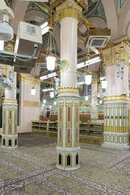
وتسمى أيضا (أسطوانة المهاجرين)؛ لأن المهاجرين حينما هاجروا من مكة المكرمة إلى المدينة المنورة كانوا يجلسون بالقرب من هذا المكان، وسميت (أسطوانة عائشةَ) و(أسطوانة القُرْعَة) لأنها قالت رضي الله عنها: «إنّي لأعلم سارية من سوارى المسجد لو يعلمون ما في الصّلاة إليها لضربوا عليها بالسُّهمان»⁽⁾، حتى إنَّ النَّبيَّ  كان يحرص على الصلاةِ عندها. وهي في وسط الروضة الشريفة.

ج-أسطوانة التوبة.
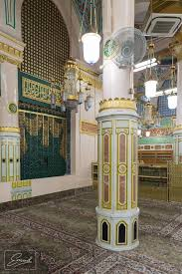
وتعرف بأسطوانة أبي لبابةَ ابنِ عبدِ المنذر أخي بني عمرو بن عوف الأوسي أحدِ النقباء، سميت به؛ لأنه ارتبط إليها حتى أنزل اللهُ توبتَه⁽⁾.

د- أسطوانة السرير, هـ- أسطوانة الحرس, و- أسطوانة الوفود.
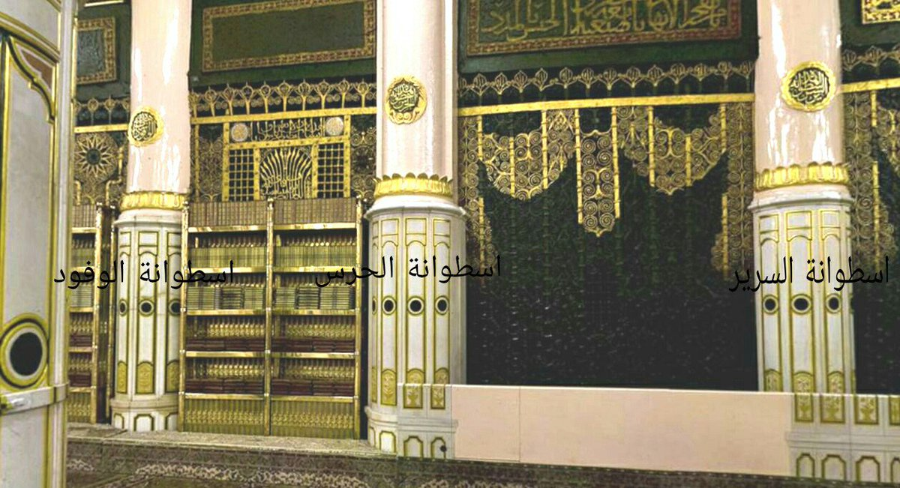

د-أسطوانة السرير.
وهي تقع شرقي أسطوانة التوبة، وتلتصق بشباك الحجرة المطلِّ على الروضةِ الشريفة, وهي محل اعتكاف النبي , فقد كان له  سريرٌ من جريدٍ, وكان يوضع له عند هذه السارية، كما كانت له وسادة تطرح له، فكان  يضطجع على سريره عند هذه الأسطوانة⁽⁾.

ه-أسطوانة الحرس.
وتسمى أيضا بأسطوانة أمير المؤمنين عليِّ بنِ أبي طالب ، وهي تقع خلف أسطوانة السرير من جهة الشمال، ومقابلَ الخوخة التي كان يخرج منها رسولُ الله  من بيت عائشة رضي الله عنها إلى الروضة الشريفة للصلاة، وسميت بأسطوانة الحرس لأن عليَّ بنَ أبي طالب  كان يجلس عندها يحرس النبيَّ ⁽⁾.

و-أسطوانة الوفود.
وهي الأسطوانة التى كان يجلس الرسولُ  إليها لاستقبال وفود العرب إذا جاءته، وكانت تعرف أيضًا بمجلس القلادة، يجلس إليها سروات الصحابة⁽⁾ وأفاضلُهم⁽⁾، وتقع شمالَ أسطوانة الحرس، ويمينَ أسطوانة السرير.
وكانت الروضة، وما تزال، محلَّ اهتمام ولاة المسلمين، فقد قام السلطانُ سليمُ العثمانيُّ بتلبيس أساطينها إلى النصف بالرخام الأبيض المطعَّم بالأحمر، ثم جدد السلطانُ عبدُ المجيد العثمانيُّ هذه الأساطين وأعاد ترخيمَها، ثم كستها حكومةُ المملكةِ العربيةِ السعوديةِ سنةَ 1404هـ/1994م برخام أبيض مميز عن سائر أساطين المسجد، وفُرشتْ أرضُها بالسجاد الفاخر، وعُلِّقت عليها الثرياث النفيسة.

3-المحاريب.
توجد محاريب في المسجد النبويّ, منها:
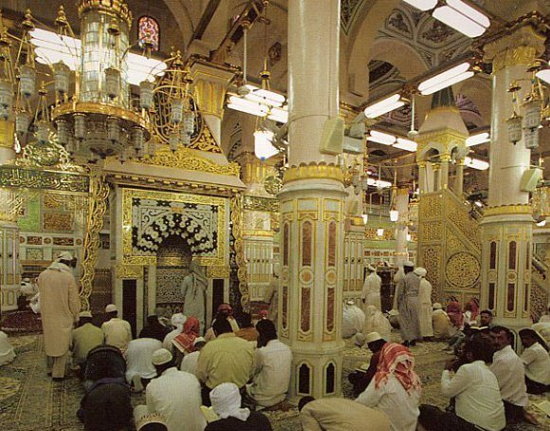
الأول: المحراب النبويّ.
ويقع في الروضة الشريفة، وقد أنشأه عمر بن عبد العزيز في المكان الذي كان رسول الله  يؤم فيه الصحابة بعد أن حولت القبلة إلى الكعبة المشرفة ثم جدده الملك الأشرف قايتباي عام 888هـ/1483م.

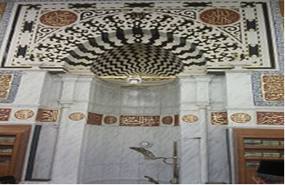
الثاني: المحراب العثماني.
هو نسبة إلى عثمان بن عفان , ويقع في مقدمة المسجد في جدار القبلة، وقد أقامه عمر بن عبد العزيز -رحمه الله- في مصلى سيدنا عثمان بن عفان بالناس بعد توسعته للمسجد النبويّ الشريف، ثم جدده الملك الأشرف قتيباي عام888هـ/1483م، وقد استمرت الصلاة فيه حتى عام 1439ه؛ إذ تم نقل موضع الإمام إلى محراب رسول الله  في الروضة الشريفة، نظرًا لكثرة الزوار، ورغبةً في تنظيم الدخول للمسجد النبويّ الشريف، والسلام على رسول الله  عند قبره الشريف.
الثالث: المحراب السليماني أو المحراب الحنفي.
يقع عند الأسطوانة الثالثة بمحاذاة المنبر النبويّ من الغرب، بناه (طوغان شيخ) بعد سنة 860هـ/ 1456م، وعيَّن فيه إمامًا حنفيًا، ثم جدده السلطان سليمان القانوني سنة 938هـ/1531م، فصار يُنسب إليه.

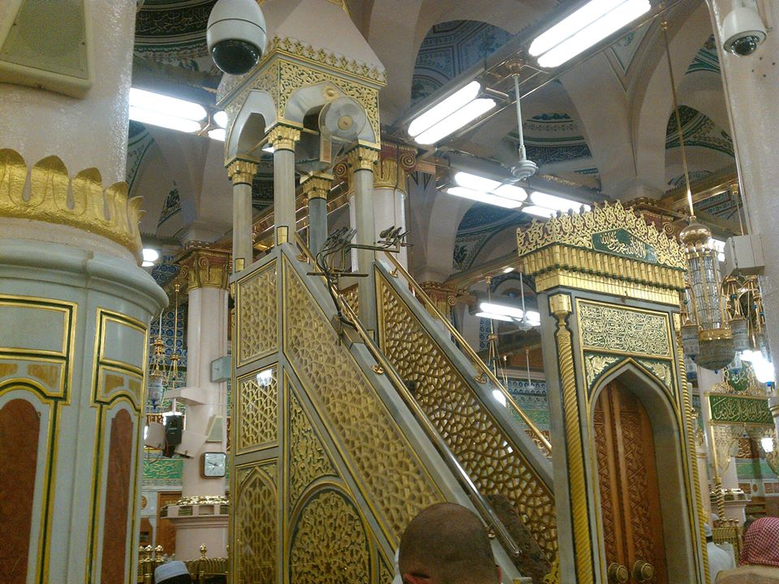
4-المنبر.

كان النبي  يخطب مستندًا إلى جذع, ثم صُنع له منبر من ثلاث درجات في السنة السابعة أو الثامنة من الهجرة 628أو 629م، ووُضع في الجانب الغربي من مُصلّاه، وظل هذا المنبر قائمًا حتى عام 654هـ/ 1256م، حيث احترق مع الحريق الذي شبّ في المسجد آنذاك⁽⁾.
ويعود المنبر الحالي – الذي أقيم مكان الأول-إلى عام 998هـ/1590م، في عهد السلطان العثماني مراد.
ولمنبر رسول الله  فضائل جاءت بها الأحاديث النبويّة، منها:
- عن أم سلمة رضي الله عنها أن النبي  قال: «إِنَّ قَوَائِمَ مِنْبَرِي هَذَا رَوَاتِبُ⁽⁾ فِي الْجَنَّةِ»⁽⁾.
- وعن أبي هريرة  قال: قال رسول الله  : «مِنْبَرِي عَلَى تُرْعَةٍ⁽⁾ مِنْ تُرَعِ الْجَنَّةِ»⁽⁾.
- وعن أبي هريرة , عن النبي  أنه قال: «مَا بَيْنَ بَيْتِي وَمِنْبَرِي رَوْضَةٌ مِنْ رِيَاضِ الجَنَّةِ، وَمِنْبَرِي عَلَى حَوْضِي».
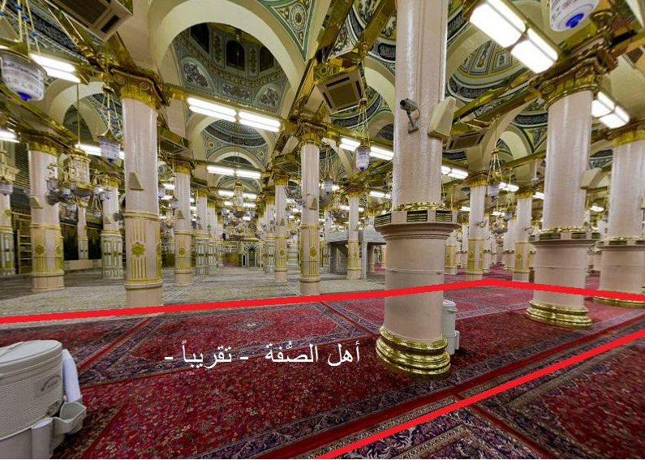

5-الصُّفَّة.

مكان في مؤخر المسجد النبويّ من الجهة الشمالية, تركه النبي  مسقوفًا بعد تحويل القبلة؛ ليأوي إليه الفقراء والعُزاب من المهاجرين، وورد عن أبي هريرة  أنّ أهل الصّفّة أضياف الإسلام، فقال : "وَأَهْلُ الصُّفَّةِ أَضْيَافُ الإِسْلاَمِ، لاَ يَأْوُونَ إِلَى أَهْلٍ وَلاَ مَالٍ وَلاَ عَلَى أَحَدٍ، إِذَا أَتَتْهُ -أي رسول الله - صَدَقَةٌ بَعَثَ بِهَا إِلَيْهِمْ وَلَمْ يَتَنَاوَلْ مِنْهَا شَيْئًا، وَإِذَا أَتَتْهُ هَدِيَّةٌ أَرْسَلَ إِلَيْهِمْ وَأَصَابَ مِنْهَا وَأَشْرَكَهُمْ فِيهَا"⁽⁾.
وقد برز منهم رجال كأبي هريرة, والمقداد بن عمرو, وغيرهم -رضوان الله عليهم-. ومكانها خلف الروضة مباشرة، وليس هو الموضع المعروف بدكة الأغوات⁽⁾.
2. مسجد قباء.
إحداثيات الموقع |  | 
39.6172886 | 24.4392471,
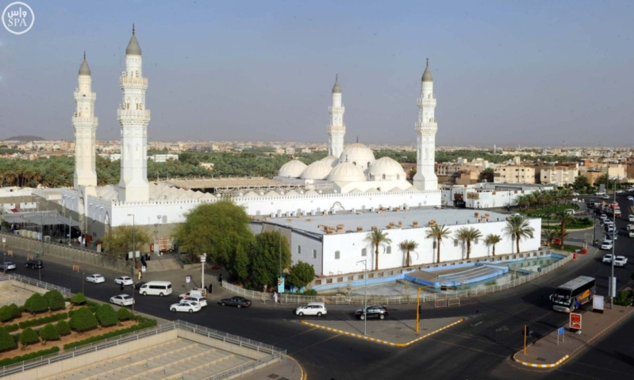
لما هاجر النبي  إلى المدينة المنورة، وصل إلى قرية قباء في بني عمرو بن عوف قبل أن يصل إلى المدينة في شهر ربيع الأول، ونزل على كلثوم بن الهِدْم ، وكان له مَرْبَد⁽⁾، فأخذه منه، وأسس مسجد قباء، وهو أول مسجد أسس على التقوى.
ويعتبر هذا المسجد من أبرز المساجد في الإسلام لعدة خصائصَ تميَّز بها عن غيره, ومن جملتها:
- أنّه أول مسجد بُني في الإسلام.
- أنّ في مسجد قباء وأهله نزلت الآية:
( ﭱ ﭲ ﭳ ﭴ ﭵ ﭶ ﭷ ﭸ ﭹ ﭺ ﭻ ﭼ ﭽ ﭾ ﭿ ﮀ ﮁ ﮂ ﮃ ﮄ ﮅ) [التوبة:108], وأشارت رواية إلى أنّ هذه الآية تشهد لهذا المسجد العظيم بالعظمة والخير والبركة، وأنّه المسجد الذي أسس على التقوى، فقد ثبت عن أبي هريرة , عن النبي  قال: «نَزَلَتْ هَذِهِ الْآيَةُ فِي أَهْلِ قُبَاءٍ: ( ﭽ ﭾ ﭿ ﮀ ﮁ ﮂ ﮃ ﮄ ﮅ) قَالَ: «كَانُوا يَسْتَنْجُونَ بِالْمَاءِ، فَنَزَلَتْ فِيهِمْ هَذِهِ الْآيَةُ»⁽⁾.
- ثبت عن النبي محمد  أن الصلاة في مسجد قباء كعمرة إلى بيت الله الحرام, فعن أسيد بن ظهير الأنصاري , عن النبي  قال: «الصَّلَاةُ فِي مَسْجِدِ قُبَاءٍ كَعُمْرَةٍ»⁽⁾، وعن سهل بن حنيف  قال: قال رسول الله : «مَنْ تَطَهَّرَ فِي بَيْتِهِ ثُمَّ أَتَى مَسْجِدَ قُبَاءَ، فَصَلَّى فِيهِ صَلَاةً، كَانَ لَهُ كَأَجْرِ عُمْرَةٍ»⁽⁾.
- كان النبي  يأتي إلى قباء, تارة راكبًا، وتارة ماشيًا؛ فيصلي فيه ركعتين، وكان يفعل ذلك كل سبت, فعن ابن عمر -رضي الله عنهما- قال: «كَانَ رَسُولُ اللهِ  يَأْتِي مَسْجِدَ قُبَاءٍ رَاكِبًا وَمَاشِيًا، فَيُصَلِّي فِيهِ رَكْعَتَيْنِ»⁽⁾، وعند البخاري -رحمه الله- أنّه «كَانَ النَّبِيُّ  يَأْتِي مَسْجِدَ قُبَاءٍ كُلَّ سَبْتٍ، مَاشِيًا وَرَاكِبًا» وَكَانَ عَبْدُ اللَّهِ بْنُ عُمَرَ رَضِيَ اللَّهُ عَنْهُمَا «يَفْعَلُهُ»⁽⁾.
وبناء على هذا, فمن أكرمه الحق جل وعلا من المسلمين بزيارة المسجد النبويّ، وشرَّفه بالسلام من قرب على نبيه ، وصاحبيه، وحلَّ بالمدينة المباركة ونَعِمَ بجوار الحبيب المصطفى  فيها؛ فلا يحرمنّ نفسه من الصلاة في هذا المسجد الفاضل للحصول على الأجر الموعود على زيارته، والصلاة فيه بقوله :«كَانَ لَهُ كَأَجْرِ عُمْرَةٍ» في الحديث الآنف الذكر.
- مقبرة بقيع الغَرْقَد.
إحداثيات الموقع |  | 
39.6138277 | 24.4672192
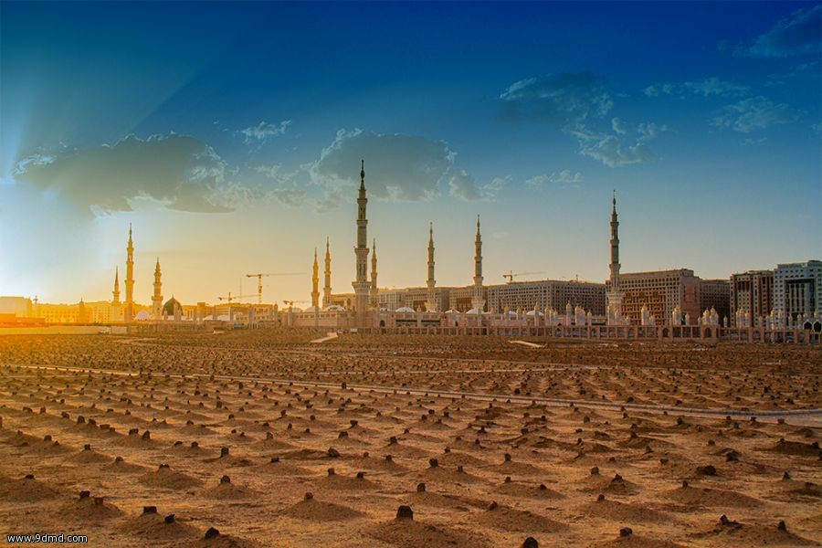

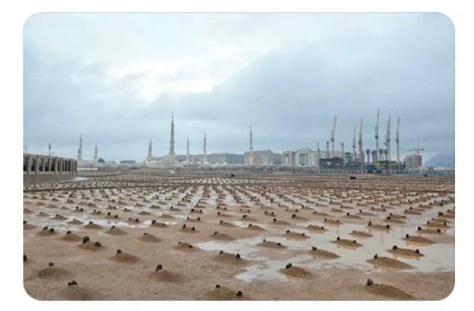
هي المقبرة الرئيسة لأهل المدينة منذ زمن الرسول  وحتى اليوم، وكان ينتشر فيها شجر ذو شوك يسمى الغَرْقَد, فسميت بقيع الغَرْقَد لذلك. وبعد إزالة البيوت في توسعة الملك فهد, أصبحت ملاصقة لساحة المسجد النبويّ من الجهة الشرقية.
وقد دفن في البقيع كثير من الصحابة - رضوان الله عليهم -, كما دُفن فيه مَن بعدهم من التابعين والعلماء والصالحين، وفيه قبر الخليفة الثالث عثمان بن عفان ، وزوجات النبي  عدا خديجة وميمونة⁽⁾، وهن: (سودة بنت زمعة، وعائشة بنت أبي بكرٍ، وحفصة بنت عمر بن الخطاب، وزينب بنت خزيمة، وأمُّ سلمة، وزينب بنت جحش، وجويرية بنت الحارث، وأم حبيبة، وصفية بنت حيي بن أخطب)، وفيه قبور آل بيت النبي , منهنّ (السيدة فاطمة، وإبراهيم ابن النبي , والعباس بن عبد المطلب، والحسن بن علي، وعمته صفية بنت عبد المطلب)، وفيه قبر سعد بن معاذ، وعثمان بن مظعون ، وفيه قبر الإمام مالك بن أنس، وشيخه الإمام نافع - رحمهم الله-.
وتأتي مشروعية زيارة البقيع من مشروعية زيارة القبور التي تُذكّر بالآخرة, وترقّق القلب, وتدمع العين،كما قال  :« وَكُنْتُ نَهَيْتُكُمْ عَنْ زِيَارَةِ الْقُبُورِ ثُمَّ بَدَا لِي, فَزُورُوهَا, فَإِنَّهَا تُرِقُّ الْقَلْبَ, وَتُدْمِعُ الْعَيْنَ, وَتُذَكِّرُ الْآخِرَةَ, فَزُورُوا وَلَا تَقُولُوا هُجْرًا»⁽⁾.
وللبقيع ميزة خاصة عن بقية مقابر المسلمين في فضل زيارته اقتداء برسول الله ، فقد كان يزوره ويدعو ويستغفر لأهله ، فعن عائشة رضي الله عنها قالت، قال رسول الله : «... السَّلَامُ عَلَى أَهْلِ الدِّيَارِ مِنَ الْمُؤْمِنِينَ وَالْمُسْلِمِينَ، وَيَرْحَمُ اللهُ الْمُسْتَقْدِمِينَ مِنَّا وَالْمُسْتَأْخِرِينَ، وَإِنَّا إِنْ شَاءَ اللهُ بِكُمْ لَلَاحِقُونَ»⁽⁾.
ومن الأحاديث الصحيحة في زيارة النبي  لمقبرة البقيع ودعائه واستغفاره لأهله حديث عائشة رضي الله عنها قالت: كان رسول الله  كلما كانت ليلتها منه  يخرج من آخر الليل إلى البقيع فيقول: «السَّلاَمُ عَلَيْكُمْ دَارَ قَوْمٍ مُؤْمِنِينَ, وَأَتَاكُمْ مَا تُوعَدُونَ غَدًا مُؤَجَّلُونَ وَإِنَّا إِنْ شَاءَ اللَّهُ بِكُمْ لاَحِقُونَ, اللَّهُمَّ اغْفِرْ لأَهْلِ بَقِيعِ الْغَرْقَدِ»⁽⁾.
وينبغي للزائر أن يدعو لعامَّة أهل البقيع، لقول النبي  في الحديث: «إِنِّي أُمِرْتُ أَنْ أَدْعُوَ لَهُمْ»⁽⁾.
ويحذر الزائر من الوقوع فيما يخالف سنة الرسول  من المنكرات الخاصة عند زيارة القبور, مثل: التمسُّح بها، أو التبرك بها، أو الجلوس عليها، أو الصلاة إليها، أو طلب قضاء الحاجة من الموتى، أو النياحة ورفع الصوت بالبكاء، أو غير ذلك من المنكرات سواء عند زيارة قبر النبي  وصاحبيه رضى الله عنهما، أو زيارة مقبرة البقيع أو زيارة أي مقبرة أخرى.
- مقبرة شهداء أحد.
إحداثيات الموقع |  | 
39.6117246 | 24.5038623
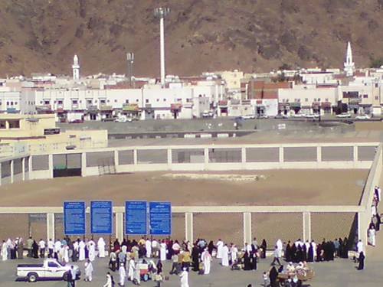
تقع قرب جبل أحد، وجبل الرماة في الجهة الشمالية للمسجد النبويّ, وتبعد عنه بــــــــ(4) أربعة كيلو مترات على طريق الملك فهد، وقد دفن فيها ما يبلغ سبعين صحابيًا استشهدوا في غزوة أحد في السنة الثالثة للهجرة، ومن أشهرهم سيد الشهداء حمزة بن عبد المطلب عمُّ النبي , ومصعب بن عمير، وعبد الله بن جحش، وأنس بن النضر، وعمرو بن الجموح، وعبد الله بن عمرو بن حرام - والد جابر بن عبد الله- -رضوان الله عليهم-, وكان الرسول  يجعل في القبر الواحد اثنين أو ثلاثة من الشهداء لكثرتهم، وضيق المكان، وقَدَّم في الدَّفن أكثرهم أخذًا للقرآن⁽⁾، وقد زارهم  ومعه أصحابه  وقال: «هَذِهِ قُبُورُ إِخْوَانِنَا»⁽⁾.

ثانيًا: الغزوات النبويّة

غزوة أحد, والدروس المستفادة منها.
أخي زائر مدينة المصطفى :
ضاقت قريش من ضياع هيبتها بين قبائل العرب بعد هزيمتها في غزوة بدر، فدفعهم ذلك إلى الثأر والانتقام من المسلمين، ورد اعتبارهم، بالإضافة إلى الصد عن سبيل الله، ومنع الناس من الدخول في الإسلام، ومحاولة القضاء على النبي  وعلى دعوته، ولذلك كانت غزوة أحد، التي اجتمع فيها النصر والهزيمة، وظهر فيها الإيمان باستعلائه على المحن والآلام، وكانت درسا عمليا للصحابة الكرام رضي الله عنهم، ولمن جاء بعدهم.
في شوال من السنة الثالثة من الهجرة، خرجت قريش بكل ما تقدر عليه من عدة وعتاد، ورجال ونساء، بلغوا ثلاثة آلاف مقاتل، لقتال المسلمين، فلما علم رسول الله  بذلك أعلن الجهاد، ووعد المؤمنين بنصر الله وثوابه، وما أعده الله للشهداء، واستشار أصحابه في الخروج للقتال خارج المدينة أو البقاء فيها، فأشار كثير من الصحابة بالخروج للقتال، فوافقهم رسول الله ، مع أن رأيه كان البقاءَ فيها.
فخرج النبي  من المدينة في ألف من أصحابه, وذلك في يوم الجمعة الخامس عشر من شهر شوال، حتى إذا كانوا بين المدينة وأحُد انسحب عبد الله بن أبي بن سلول رأس النفاق بثلث الجيش، وأحدث بانسحابه اضطرابًا وهزة في الجيش الإسلامي، وقال هو ومن معه: "لو نعلم قتالا لاتبعناكم، وعلامَ نقتل أنفسنا". فسار النبي  ومعه سبعمائة من أصحابه، فعسكر بهم بجوار جبل أحد، وقسم الجيش على ثلاث كتائب بقيادة مصعب بن عمير، وأسيد بن حضير، والحُباب بن المنذر - رضي الله عنهم أجمعين - ، وحثهم على الجهاد والصبر، والطاعة وعدم الخلاف، ثم جعل النبي  ظهور المسلمين إلى جبل أحد، وجعل على الجبل الصغير وهو جبل الرماة خمسين راميا تحت إمرة عبد الله بن جبير، وقال لهم: «احْمُوا ظُهُورَنَا، فَإِنْ رَأَيْتُمُونَا نُقْتَلُ، فَلا تَنْصُرُونَا، وَإِنْ رَأَيْتُمُونَا قَدْ غَنِمْنَا فَلا تُشْرِكُونَا»⁽⁾.
وبدأت المعركة، واستعرت نيرانها، واستبسل المسلمون في القتال، وسجل التاريخ بطولات رائعة للصحابة رضوان الله عليهم، وكان الانتصار في بدايتها للمسلمين لما التزموا بأوامر النبي , وانسحب المشركون منهزمين، وتبعهم المسلمون يقتلون ويغنمون, فلما رأى الرماة ذلك نزل كثير منهم وتركوا مركزهم، وخالفوا أمر النبي ، وظل أميرهم عبد الله بن جبير  مكانه ومعه عدد قليل منهم، وانتهز خالد بن الوليد- وكان يومئذ مشركًا- فرصة خلو الجبل من الرماة ونزول أكثرهم، والتفّ حول جبل الرماة، فقتلوا من بقي من الرماة بما في ذلك أميرُهم عبد الله بن جبير, وهجموا على المسلمين من الخلف يقتلونهم، حتى وصلوا إلى النبي  وشجوه في وجهه، وشاع في الناس أن رسول الله قد قُتِل، فازداد فزع المسلمين.
وفي هذه اللحظات العصيبة ثبت النبي ومعه نفر من أصحابه ، يدافعون عنه  بأجسادهم وأرواحهم، في صور رائعة من الحب والتضحية، وعاد المسلمون إلى الثبات، ويئس المشركون من إنهاء المعركة بنصر حاسم فتوقفوا، رغم أن المسلمين وصلوا إلى حالة كبيرة من التعب والألم لما أصابهم.
وعلم الله ما بعباده من الهم والغمّ، والخوف والألم، فأنزل عليهم نعاسًا زال عنهم آلامهم، وفي ذلك يقول الله : (ﭑ ﭒ ﭓ ﭔ ﭕ ﭖ ﭗ ﭘ ﭙ ﭚ ﭛ) [آل عمران:154]. يقول أبو طلحة⁽⁾ ـ  ـ واصفًا تلك الحال: «كُنْتُ فِيمَنْ تَغَشَّاهُ النُّعَاسُ يَوْمَ أُحُدٍ حَتَّى سَقَطَ سَيْفِي مِنْ يَدِي مِرَارًا يَسْقُطُ وَآخُذُهُ وَيَسْقُطُ فَآخُذُهُ»⁽⁾، ثم انتهت المعركة باستشهاد أكثر من سبعين شخصًا من المسلمين، وقتل قرابة خمسةٍ وعشرين شخصًا من المشركين.
وبعد الغزوة بيسير أمر النبي كل من شارك في القتال أن يخرج معه لتتبع المشركين وقتالهم، فلما رأى المشركون ذلك دخلهم الخوف والرعب، فرجعوا إلى مكة، وانتهت المعركة بما فيها من آلام وجراح، ونصر وهزيمة، وقتل أكثر من سبعين صحابيا, وجرح العديد منهم⁽⁾، وأنزل الله في شأن هذه الغزوة نحوًا من ستين آية في سورة آل عمران، واصفًا أحداثها، ومبيّنًا أسباب النصر والهزيمة فيها.
الدروس المستفادة من غزوة أحد:
لقد كانت غزوة أحد بما فيها من أحداث مؤلمة تربيةً للأمة في كل زمان ومكان، لما فيها من دروس وعبر، تتوارثها الأجيال تلو الأجيال، وهي كثيرة، منها:
- حب الصحابة الشديد لرسول الله ، وقد ظهر ذلك بصورة عملية، حينما حاصر المشركون رسول الله  ومن معه، وخلال هذا الموقف العصيب سارع المسلمون إلى رسول الله  وأقاموا حوله سياجًا بأجسادهم وسلاحهم، وبالغوا في الدفاع عنه، فقام أبو طلحة يعرض نفسه بين يدي رسول الله  ويرفع صدره ليقيه من سهام العدو، ويقول: «نَحْرِي دُونَ نَحْرِكَ»⁽⁾، وأبو دجانة⁽⁾ يحمي ظهر رسول الله  والسهام تقع عليه ولا يتحرك.
وأراد الرسول  الصعود إلى صخرة في الجبل فنهض إليها ليعلوها فلم يستطع، فجلس تحته طلحة بن عبيد الله فنهض عليه، فقال ـ  ـ: « أَوْجَبَ طَلْحَةُ»⁽⁾، أي: عمل عملا أوجب له دخول الجنة.
ومن صور الحب لرسول  أن امرأة من بني دينار أصيب زوجها وأخوها وأبوها مع رسول الله - - بأحد، فلما نعوهم لها قالت: «فَمَا فَعَلَ رسول الله ؟ قَالُوا: خَيْرًا يَا أُمَّ فُلانٍ، هُوَ بِحَمْدِ الله كما تحبين، قالت: أرنيه حَتَّى أَنْظُرَ إِلَيْهِ، فَأُشِيرَ لَهَا إِلَيْهِ حَتَّى إِذَا رَأَتْهُ قَالَتْ: كُلُّ مُصِيبَةٍ بَعْدَكَ جَلَلٌ»⁽⁾، أي صغيرة.
وهكذا سما حب المسلمين الأوائل للرسول-- فوق كل حب، إنه حب يعلو فوق حب الآباء والأبناء والأزواج والأنفس، كما قال تعالى: (ﭻ ﭼ ﭽ ﭾ ﭿ ﮀ ﮁ ﮂ ﮃ ﮄ ﮅ ﮆ ﮇ ﮈ ﮉ ﮊ ﮋ ﮌ ﮍ ﮎ ﮏ ﮐ ﮑ ﮒ ﮓ ﮔ ﮕ ﮖ ﮗ ﮘ ﮙ ﮚ ﮛ ﮜ) [التوبة:24].
فالإيمان لا يكمل حتى يمتلئ قلب المسلم بحب النبي --، فهو القائل : «لاَ يُؤْمِنُ أَحَدُكُمْ، حَتَّى أَكُونَ أَحَبَّ إِلَيْهِ مِنْ وَالِدِهِ وَوَلَدِهِ وَالنَّاسِ أَجْمَعِينَ»⁽⁾، ويوم تمتلئ قلوب المسلمين بنحو هذا الحب سينتصرون على أعدائهم مهما كانت العقبات.
- ظهر لنا أنّ المعاصي عمومًا, ومخالفة الرسول  بصفة خاصة من أهم أسباب الهزيمة وتخلف النصر عن الأمة، فبسبب معصية واحدة، ذهب النصر عن المسلمين بعد أن انعقدت أسبابه، ولاحت بوادره، ظهر هذا الدرس في مخالفة كثير من الرماة لأمر النبي ، والذي قلب الموازين وأدى إلى إدالة المشركين، فالمسلمون انتصروا في بداية المعركة حينما امتثلوا أوامر النبي ، بينما اُنهزموا حينما خالفوا أمره , ومن ثم ينبغي أن يُعْلَم أنه وإن كان إعداد العدة والعدد مطلبا شرعيا، إلا أن النصر والهزيمة لا يتوقفان عليهما.
فالمعاصي سبب كل عناء، وطريق كل شقاء، ما حلت في ديار إلا أهلكتها، ولا فشت في مجتمعات إلا أشقتها، وهي من الأسباب الرئيسة للهزيمة في الحروب، ومن ثم ينبغي الحذر منها والبعد عنها، قال الله تعالى: (ﯽ ﯾ ﯿ ﰀ ﰁ ﰂ ﰃ ﰄ ﰅ ﰆ ﰇ ﰈ ﰉ ﰊ ﰋ ﰌ ﰍ ﰎ ﰏ ﰐ ﰑ ﰒ) [آل عمران:165] ، وقال تعالى: (ﯽ ﯾ ﯿ ﰀ ﰁ ﰂ ﰃ ﰄ ﰅ ﰆ) [الشورى:30].
- خطورة إيثار الدنيا على الآخرة، وأن ذلك مما يُفقد الأمة عون الله ونصره وتأييده، قال ابن مسعود : «مَا كُنْتُ أَرَى أَحَدًا مِنْ أَصْحَابِ رَسُولِ اللَّهِ  يُرِيدُ الدُّنْيَا، حَتَّى نَزَلَ فِينَا يَوْمَ أُحُدٍ: (ﮒ ﮓ ﮔ ﮕ ﮖ ﮗ ﮘ ﮙ )»⁽⁾.
وفي ذلك درس عظيم يبين خطورة حب الدنيا، وأن التعلق بها قد يتسلل إلى قلوب أهل الإيمان والصلاح، وربما خفي عليهم ذلك، فآثروها على ما عند الله، فيجب على المرء أن يتفقد نفسه ويحاسبها، وأن يزيل كل ما من شأنه أن يحول بينه وبين الاستجابة لأوامر الله ونواهيه. ومن ثم فقد حذر الرسول الكريم  أمته من الاغترار بالدنيا، والحرص الشديد عليها في مواطن كثيرة، لما لهذا الحرص من أثره السيئ على الأمة أفرادا ومجتمعات، كما ظهر ذلك في معركة أحد، ومن ذلك قوله : «إِنَّ الدُّنْيَا حُلْوَةٌ خَضِرَةٌ، وَإِنَّ اللهَ مُسْتَخْلِفُكُمْ فِيهَا، فَيَنْظُرُ كَيْفَ تَعْمَلُونَ، فَاتَّقُوا الدُّنْيَا وَاتَّقُوا النِّسَاءَ، فَإِنَّ أَوَّلَ فِتْنَةِ بَنِي إِسْرَائِيلَ كَانَتْ فِي النِّسَاءِ»⁽⁾.
- الصراع بين الحق والباطل سنة كونية، وفي غزوة أحد تأكيد لسنة الله في الصراع بين الحق والباطل، والهدى والضلال، فقد جرت سنة الله في رسله وأتباعهم أن تكون الحرب سجالًا بينهم وبين أعدائهم، فيدالوا مرة ويُدال عليهم أخرى، ثم تكون لهم العاقبة في النهاية، ولئن ظهر الباطل يومًا وكان له صولات وجولات، إلا أن العاقبة للمتقين، والغلبة للمؤمنين، فدولة الباطل ساعة ودولة الحق إلى قيام الساعة، سنة الله ولن تجد لسنة الله تبديلا.
- الأخذ بأسباب النصر المادية والمعنوية مع التوكل على الله والاعتماد عليه، فقد ظهر النبي  بين درعين, فلبس درعًا فوق درع، ولبس لأْمَة الحرب، وخطَّط للمعركة, وكافح معه الصحابة .
- ومن فوائد غزوة أحد تمحيص المؤمنين وتمييزهم عن المنافقين، ومحق الكافرين باستحقاقهم غضب الله وعقابه، وقد جمع الله ذلك كله في قوله: ﭽ ﮫ ﮬ ﮭ ﮮ ﮯ ﮰ ﮱ ﯓ ﯔ ﯕ ﯖ ﯗ ﯘ ﯙ ﯚ ﯛ ﯜ ﯝﯞ ﯟ ﯠ ﯡ ﯢ ﯣ ﯤ ﯥ ﯦ ﯧ ﯨ ﯩ ﯪﯫ ﯬ ﯭ ﯮ ﯯ ﯰ ﭑ ﭒ ﭓ ﭔ ﭕ ﭖﭼ [آل عمران: ١٣٩ - ١٤١].
- ومن الدروس المستفادة من غزوة أحد، درس الشورى بين الرسول  والصحابة ، فالرسول  لم يكن ينفرد برأيه في الحرب وهو المسدد بالوحي والمعونة من الله, بل كان يستشير، ويكثر من الاستماع لرأي أصحابه في الشورى ومداولتهم, ومناقشتهم المستفيضة دون كلل أو ملل، فقد نزل  عن رأيه وأخذ برأي الأكثرية الذي خالف رأيه, ولم يتعصب لرأيه أو يحمل الأمة عليه، وروى ابن مردويه عن علي بن أبي طالب  قال: سئل رسول الله  عن العزم في قوله تعالى: ( ﭱ ﭲ ﭳ ﭴ ﭵ ﭶ ﭷ ﭸ ﭹ ﭺ) قال: «مُشَاوَرَةُ أَهْلِ الرَّأْيِ ثُمَّ اتِّبَاعُهُمْ»⁽⁾.
- ومن العِبر العظيمة من غزوة أحد، رحمة النبي ، فكان  رحيمًا بأصحابه، فلو كان فظًا غليظًا ما التفت حوله القلوب والمشاعر، فالناس في حاجة إلى رفق ورحمة، وقلب يشعر بهمومهم وآلامهم، ويشفق عليهم، وهكذا كان رسول الله ، فلم يعنف الرماة الذين خالفوا أمره، ولم يخرجهم من الصف، بل قابل ضعفهم وخطأهم برفق وحكمة وعفو، قال الله تعالى: (ﭙ ﭚ ﭛ ﭜ ﭝ ﭞ ﭟ ﭠ ﭡ ﭢ ﭣ ﭤ ﭥ ﭦ ﭧ ﭨ ﭩ ﭪ ﭫ ﭬ ﭭ ﭮ ﭯ ﭰ ﭱ ﭲ ﭳ ﭴ ﭵ ﭶ ﭷ ﭸ ﭹ ﭺ) [آل عمران:159].
بل إن رحمته  شملت في هذه المعركة الكافرين والذين آذوه وأرادوا قتله، فقال  وهو يمسح الدم عن وجهه بعد إصابته يوم أحد: «كَيْفَ يُفْلِحُ قَوْمٌ شَجُّوا نَبِيَّهُمْ، وَكَسَرُوا رَبَاعِيَتَهُ، وَهُوَ يَدْعُوهُمْ إِلَى اللهِ؟»، ثم بعد ذلك قال: «رَبِّ اغْفِرْ لِقَوْمِي فَإِنَّهُمْ لَا يَعْلَمُونَ»⁽⁾، فكان من نتيجة ذلك أن أبا سفيان في أُحُد يقود المشركين، وشعاره: «أُعْلُ هُبَل⁽⁾»⁽⁾، وفي فتح مكة يقول: «لا إله إلا الله»⁽⁾، ووحشي يقتل حمزة في أحد، ثم يُسلم ويقتل مُدعي النبوة مسيلمة الكذاب بعد ذلك.
إن غزوة أحد معركة اجتمع فيها النصر والهزيمة، ومع ما كان فيها من آلام وجراح، وشهداء وجرحى، إلا أنها كانت درسا عمليًا للصحابة الكرام  ولمن جاء بعدهم، وإن كانت محنة شديدة على المسلمين إلّا أنّها بقيت على مرّ العصور درسًا لهم يتعلمون منه أسباب النصر والهزيمة، وآثار التطلع إلى الدنيا.
- غزوة الخندق, والدروس المستفادة منها.
إحداثيات الموقع |  | 
39.5981965 | 24.4768665

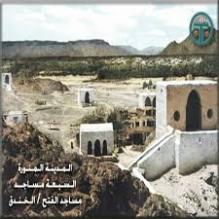
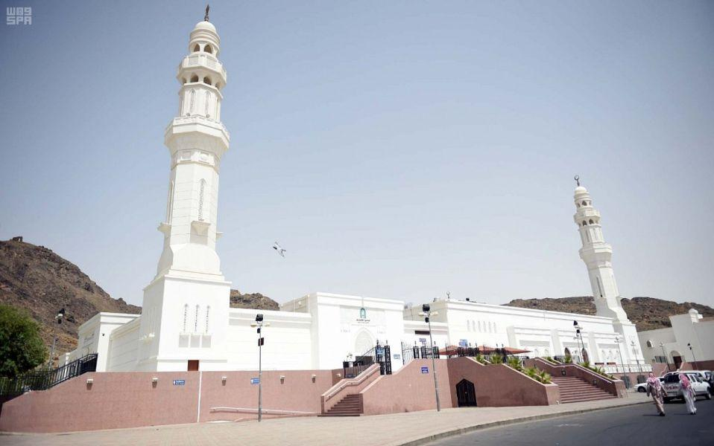

و من معالم المدينة مسجدُ الفتح (الخندق): وهذا المسجد يقع في الجهة الغربية من جبل سلع.
ولم يثبت عن النبي  أو الصحابة الكرام  ما يدل على مشروعية زيارة هذا المسجد، إلا أنه مكان وقع فيه حدث تاريخي يجدر بنا معرفته وأخذ العظات والعبر منه.
بعد غزوة أحد خيم السكون حينًا على المدينة المنورة، ولم يكن ذلك الهدوء الذي أظل المدينة إلا بداية لتحزب الأحزاب من ملل الكفر والشرك، يتحينون الفرص ويسابقون إلى العداوة, فلا يهدأ لهم بال، ولا يقر لهم قرار حتى يكون معقل الإسلام ومدينته تحت أيديهم يجوسون فيها تقتيلًا وإفسادًا.
قال تعالى: (ﭯ ﭰ ﭱ ﭲ ﭳ ﭴ ﭵ ﭶ ﭷ) [البروج: 8].
في السنة الخامسة للهجرة الموافق 626م خرجت شرذمة من اليهود نحو كفار مكة ليؤلبوهم ويحرضوهم على غزو المدينة، ومحاولة استئصال شأفة الإسلام، وقتل محمد ، والتنكيل بأصحابه, ثم تداعت الجموع وأقبل الشر بخيله ورَجَلِه، فخرجت من الجنوب قريش وكنانة وأهل تهامة، وخرجت من الشرق قبائل غطفان, وكذلك خرجت بنو أسد.
واتجهت الأحزاب الكافرة صوب المدينة حتى تجمع حولها جيش عرمرم, يبلغ عدده أكثر من عشرة آلاف مقاتل, جيش يزيد عددُه عددَ سكان المدينة رجالًا ونساءًا، صغارًا وكبارًا.
فاجتمع الأحزاب حول المدينة لسبب واحد لا غير وإن اختلفت الألسن, وفي ذلك قال الله تعالى: (ﮎ ﮏ ﮐ ﮑ ﮒ ﮓ ﮔ ﮕ ﮖ ) [البقرة:217].
وحاصر جيش الكفر المدينة وأهلها، وفي هذا الجو المكفهر والكرب الشديد انقسم أهل المدينة إلى قسمين: قسم آمن بوعد الله وصدّق بنصر رسالته، وفيهم قول الله تعالى: (ﰁ ﰂ ﰃ ﰄ ﰅ ﰆ ﰇ ﰈ ﰉ ﰊ ﰋ ﰌ ﰍ ﰎ ﰏ ﰐ ﰑ ﰒ ﰓ) [الأحزاب:22]، فشدوا للقتال وقدموا المهج والأرواح, وبذلوا الأسباب بحفر الخندق وحراسة المدينة ليل نهار مع ما أصابهم من الجوع والفاقة، فقد كان طعام الجيش قليلًا من الشعير يخلط بدهن سنخ متغير الرائحة لِقِدَمِه، ويطبخ فيأكلونه رغم طعمه الكريه, ورائحته المنتنة لفرط الجوع، وأحيانًا لا يجدون سوى التمر, وقد يلبثون ثلاثة أيام لا يذوقون طعامًا, وكان أشدَّ أمر عليهم نجمُ النفاق، فاشتدّ الخوف، وخيف على الذراري والنساء, فقد أحاطوا بالجميع وادلهم الخطب بالأمة، قال تعالى واصفًا حالهم: (ﮅ ﮆ ﮇ ﮈ ﮉ ﮊ ﮋ ﮌ ﮍ ﮎ ﮏ ﮐ ﮑ ﮒ ﮓ ﮔ) [الأحزاب:10].
وأما القسم الثاني فمن أهل النفاق, وضعفاء النفوس ممن أثّر فيهم الإرجاف, فقد تزعزعت نفوسهم, وانخلعت قلوبهم لرؤية الجموع والعدد والعدة، قال تعالى: (ﮝ ﮞ ﮟ ﮠ ﮡ ﮢ ﮣ ﮤ ﮥ ﮦ ﮧ ﮨ ﮩ) [الأحزاب:12]. وقال المنافقون فيما يبشر النبي  من خزائن كسرى وقيصر: كان محمد يعدنا أن نأكل كنوز كسرى وقيصر، وأحدنا اليوم لا يأمن على نفسه أن يذهب إلى الغائط، وحكى الله  تنصلهم من الجهاد, وهروبهم منه, فقال: (ﯗ ﯘ ﯙ ﯚ ﯛ ﯜ ﯝ ﯞ ﯟ ﯠ ﯡ ﯢ ﯣ ﯤ ﯥ ﯦ) [الأحزاب:13].
وكان النبي  في هذا الوقت العصيب يبشرهم بأمر عظيم. قال البراء : «لَمَّا كَانَ حَيْثُ أَمَرَنَا رَسُولُ اللَّهِ  أَنْ نَحْفِرَ الْخَنْدَقَ عَرَضَ لَنَا فِي بَعْضِ الْجَبَلِ صَخْرَةٌ عَظِيمَةٌ شَدِيدَةٌ, لَا تَدْخُلُ فِيهَا الْمَعَاوِلُ, فَاشْتَكَيْنَا ذَلِكَ إِلَى رَسُولِ اللَّهِ  فَجَاءَ رَسُولُ اللَّهِ  فَلَمَّا رَآهَا أَخَذَ الْمِعْوَلَ وَأَلْقَى ثَوْبَهُ , وَقَالَ: «بِاسْمِ اللَّهِ» , ثُمَّ ضَرَبَ ضَرْبَةً فَكَسَرَ ثُلُثَهَا , وَقَالَ: «اللَّهُ أَكْبَرُ, أُعْطِيتُ مَفَاتِيحَ الشَّامِ , وَاللَّهِ إِنِّي لَأُبْصِرُ قُصُورَهَا الْحُمْرَ السَّاعَةَ» , ثُمَّ ضَرَبَ الثَّانِيَةَ فَقَطَعَ ثُلُثًا آخَرَ فَقَالَ: «اللَّهُ أَكْبَرُ , أُعْطِيتُ مَفَاتِيحَ فَارِسَ , وَاللَّهِ إِنِّي لَأُبْصِرُ قَصْرَ الْمَدَائِنِ الْأَبْيَضَ», ثُمَّ ضَرَبَ الثَّالِثَةَ فَقَالَ: «بِاسْمِ اللَّهِ» , فَقَطَعَ بَقِيَّةَ الْحَجَرِ , وَقَالَ: «اللَّهُ أَكْبَرُ , أُعْطِيتُ مَفَاتِيحَ الْيَمَنِ , وَاللَّهِ إِنِّي لَأُبْصِرُ أَبْوَابَ صَنْعَاءَ»⁽⁾.
والنبي  يبشر ويرفع من عزائم الصحابة, وكان أحدهم من شدة الجوع يرفع عن بطنه الحجر, فرفع رسول الله  عن بطنه الشريف حجرين.
واشتغل النبي  وأصحابه  بمقارعة العدو, وأخذ العدة, وحفر الخندق حتى فاتت المسلمين بعض الصلوات، ففي الصحيح: أَنَّ عُمَرَ بْنَ الخَطَّابِ  جَاءَ يَوْمَ الخَنْدَقِ، بَعْدَ مَا غَرَبَتِ الشَّمْسُ فَجَعَلَ يَسُبُّ كُفَّارَ قُرَيْشٍ، قَالَ: يَا رَسُولَ اللَّهِ مَا كِدْتُ أُصَلِّي العَصْرَ، حَتَّى كَادَتِ الشَّمْسُ تَغْرُبُ، قَالَ النَّبِيُّ : «وَاللَّهِ مَا صَلَّيْتُهَا»⁽⁾، وقد أهم النبي  فوات الصلاة فدعا عليهم بقوله: «مَلَأَ اللَّهُ بُيُوتَهُمْ وَقُبُورَهُمْ نَارًا، شَغَلُونَا عَنِ الصَّلاَةِ الوُسْطَى حَتَّى غَابَتِ الشَّمْسُ»⁽⁾، وبقيت الساعات العصيبة أياما وليالي, وزادها سوءًا نقض بني قريظة العهد مع الرسول , فاكتمل عقد الأحزاب حول المدينة الصامدة, ولما بلغ رسولَ الله  غدرُ بني قريظة, سعى النبي  لمجابهة الظرف العصيب وتفريق جمعهم, فأراد أن يصالح غطفان على ثلث ثمار المدينة حتى ينصرفوا وتخف الوطأة على المسلمين, فيلحقوا بقريش الهزيمة.
واستشار  السعدين⁽⁾ -رضي الله عنهما- في الأمر، فقالا: «يا رسول الله إن كان الله أمرك بهذا فسمعًا وطاعة, وإن كان شيئًا تصنعه لنا فلقد كنا نحن وهؤلاء القوم على الشرك بالله وعبادة الأوثان, وهم لا يطمعون أن يأكلوا منها ثمرة إلا قرى أو بيعًا، فحين أكرمنا الله بالإسلام وهدانا له وأعزنا بك وبه نعطيهم أموالنا؟ والله لا نعطيهم إلا السيف.فقال : «إنما هو شيء أصنعه لكم» وصوب رأيهما في ذلك رضي الله عنهما، ولم يفعل من ذلك شيئًا»⁽⁾.
وكان النبي  في تلك الأيام الصعبة يبعث الحرس إلى المدينة لئلا تؤتى الذراري والنساء على حين غرّة, فالأمر مهول والأحزاب تسمع أصواتهم، والنبال تصل إلى خيل المسلمين, وقد وصف الله  تلك الساعات العصيبة بوصف عجيب كأن العين تراه، فقال تعالى: (ﮌ ﮍ ﮎ ﮏ ﮐ ﮑ ﮒ ﮓ ﮔﮕﮖ ﮗ ﮘ ﮙ ﮚ ﮛ) [الأحزاب:10-11].
ولما أراد الله  جلاء الغمة وتفريج الكربة صنع أمرًا من عنده، خذل به العدو وهزم جموعهم وفلَّ حدهم، فساق نُعيم بن مسعود للتفريق بينهم, والنبي  يرفع يديه إلى السماء فيقول: «اللَّهُمَّ مُنْزِلَ الكِتَابِ، سَرِيعَ الحِسَابِ، اهْزِمِ الأَحْزَابَ، اللَّهُمَّ اهْزِمْهُمْ وَزَلْزِلْهُمْ»⁽⁾، فاستجاب الله الدعاء وبلغ الأمل وأذن بالنصر، وأرسل جنودًا من الملائكة، وريحًا أرعبت قلوبهم, وأكفأت قدورهم، وقوضت قوتهم وخيامهم, ودفنت آمالهم، فلم تدع قدرًا إلا كفأتها, ولا طُنْبًا⁽⁾ إلا قلعته, ولا قلبًا إلا أهلعته وأرعبته.
قال تعالى: (ﭸ ﭹ ﭺ ﭻ ﭼ ﭽ ﭾ ﭿ ﮀ ﮁ ﮂ ﮃ) [الأحزاب:9].
وقال : «نُصِرْتُ بِالصَّبَا⁽⁾ وَأُهْلِكَتْ عَادٌ بِالدَّبُورِ⁽⁾»⁽⁾.
وبعد انصراف الأحزاب أزفت البشائر وأشرقت المدينة، بقول النبي : «الآنَ نَغْزُوهُمْ وَلاَ يَغْزُونَنَا، نَحْنُ نَسِيرُ إِلَيْهِمْ»⁽⁾⁽⁾.

الدروس المستفادة من غزوة الخندق:
إنَّ مما نستفيده من هذه الغزوة ما يأتي:
- عداوة الكفار للمسلمين مستمرة.
إن عداوة الكفار، وأهل الكتاب من اليهود والنصارى عداوة مستمرة مهما تغير المكان أو الزمان، ولن تزول حتى نتبع ملتهم كما ذكر الله  ذلك فى القرآن الكريم, ( ﮎ ﮏ ﮐ ﮑ ﮒ ﮓ ﮔ ﮕ ﮖ) [البقرة: ٢١٧]، وقال تعالى: (ﭑ ﭒ ﭓ ﭔ ﭕ ﭖ ﭗ ﭘ ﭙ ﭚ ﭛ ﭜ ﭝ ﭞ ﭟ ﭠ ﭡ ﭢ ﭣ ﭤ ﭥ ﭦ ﭧ ﭨ ﭩ ﭪ ﭫ ﭬ ﭭ ﭮ ﭯ ﭰ ﭱ ﭲ ) [البقرة:120]، وقد تبيَّن في غزوة الأحزاب كيف يخطط اليهود والكفار للإيقاع بالأمة الإسلامية.
- التَّمَيُّز بين أهل الإيمان وأهل النفاق.
فى مثل هذه المواقف الصعبة يتميز الصادق من غيره، والمؤمن من المنافق وفي مثل هذه الأزمات يظهر خطر النفاق على الأمة ظهورًا لا خفاء فيه.
- الابتلاء والتمحيص سُنَّة كونية.
الأمة الإسلاميّة تمرّ بمراحل من الابتلاء والتمحيص، قال تعالى واصفًا حال المؤمنين في غزوة الأحزاب وما مر بهم من ابتلاء: (ﭮ ﭯ ﭰ ﭱ ﭲ ﭳ ﭴ ﭵ ﭶ ﭷ ﭸ ﭹ ﭺ ﭻ ﭼ ﭽ ﭾ ﭿ ﮀ ﮁ ﮂ ﮃ ﮄﮅ ﮆ ﮇ ﮈ ﮉ ﮊ ﮋ ﮌ ﮍ ﮎ ﮏ ﮐ ﮑ ﮒ ﮓ ﮔ ﮕﮖ ﮗ ﮘ ﮙ ﮚ ﮛ) [الأحزاب: ٩ - 11].
- إن مع العسر يسرًا.
ومما يستفاد من هذه الغزوة العظيمة أن البلاء والمحنة مهما اشتدا فإن الفرج يعقبهما، قال الله : (ﭸ ﭹ ﭺ ﭻ ﭼ ﭽ ﭾ ﭿ ﮀ ﮁ ﮂ ﮃ ﮄ ﮅ ﮆ ﮇ ﮈ ﮉ ﮊﮋ ﮌ ﮍ ﮎ ﮏ ﮐ ﮑ ﮒ ﮓ ﮔ ﮕ ﮖ ﮗ ﮘ ﮙ ﮚ ﮛﮜ ﮝ ﮞ ﮟ ﮠ ﮡ ﮢ ﮣ ﮤ ﮥ ﮦ ﮧ ﮨ ﮩ) [الأحزاب: ٢٥ - ٢٧].
- أولوية الصلاة في حياة النبي .
في غزوة الأحزاب تأخر النبي  وأصحابه عن صلاة العصر في يوم من الأيام المباركة لهذه الغزوة العظيمة, فصلاها النبي  بعد المغرب, وبعدما صلاها قال: «مَلَأَ اللَّهُ بُيُوتَهُمْ وَقُبُورَهُمْ نَارًا، شَغَلُونَا عَنِ الصَّلاَةِ الوُسْطَى حَتَّى غَابَتِ الشَّمْسُ».
وهنا أخي الكريم؛ تبرز أهمية الصلاة وأنها أجلُّ عبادة في دين الإسلام بعد الإيمان بالله، وقد فرضها الله تعالى على عباده بلا واسطة، فقد ثبت عن ابن عمر -رضي الله عنهما- ، عن النبي  قال: «بُنِيَ الإِسْلاَمُ عَلَى خَمْسٍ: شَهَادَةِ أَنْ لاَ إِلَهَ إِلَّا اللَّهُ وَأَنَّ مُحَمَّدًا رَسُولُ اللَّهِ، وَإِقَامِ الصَّلاَةِ، وَإِيتَاءِ الزَّكَاةِ، وَالحَجِّ، وَصَوْمِ رَمَضَانَ»⁽⁾، وقال ربُّنا في الحديث القدسي: «وَمَا تَقَرَّبَ إِلَيَّ عَبْدِي بِشَيْءٍ أَحَبَّ إِلَيَّ مِمَّا افْتَرَضْتُ عَلَيْهِ»⁽⁾.
وعن عَبْدِ اللَّهِ بن مسعود - رضي الله عنهما - ، قَالَ: «سَأَلْتُ النَّبِيَّ : أَيُّ العَمَلِ أَحَبُّ إِلَى اللَّهِ؟» قَالَ: «الصَّلاَةُ عَلَى وَقْتِهَا»⁽⁾.
وبصلاح الصلاة يصلح العمل.
عن أنس بن مالك  قال: قال رسول الله : «أَوَّلُ مَا يُحَاسَبُ بِهِ الْعَبْدُ يَوْمَ الْقِيَامَةِ الصَّلَاةُ، فَإِنْ صَلَحَتْ صَلَحَ لَهُ سَائِرُ عَمَلِهِ، وَإِنْ فَسَدَتْ فَسَدَ سَائِرُ عَمَلِهِ»⁽⁾.
والصلاة تكفير للذنوب، وتطهير للنفس، وزكاة لها.
عن أبي هريرة  قال: سمعت رسول الله  يقول: «أَرَأَيْتُمْ لَوْ أَنَّ نَهَرًا بِبَابِ أَحَدِكُمْ يَغْتَسِلُ فِيهِ كُلَّ يَوْمٍ خَمْسًا، مَا تَقُولُ: ذَلِكَ يُبْقِي مِنْ دَرَنِهِ؟ قَالُوا: لاَ يُبْقِي مِنْ دَرَنِهِ شَيْئًا، قَالَ: «فَذَلِكَ مِثْلُ الصَّلَوَاتِ الخَمْسِ، يَمْحُو اللَّهُ بِهِ الخَطَايَا»⁽⁾، وعنه  أن رسول الله  قال: «الصَّلَوَاتُ الْخَمْسُ، وَالْجُمْعَةُ إِلَى الْجُمْعَةِ، وَرَمَضَانُ إِلَى رَمَضَانَ، مُكَفِّرَاتٌ مَا بَيْنَهُنَّ إِذَا اجْتَنَبَ الْكَبَائِرَ»⁽⁾.
- أهمية السمع والطاعة لولي الأمر وقائد المسلمين بالمعروف.
إنّ الثِّقة بالقيادة أمر مهم، والرضا والتسليم بالقرارات وتنفيذها يلمّ الشمل، فلم يتذمر أحد من الصحابة من قرارات النبي  إلا أهل النفاق والزيغ، أما المؤمنون فكانوا محل المشاورة والتسليم، وكذلك السمع والطاعة له دوره الكبير في وحدة الصف والكلمة، كما أنّ التخطيط السليم والأهداف الواضحة للقائد أمر ضروري ولازم.
- أهمية التربية الإيمانية.
إنّ التربية السليمة تعصم الأفراد من التذمر, وتحليهم بالصبر على كل حال، فالصحابة أصابهم من الجوع الشيء الكثير, وأصابهم الخوف والهلع الشديد، لكن التربية السليمة عصمتهم من التمرد والتذمر.
- حب الصحابة للشهادة في سبيل الله.
ظهر في هذه الغزوة حب الصحابة للشهادة في سبيل الله، والدفاع عن الإسلام، وتجلَّى ذلك في قول سعد : «اللَّهُمَّ إِنَّكَ تَعْلَمُ أَنَّهُ لَيْسَ أَحَدٌ أَحَبَّ إِلَيَّ أَنْ أُجَاهِدَهُمْ فِيكَ، مِنْ قَوْمٍ كَذَّبُوا رَسُولَكَ  وَأَخْرَجُوهُ، اللَّهُمَّ فَإِنِّي أَظُنُّ أَنَّكَ قَدْ وَضَعْتَ الحَرْبَ بَيْنَنَا وَبَيْنَهُمْ، فَإِنْ كَانَ بَقِيَ مِنْ حَرْبِ قُرَيْشٍ شَيْءٌ فَأَبْقِنِي لَهُ، حَتَّى أُجَاهِدَهُمْ فِيكَ، وَإِنْ كُنْتَ وَضَعْتَ الحَرْبَ فَافْجُرْهَا وَاجْعَلْ مَوْتَتِي فِيهَا»⁽⁾.
هذه بعض الفوائد والدروس لغزوة الأحزاب، أردنا أن نأخذ منها ثمارها اليانعة, وفوائدها الجليلة.

غزوة بني قريظة, والدروس المستفادة منها.
أحداث الغزوة:
وقعت غزوة بني قريظة في السنة الخامسة من الهجرة, بعد غزوة الأحزاب مباشرة, بسبب أنّ بني قريظة نقضوا العهود التي كانت بينهم وبين رسول الله , ومالأوا أحزاب غزوة الأحزاب على رسول الله ⁽⁾.
لما انصرف رسول الله  والمسلمون عن غزوة الخندق راجعين إلى المدينة وضعوا السلاح, فلما كانت الظهر، أتى جبريل رسول الله ، فقال: أوقد وضعت السلاح يا رسول الله؟ قال: نعم، فقال جبريل: "فَوَاللَّهِ مَا وَضَعَتِ الْمَلَائِكَةُ السِّلَاحَ"⁽⁾، وما رجعتُ الآن إلا من طلب القوم، إن الله  يأمرك يا محمد بالمسير إلى بني قريظة، فإني عامد إليهم فمزلزل بهم. فأمر رسول الله  مؤذنا، فأذَّن في الناس: "لاَ يُصَلِّيَنَّ أَحَدٌ العَصْرَ إِلَّا فِي بَنِي قُرَيْظَةَ"⁽⁾. واستعمل على المدينة ابن أم مكتوم, وقدَّم رسولُ الله  عليَّ بن أبي طالب برايته إلى بني قريظة، وابتدرها الناس, ولما أتى رسولُ الله  بني قريظة حاصرهم خمسا وعشرين ليلة، حتى جهدهم الحصار، وقذف الله في قلوبهم الرعب, فلما أيقنوا بأن رسول الله  غير منصرف عنهم حتى يناجزهم، قال كعب ابن أسد لهم: يا معشر يهود، قد نزل بكم من الأمر ما ترون، وإني عارض عليكم خلالا ثلاثا، فخذوا أيها شئتم، قالوا: وما هي؟ قال: نتابع هذا الرجل ونصدقه؟ فو الله لقد تبين لكم أنّه لَنبيٌّ مرسل، وأنه لَلذي تجدونه في كتابكم، فتأمنون على دمائكم وأموالكم وأبنائكم ونسائكم، قالوا: لا نفارق حكم التوراة أبدا، ولا نستبدل به غيره، قال: فإذا أبيتم على هذه، فهلمّ فلنقتل أبناءنا ونساءنا, ثم نخرج إلى محمد وأصحابه رجالا مصلِّتِين⁽⁾ السيوف، لم نترك وراءنا ثقلا، حتى يحكم الله بيننا وبين محمد، فإن نهلك نهلك، ولم نترك وراءنا نسلا نخشى عليه، وإن نظهر فلعمري لنجدن النساء والأبناء، قالوا: نقتل هؤلاء المساكين؟ فما خير العيش بعدهم؟ قال: فإن أبيتم على هذه، فإن الليلة ليلة السبت، وإنّه عسى أن يكون محمد وأصحابه قد أمَّنونا فيها، فانزلوا لعلنا نصيب من محمد وأصحابه غِرَّةً⁽⁾، قالوا: نفسد سبتنا علينا، ونُحدث فيه ما لم يُحدث من كان قبلنا إلا من قد علمت، فأصابه ما لم يخْفَ عليك من المسخ؟ قال: ما بات رجل منكم منذ ولدته أمه ليلة واحدة من الدهر حازما. لما أصبحوا نزلوا على حكم رسول الله ، فدعا رسول الله  سعد بن معاذ  ليحكم في بني قريظة, فأتى سعد فحكم بأن تقتل مقاتلتهم، وتقسم الأموال، وتسبى الذراري والنساء. فقال رسول الله  لسعد: "لَقَدْ حَكَمْتَ فِيهِمْ بِحُكْمِ اللهِ"⁽⁾. ثم استنزلوا، فحبسهم رسول الله  بالمدينة في دار بنت الحارث، امرأة من بني النجار، ثم خرج رسول الله  إلى سوق المدينة، فخندَقَ بها خنادق، ثم بعث إليهم، فضرب أعناقهم في تلك الخنادق، يخرج بهم إليه أرسالا، وهم ست مائة أو سبع مائة، والمكثر لهم يقول: كانوا بين الثمان مائة والتسع مائة. فلم يزل ذلك الدأب حتى فرغ منهم رسول الله . لم يقتل من نسائهم إلا امرأة واحدة, وهي التي طرحت الرحا على خلاد بن سويد ، فقتلتْه. وكان رسول الله  قد أمر بقتل كل من أنبت منهم. وكان عطية القرظي  في ذلك اليوم غلاما لم ينبت، فخلوا سبيله⁽⁾.

الدروس المستفادة من غزوة بني قريظة:
- الغدر طبيعة اليهود.
ومن ذلك نقض بني قريظة العهد مع الرسول , وغدرهم بالمسلمين في أحلك المواقف وأشدّها يوم الأحزاب, حين كانت المدينة محاصرة بعشرة آلاف مقاتل.
فبنو قريظة فعلوا الشنيع, وألّبوا الأحزاب على رسول الله , فكان هذا سببًا في إنزال الله العقوبة الشديدة عليهم, فأرسل جبريل  وملائكة أخرى إليهم, فزلزل بهم جبريل, ولاقوا العقوبة الشديدة من رسول الله  والمسلمين. قال الله :ﭽ ﮊ ﮋ ﮌ ﮍ ﮎﭼ المائدة: ١.

- تنفيذ العقوبات الصارمة على الإساءات الجسيمة.
إنّ رسول الله  نفّذ هذه العقوبة الصارمة على بني قريظة؛ لأنّ ما اقترفوه عظيم, من نقض عهدهم مع رسول الله  والمسلمين, وممالأة الأحزاب على المسلمين, وهذا قد يؤدّي إلى إلحاق ضرر جسيم بالإسلام والمسلمين والدعوة, فاستحقوا هذه العقوبة ردءًا لغيرهم. ولا تزال دول العالم حتى اليوم تقضي بإعدام الخونة الذين يتواطؤون ويتآمرون مع الأعداء ضدّها.
- رحمة الرسول  بالأمة وخاصة الضعفاء كالنساء والأولاد.
ومن ذلك أنّ رسول الله  لم يقتل من بني قريظة نساءهم إلا امرأة واحدة, وهي التي طرحت الرحا على خلاد بن سويد  فقتلتْه, ولم يقتل منهم كذلك أطفالهم وصبيانهم, وكان القتل في الرجال المقاتلة فقط.
- نصر الله المسلمين على عدوّهم.
لقد نصر الله  عباده المسلمين على عدوهم في غزوة بني قريظة, فأرسل ملائكته وجبريل لنصرة المسلمين. قال الله :ﭽ ﭥ ﭦ ﭧ ﭨ ﭩ ﭪ ﭫ ﭬ ﭭ ﭮ ﭯﭼ غافر: ٥١.
- منقبة لسعد بن معاذ .
أظهرت غزوة بني قريظة مكانة الصحابيّ الجليل سعد بن معاذ  ومناقبه, فقد حكم  في بني قريظة بحكم أقرّه الله , فقال رسول الله  لسعد: "لَقَدْ حَكَمْتَ فِيهِمْ بِحُكْمِ اللهِ".

ثالثًا: معالم لها ارتباط بالأحداث التاريخية
اشتملت المدينة المنورة على أماكنَ يرتبط ذكرها بأحداث وقعت في عهد رسول  والصحابة الكرام، وتشتمل على مساجدَ قديمةٍ وبيوتٍ وجبالٍ وأودية، لكنه لم يثبت أن النبي  حثّ على زيارتها، ومنها ما يأتي:

1. مساجد المدينة:
إحداثيات الموقع |  | 
39.5429944 | 24.41372279

مسجد الميقات (مسجد الشجرة) (مسجد ذي الحليفة).
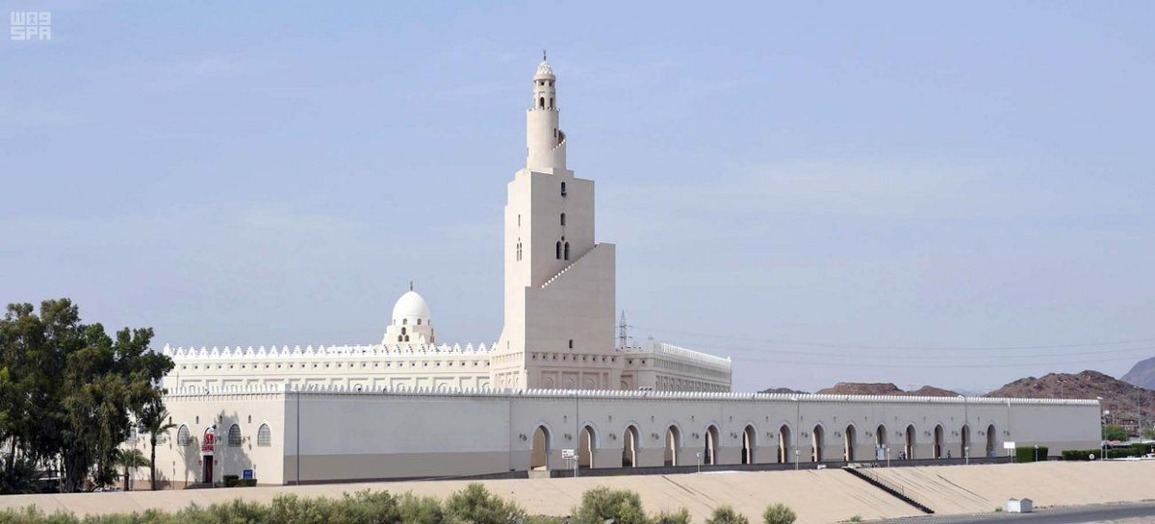
الموقع.
يقع هذا المسجد على الجانب الغربي من وادي العقيق، ويبعد عن المسجد النبويّ بحوالي (12كم) اثني عشر كيلومترًا.

- الاسم والحدث التاريخي.
يُعرف بمسجد الشجرة؛ لأن النبي  عند خروجه إلى مكة المكرمة للعمرة أو الحج كان ينزل تحت ظل شجرة سمرة في هذه الناحية ويصلي, ثم يهل محرمًا بالحج أو العمرة، عَنْ ابْنِ عُمَرَ -رَضِيَ اللَّهُ عَنْهُمَا-: «أَنَّ رَسُولَ اللَّهِ  كَانَ إِذَا خَرَجَ إِلَى مَكَّةَ يُصَلِّي فِي مَسْجِدِ الشَّجَرَةِ، وَإِذَا رَجَعَ صَلَّى بِذِي الحُلَيْفَةِ بِبَطْنِ الوَادِي، وَبَاتَ حَتَّى يُصْبِحَ»⁽⁾، ويسمى أيضًا مسجدَ ذي الحليفة باسم المنطقة التي يقع فيها، عن سَالِمِ بْنِ عَبْدِ اللَّهِ, أَنَّهُ سَمِعَ أَبَاهُ: «مَا أَهَلَّ رَسُولُ اللَّهِ  إِلَّا مِنْ عِنْدِ المَسْجِدِ، يَعْنِي مَسْجِدَ ذِي الحُلَيْفَةِ»⁽⁾.
وهو ميقات أهل المدينة ومن يمر به، لذلك يسمى أيضًا بمسجد الميقات, يحرم عنده مَن أراد منهم حجًا أو عمرة, أو مِن غيرهم ممن يمرّ به.
- نظرة في بناء المسجد.
بني المسجد أول مرة في إمارة عمر بن عبد العزيز على المدينة المنورة (86-91هـ /705-709م)، وجدد في القرون التالية عدة مرات، آخرها في عهد خادم الحرمين الشريفين الملك فهد بن عبد العزيز -رحمه الله- حيث أمر بمضاعفة حجمه عدة أضعاف وتزويده بالمرافق اللازمة، فبني على شكل مربّع مساحته (600م2) ستمائة متر مربّع.
ويتكون من مجموعتين من الأروقة, تفصل بينهما ساحة واسعة مساحتها ألف متر مربّع، وفيه أقواس تنتهي بقباب طويلة, وللمسجد مئذنة متميزة مربّعة من أسفلها, ومدورة من أعلاها على شكل حلزوني، يبلغ ارتفاعها (64 م) ستين وأربعة مترات.
وتتصل بالمسجد مباني الاغتسال والوضوء ولبس الإحرام، وله مواقف للسيارات. وتبلغ مساحة المسجد الكلية ومرفقاته والساحات المحيطة به (90,000م²) تسعين ألف متر مربّع.

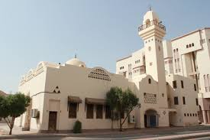
مسجد بني حارثة (المستراح).
إحداثيات الموقع |  | 
39.6096926 | 24.4918415
الموقع.
يقع هذا المسجد على طريق سيد الشهداء، بعد مسجد الشيخين⁽⁾ بـ: (300م) ثلاثمائة متر، ويبعد عن المسجد النبويّ بـ: (2.5كم) ، كيلومترين ونصف.
- الاسم والحدث التاريخي.
سُمي بالمستراح لما ورد في بعض الأخبار بأن النبي  جلس فيه للاستراحة أثناء رجوعه من غزوة أحد، كما يقال له مسجد بني حارثة لوقوعه في منازلهم. وذكر بعض مؤرخي المدينة أن النبي  صلَّى فيه.
- نظرة تاريخية في الجانب المعماري.
تم تجديده وتوسعته على طراز حديث في عهد خادم الحرمين الشريفين الملك فهد بن عبد العزيز - رحمه الله - وبني على شكل مستطيل، تبلغ مساحته (491م2) أربعمائة وواحدا وتسعين مترًا مربّعًا، وله قبة جميلة ومنارة لطيفة، وله ثلاثة مداخل من الشرق والغرب والشمال.

مسجد بني سلمة (القِبْلَتين).
إحداثيات الموقع |  | 
39.5788620 | 24.4841751
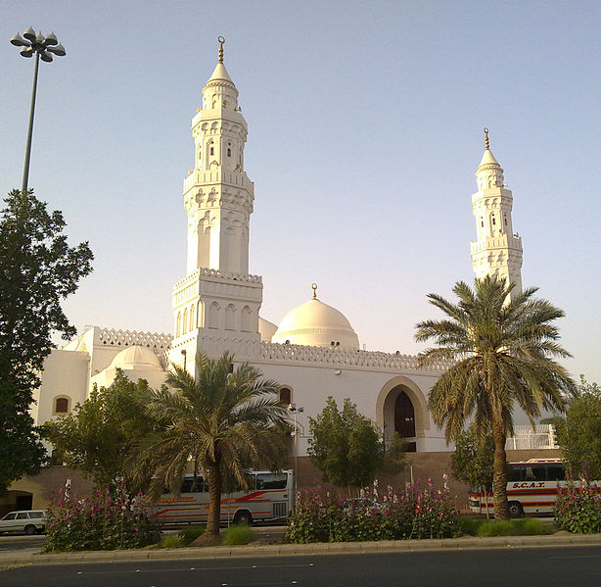
الموقع.
يقع مسجد بني سلمة (القبلتين) على بعد خمسة كليو مترات من المسجد النبويّ، في الجهة الشمالية الغربية منه.
- الاسم والحدث التاريخي.
مسجد تاريخي من العهد النبويّ، كان لقبيلة بني سَلِمة الخزرجية، سمي بمسجد القبلتين بسبب رواية تقول: إنّ الصحابة صلوا فيه صلاة واحدة إلى قبلتين عندما نزلت آية تحويل القبلة. ولم يثبت أن النبي  حثّ على زيارته أو زاره.
- نظرة تاريخية في الجانب المعماري.
جُدد بناء هذا المسجد في إمارة عمر بن عبد العزيز - رحمه الله - على المدينة, وجُدد أيضًا في عهد السلطان سليمان القانوني عام (950هـ/1543م).
ثم أعيد بناؤه في عهد خادم الحرمين الشريفين الملك فهد - رحمه الله - عام (1408هـ/1987م)، وصار يتألف من طابقين، الطابق الأرضي: ويضم المواضئ والمستودعات والوحدات السكنية للإمام والمؤذن، والطابق العلوي: ويضم المصلى, ومساحته (1190م²) ألف ومائة وتسعون مترًا مربّعًا، وسُدَّة يصلي فيها النساء, مساحتها (400م²) أربعمائة متر مربّع.

مسجد بني معاوية (الإجابة).
إحداثيات الموقع |  | 
39.6184227 | 24.4719274
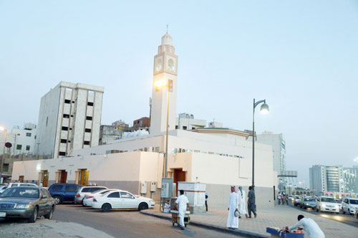
الموقع: يقع في الجهة الشمالية الشرقية من المسجد النبويّ الشريف, على بعد (580م) خمسمائة وثمانين مترا تقريبًا.
- الاسم والحدث التاريخي.
مسجد تاريخي بُني في عهد النبي ، في ديار بني معاوية الأوسيين، وكان يسمى باسمهم، ثم بمسجد الإجابة، لما رُوي عن عَامِرِ بْنِ سَعْدٍ عَنْ أَبِيهِ: «أَنَّ رَسُولَ اللهِ  أَقْبَلَ ذَاتَ يَوْمٍ مِنَ الْعَالِيَةِ، حَتَّى إِذَا مَرَّ بِمَسْجِدِ بَنِي مُعَاوِيَةَ دَخَلَ فَرَكَعَ فِيهِ رَكْعَتَيْنِ، وَصَلَّيْنَا مَعَهُ، وَدَعَا رَبَّهُ طَوِيلًا، ثُمَّ انْصَرَفَ إِلَيْنَا، فَقَالَ : " سَأَلْتُ رَبِّي ثَلَاثًا، فَأَعْطَانِي ثِنْتَيْنِ وَمَنَعَنِي وَاحِدَةً، سَأَلْتُ رَبِّي: أَنْ لَا يُهْلِكَ أُمَّتِي بِالسَّنَةِ فَأَعْطَانِيهَا، وَسَأَلْتُهُ أَنْ لَا يُهْلِكَ أُمَّتِي بِالْغَرَقِ فَأَعْطَانِيهَا، وَسَأَلْتُهُ أَنْ لَا يَجْعَلَ بَأْسَهُمْ بَيْنَهُمْ فَمَنَعَنِيهَا»⁽⁾.
- نظرة تاريخية في الجانب المعماري.
أعيد بناء المسجد وتوسعته عدة مرات، وكان آخرها في عهد خادم الحرمين الشريفين الملك فهد بن عبد العزيز-رحمه الله- عام 1418هـ/1997م؛ إذ بني بالخرسانة المسلحة، ووضعت المئذنة في الركن الجنوبي الشرقي منه، وألحق بالجهة الشمالية دورات مياه، وبلغت مساحته (1000م²) ألف متر مربّع.

2. جبال المدينة

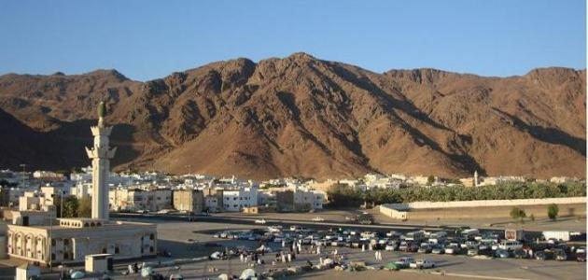
جبل أحد:
إحداثيات الموقع |  | 
39.6575984 | 24.5223844
الموقع.
هو من أشهر جبال المدينة المنورة وأكبرها, ومن أهم معالم المدينة الطبيعية وأظهرها، ويقع في الجهة الشمالية من المسجد النبويّ، على بعد (4.5كم) أربعة كيلومترات ونصف تقريبًا، ويبلغ طوله (8كم) ثمانية كليو مترات تقريبًا، وعرضه ما بين (2-3 كم)، كيلوين إلى ثلاثة، ويرتفع عن سطح البحر بـ: (1077م) ألف وسبعة وسبعين مترا، ولهذا الجبل مكانة متميزة في نفوس المسلمين, حيث يرتبط اسمه بغزوة أحد, التي وقعت بين المسلمين والمشركين سنة 3هـ.
أحب النبيُّ  جبلَ أحد وأحبه المسلمون؛ لذلك فقد قال فيه النَّبي : «هَذَا جَبَلٌ يُحِبُّنَا وَنُحِبُّهُ»⁽⁾.
وقد صعد عليه رسول الله  ومعه أبو بكر، وعمر، وعثمان  فرجف بهم فضربه  برجله وقال: «اثْبُتْ أُحُد فَإِنَّمَا عَلَيْكَ نَبِيٌّ، وَصِدِّيقٌ، وَشَهِيدَانِ»⁽⁾.

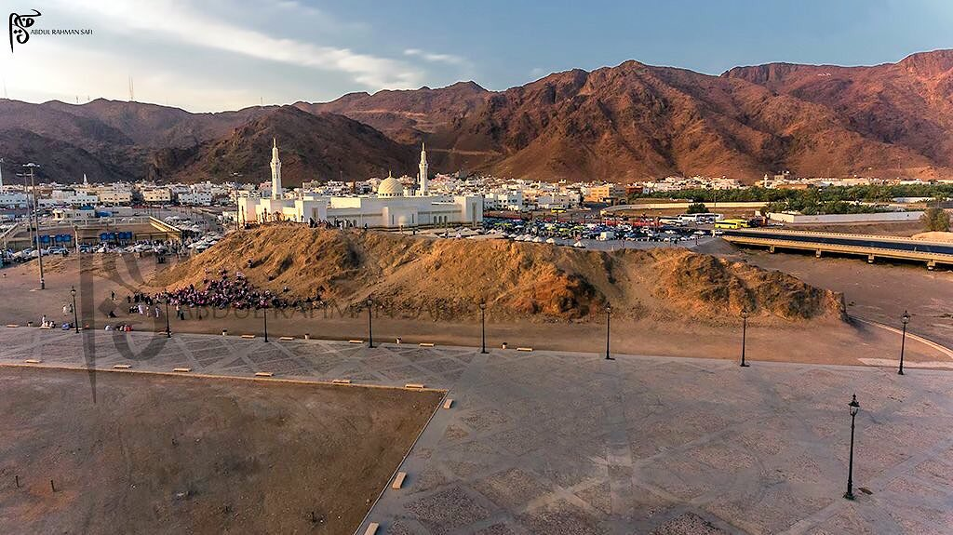
جبل الرماة (عَيْنَيْن).
إحداثيات الموقع |  | 
39.6297081 | 24.5020703
الموقع.
يقع قرب جبل أحد في الجهة الجنوبية منه, بين وادي قناة ومقبرة الشهداء، لونه أحمر, سمي جبل الرماة: لأن النبي  وضع عليه خمسين من الرُّمَاة ليحموا ظهور المسلمين في غزوة أحد.
توصيف الجبل.
هو جبل صغير, طوله (180م) مائة وثمانون مترًا، وعرضه (40م) أربعون مترًا، وبقربه مجرى وادي قناة، وهو قليل الارتفاع, بُني عليه في العهد العثماني مسجدٌ صغير وبعض البيوت، وقد أزيلت مؤخرًا.

جبل عَيْر.
إحداثيات الموقع |  | 
39.5867015 | 24.3872484
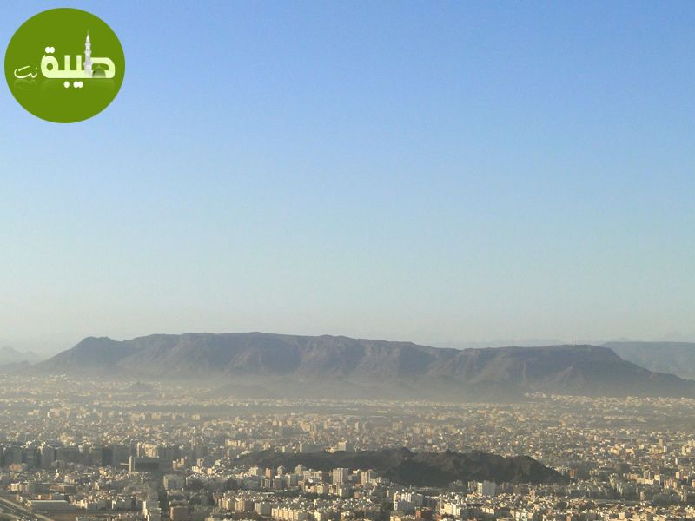
الموقع.
يقع في الجهة الجنوبية للمدينة المنورة, يمين الداخل إليها من طريق مكة المكرمة (طريق الهجرة) مع محاذاة ميقات ذي الحليفة، ويبعد عن المسجد النبويّ بــــــ(8كم)، ثمانية كيلو مترات.
توصيف الجبل والحدث التاريخي.
هو جبل أسودُ طويل, سُمِّي عيرًا لشبهه بظهر الحمار، لأنّه مستوٍ ليست فيه قمّة, وقد جعله النبي  حدَّ الحرم من تلك الجهة. قال عليه الصلاة والسلام: «المَدِينَةُ حَرَمٌ مَا بَيْنَ عَيْرٍ إِلَى ثَوْرٍ، فَمَنْ أَحْدَثَ فِيهَا حَدَثًا، أَوْ آوَى مُحْدِثًا، فَعَلَيْهِ لَعْنَةُ اللَّهِ وَالمَلاَئِكَةِ وَالنَّاسِ أَجْمَعِينَ»⁽⁾.

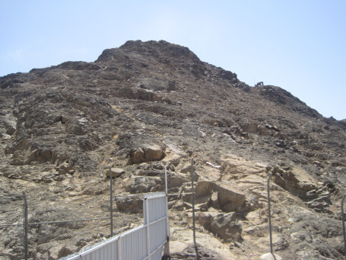
جبل سَلْع.
إحداثيات الموقع |  | 
39.6081988 | 24.4750188
الموقع.
يقع شمال غرب المسجد النبويّ, ويبعد عنه بـ: (500م) خمسمائة متر تقريبًا.
توصيف الجبل والحدث التاريخي.
هو جبل أسوَدُ, طوله (1كم) كيلومتر واحد تقريبًا، ويتوسط المدينة المنورة حاليًا، وعند سفحه وقعت أحداث غزوة الخندق في السنة الخامسة للهجرة؛ إذ رابط المسلمون وحموا ظهورهم فيه، وضربت عليه خيمة للنبي , فلازم فيها الصلاة والدعاء حتى استجاب الله له, وبشره بالنصر يوم الأربعاء, بين صلاة الظهر والعصر.

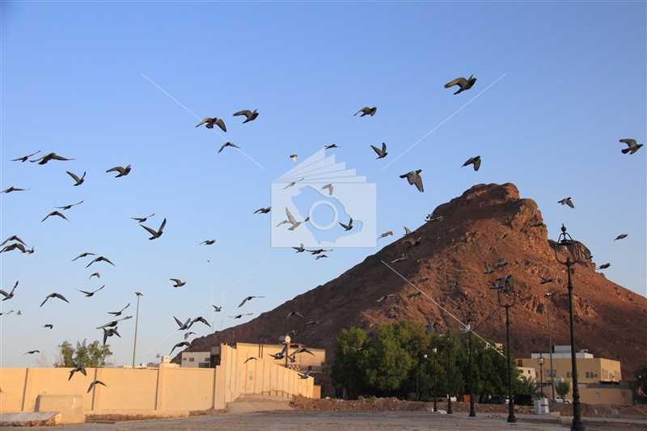
جبل ثور.
إحداثيات الموقع |  | 
39.6047038 | 24.5562984

الموقع:
هو جبل صغير، يقع في الشمال الغربي من جبل أحد، وهو الحد الشمالي لحرم المدينة، كما ورد في الحديث: «المَدِينَةُ حَرَمٌ مَا بَينَ عَيْرٍ إِلَى ثَورٍ».
والثور في اللغة فحل البقر, وسُمِّي الجبل بهذا الاسم لأنّه يشبه الثور, خاصة عند النّظر إليه من الجهة الشرقية أو الغربية, ويشبه الجزءُ الصخري الأسود الذي يعتلي الجبل سنامَ الثور, ويظهر باقي تكوين الجبل بلونه الأحمر المتجانس كأنّه جسم ثور.

3. أودية المدينة

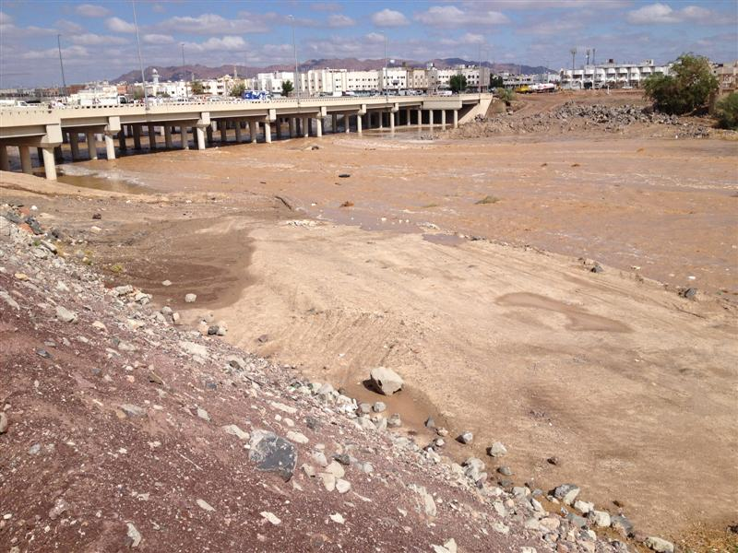
وادي العقيق.
إحداثيات الموقع |  | 
39.6989253 | 24.365944
الموقع:
هو من معالم المدينة المنورة وأشهر أوديتها، يقع في الجهة الغربية من المدينة، يصل إلى مشارف المدينة قرب جبل عير، ثم يسير شمالي جبل عير حتى يلتقي بوادي بطحان قرب البركة، ثم يسير باتجاه الشمال الغربي فيلتقي بوادي قناة قرب مجمع الأسيال في منطقة زغابة. وهو وادٍ مبارك أحبه النبي ، وقد وردت أحاديث عدة في فضله، منها: عن ابْنِ عَبَّاسٍ- رضي الله عنهما - يَقُولُ إِنَّهُ سَمِعَ عُمَرَ  يَقُولُ: سَمِعْتُ النَّبِيَّ  بِوَادِي الْعَقِيقِ يَقُولُ: «أَتَانِي اللَّيْلَةَ آتٍ مِنْ رَبِّي فَقَالَ: صَلِّ فِي هَذَا الْوَادِي الْمُبَارَكِ وَقُلْ عُمْرَةً فِي حَجَّةٍ»⁽⁾.

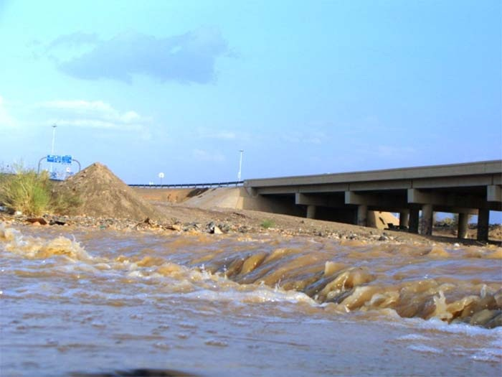
وادي بُطحان.
إحداثيات الموقع |  | 
39.6366823 | 24.4105238
الموقع:
هو أحد أودية المدينة الكبيرة، يعرف بسيل أبي جيدة، يأتي من الناحية الجنوبية ويمر غرب المسجد النبويّ الشريف في منطقة السيح، ويتجه غرب جبل سلع حيث يلتقي بوادي العقيق عند منطقة البركة, وقد غُطي مجرى بطحان قبل عدة سنوات بدءًا من منطقة قربان، ويتكون من عدة مسايل: مسيل وادي رانوناء، ومسيل وادي مذينيب، ومسيل وادي مهزور.

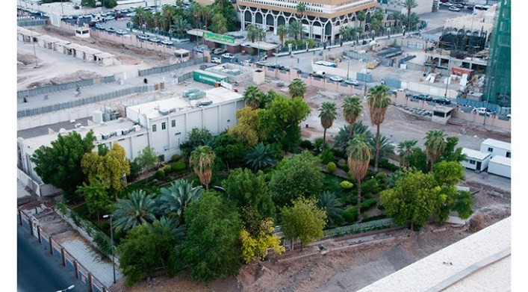
4. سقيفة بني ساعدة
إحداثيات الموقع |  | 
39.6089819 | 24.4702845
الموقع:
تقع السقيفة في الجهة الغربية الشمالية للمسجد النبويّ، في منازل بني ساعدة من الخزرجيين الأنصاريين، وهم قوم الصحابي الجليل سعد بن عبادة ، كانت مبنية على شكل مستطيل, مسقوف له جدران في جهاته الثلاث، والجهة الرابعة مفتوحة.
وقد اشتهرت هذه السقيفة؛ لأن الصحابة اجتمعوا فيها بعد وفاة النبي  وتمت البيعة فيها لأبي بكر ، وتحولت هذه السقيفة فيما بعد إلى مبنى، وتغيرت أشكاله عبر العصور، وتم تحويله أخيرًا إلى حديقة تطل مباشرة على السور الغربي للمسجد النبويّ الشريف في توسعته الأخيرة.

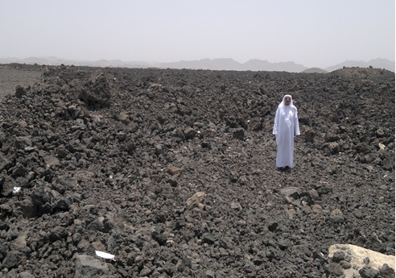
5. حرات المدينة

معنى الحَرَّة.
الحَرَّة: هي الأرض ذات حجارة نخرة سود, كأنها أحرقت بالنار, والحرار في بلاد العرب كثيرة, أكثرها حوالي المدينة إلى الشام.
ويحيط بالمدينة المنورة صخور بركانية سوداء على مساحات واسعة شرقها وغربها وتتصلان مع بعضها في الجهة الجنوبية، وتشكل هذه الحرات حماية طبيعية للمدينة المنورة من هذه الجهات الثلاث.

حرة واقم (الحرة الشرقية).
وتسمى الحرة الشرقية: وهي هضبة ممتدة شرقي المدينة، فيها مجموعة تلال وأراضٍ منبسطة؛ وسميت (واقم) نسبة إلى شخص أو جماعة من العماليق نزلوا فيها. وفي عام 654هـ ثار بركان عظيم من إحدى تلال هذه الحرة، واتجهت الحمم البركانية نحو المدينة، ثم صرفها الله سبحانه وتعالى، وفي العصر الحاضر مهد قسم واسع منها, وأقيم عليه عدة أحياء سكنية جديدة.

حرة الوبرة (الحرة الغربية).
تسمى الحرة الغربية؛ لأنها تقع في الجهة الغربية من المدينة، وهي تمتد من مسجد بني سلمة (القبلتين) شمالًا إلى محاذاة مسجد قباء جنوبًا، وتغطي مزارعُ النخيل معظمَ المساحات المنبسطة منها، وفيها ثنية الوداع، وكان يسكن عندها بعض قبائل الأنصار كبني بياضة, وبني زريق, وبني كعب بن مالك، وفي العصر الحديث استصلح قسم كبير من أراضيها, وأنشئت عليها عدة أحياء سكنية.

6. آبار المدينة
من مآثر المدينة النبويّة التي تتعلق بالسيرة المكانية آبار النبي  التي كان يستعذب ماءها, ويُجلب لبيوت النبي  الماء من تلك الآبار، وأطلقت عليها عدة مسميات، منها: الآبار التاريخية، و آبار النبي ، والآبار المباركة، واشتهرت من تلك الآبار ما يأتي:

بئر بُضاعَة.
إحداثيات الموقع |  | 
39.6119672 | 24.4726106
هو بضم الباء أو كسرها، وهي إحدى آبار المدينة المنورة التي شرب منها الرسول , فعن سَهْلِ بْنِ سَعْدٍ السَّاعِدِيِّ: «لَوْ سَقَيْتُكُمْ مِنْ بِئْرِ بُضَاعَةَ لَكَرِهْتُمْ ذَلِكَ، وَقَدْ سَقَيْتُ رَسُولَ اللهِ  مِنْهَا بِيَدِي»⁽⁾.
وبضاعة اسم كان يطلق على بستان معروفة بهذا الاسم في المدينة, معروفة بالتواتر وفيها البئر، وبئر بضاعة في وسط بستان بضاعة تقريبًا.
الموقع.
البئر ليس لها وجود حاليا إلا أن مكانها في المنطقة الشمالية الغربية للمسجد النبويّ الشريف, موضع فندق أنوار المدينة موفنبيك حاليا⁽⁾.

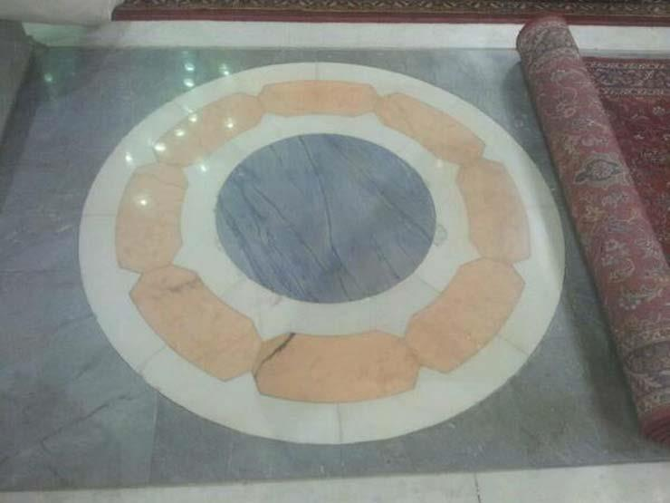
بئر حاء أو بيرحاء.
إحداثيات الموقع |  | 
39.6379039 | 24.4699416

في ضبط لفظها خلاف بين العلماء: هل هي كلمتان «بئر حاء», أو كلمة واحدة «بيرحا» بفتح الباء؟ وكانت مِلْكا لأبي طلحة الأنصاري الخزرجي، وكانت أحب أمواله إليه، وكانت في بستان فيه دار أبي طلحة وزوجه أم سليم بنت ملحان، ثم أوقفها على أقاربه وبني أعمامه بعد نزول قوله تعالى: ﭽ ﭑ ﭒ ﭓ ﭔ ﭕ ﭖ ﭗﭘ ﭙ ﭚ ﭛ ﭜ ﭝ ﭞ ﭟ ﭠﭼ [آل عمران: ٩٢]، بمشورة من النبي  وكان رسول الله  يدخل هذا البستان، ويستظل فيه، ويشرب من بئر حاء ماء طيبا.
الموقع.
وقد أُدخلت هذه البئر الآن في توسعة المسجد النبويّ الشريف في مشروع خادم الحرمين الشريفين الملك فهد بن عبد العزيز- رحمه الله -, وتقع في شمال المسجد النبويّ، قريبا من باب الملك فهد.

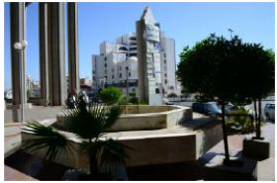
بئر البُصَّة أو البُضّة، أو البُوصَة.
إحداثيات الموقع |  | 
39.6181284 | 24.4710944
تقرأ بضمِّ الباء، وفتح الصاد أو الضاد المشددتين، وبضم الباء ممدودة وتخفيف الصاد، وهي من الآبار التي غسل الرسول  رأسه من مائها, وصب غسالة رأسه ومراقة شعره بها، وكانت البصة اسم حديقة معروفة في المدينة المنورة.
الموقع.
وهذه البئر قريبة من البقيع, على طريق الماضي إلى قباء، وتقع الآن تحت وقف البوصة والنشير من الجهة الجنوبية الشرقية من المسجد النبويّ الشريف، وقد أزيلت تمامًا، ومكانها حاليا داخل فندق الجزيرة.

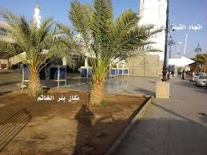
بئر الخاتم (بئر أريس).
إحداثيات الموقع |  | 
39.6340531 | 24.430842

وتسمى (بئر أريس) نسبة إلى رجل من اليهود اسمه أريس، وهو الفلاح بلغة أهل الشام، وبئر النبي ، وهي البئر التي بشَّر عندها الرسول  أبا بكر وعمر وعثمان بالجنة، وهي البئر التي سقط فيها خاتم النبي  من يد عثمان بن عفان رضي الله عنه بعد ست سنوات من خلافته، فمكث ثلاثة أيام يبحث عنه في البئر، ونزحها فلم يعثر على الخاتم، وسميت البئر من ذلك الحين ببئر الخاتم.
الموقع.
ويقع غربي مسجد قباء, على بعد نحو (42م) اثنين وأربعين مترًا، من باب المسجد، بالقرب من الحديقة الصغيرة التابعة لسور المسجد، وقد أزيلت البئر بسبب توسعة مسجد قباء.

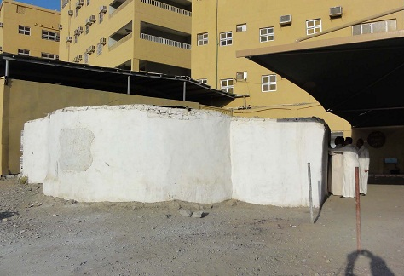
بئر غَرْس.
إحداثيات الموقع |  | 
39.6293914 | 24.445191

وهي إحدى آبار المدينة المنورة, بضم أو فتح الغين ثم سكون الراء, ويقال بئر الأغرس, والغرس الفسيل، والشجر, ويعد بئر غرس من الآبار التي توضأ منها الرسول  وأهرق بقية وضوئه فيها, وكان الرسول  يشرب منها أيضا ويستعذب له منها، وفي حديث ضعيف أنه  أوصى أن يغسل من مائه, فقال: «إِذَا أَنَا مُتُّ فَاغْسِلُونِي بِسَبْعِ قِرَبٍ مِنْ بِئْرِي، بِئْرِ غَرْسٍ»⁽⁾.
الموقع.
وتقع هذه البئر شرقي طريق قربان القديم، ويمر إلى الجنوب منها قريبًا الطريق الذي يربط بين طريق قربان والعوالي، على الشفير الغربي لمجرى بطحان، وأصبحت الأرض التي فيها البئر الآن في ظل مبنى معهد دار الهجرة التابع لعبد الباري الشاوي.

بئر السُّقيا.
إحداثيات الموقع |  | 
39.6447124 | 24.4452339
أو بئر مالك بن النضر والد أنس ، وكان النبي  يستقى له الماء العذب من هذه البئر، وقد جددها بعض الفقراء من العجم سنة 878هـ فصارت تعرف (ببئر الأعجام).
الموقع.
قد اندفنت هذه البئر، وكانت تقع في الجنوب الشرقي لمحطة سكة حديد الحجاز, يفصل بين المحطة وبينها الطريق الموصل لآبار علي, على يسار الخارج من ميدان العنبرية مارًا بنفس الطريق وهي على مقربة من الميدان، تبعد عنه نحو (100م) مائة متر، في جنوب مسجد السقيا تقريبًا، وغرب مسجد العنبرية الذي بنيى في عهد الأتراك، وقيل: إنها بداخل سور محطة السكة الحديدية.

بئر عثمان (بئر رومة).
إحداثيات الموقع |  | 
39.599544 | 24.4939764
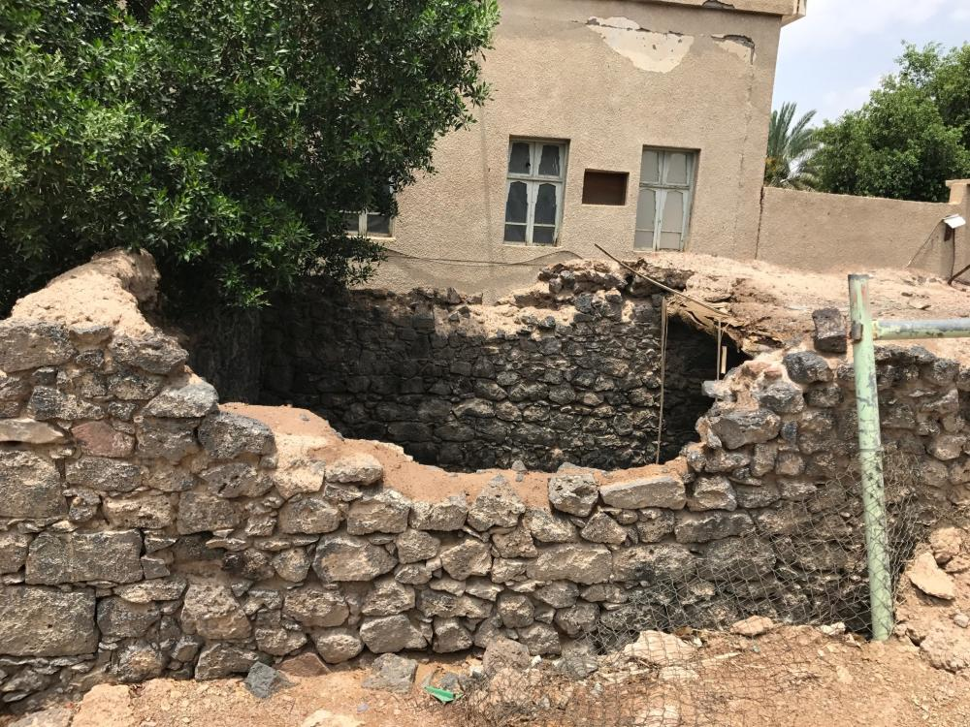
هي بئر كانت ليهودي يبيع للمسلمين ماءها، فَقَالَ رَسُول اللَّهِ : "مَن يَشتَرِي بِئرَ رُومَةَ فَيَجعَلَ دَلوَهُ مَعَ دِلَاءِ المُسلِمِينَ بِخَيرٍ لَهُ مِنهَا فِي الجَنَّةِ"⁽⁾؟ فأتى عثمان لليهودي فساومه بها، فأبى أن يبيعها كلها، فاشترى نصفها باثني عشر ألف درهم، فجعله للمسلمين، فَقَالَ لَهُ عثمان: إن شئت جعلت على نصيبي قرنين، وإن شئت فلي يَوْم ولك يَوْم، قَالَ: بل لك يَوْم ولي يَوْم، فإذا كَان يَوْم عثمان استقى المسلمون مَا يكفيهم يومين. فلما رأى ذَلِكَ اليهودي قَالَ: أفسدت علي ركيتي⁽⁾، فاشترِ النصف الآخر، فاشتراه بثمانية آلاف درهم.
الموقع.
وتقع بئر عثمان (رومة) على بعد (5كم) خمسة كيلو مترات من المسجد النبويّ الشريف، في حي (بئر عثمان) في وسط مزرعة بئر عثمان (رومة)، وتحيط بالمزرعة المخططات السكنية.
وفي عام 1372هـ الموافق 1953م استأجرت وزارة البيئة والمياه والزراعة (وزارة الزراعة والمياه سابقًا) البئر ومزرعته من (أوقاف المدينة سابقًا)، وبدأت في الاستفادة من مياه بئر الصحابي الجليل, وزرع المنطقة المحيطة به حتى وصلت النخيل المزروعة إلى أكثر من (15500) نخلة, على مساحة تقارب (100000م) مئة ألف متر.
وقد تم إغلاق فتحة البئر الأصلية، كما تمت الاستفادة من مياه البئر عبر فتحة أخرى، ويقدر عمق البئر بـ: (37) مترًا، كما أن قطرها يصل إلى (4م) أربعة أمتار تقريبًا، ويبلغ مستوى الماء (29م) تسعة وعشرين مترا تقريبًا.
وصلى الله على نبيّنا محمد وعلى آله وصحبه وسلم.

قائمة المصادر والمراجع
- أحكام الجنائز، أبو عبد الرحمن محمد ناصر الدين، بن الحاج نوح بن نجاتي بن آدم، الأشقودري الألباني (المتوفى: 1420هـ)، المكتب الإسلامي، الطبعة: الرابعة، 1406هـ - 1986م.
- أخبار المدينة، محمد بن الحسن بن زبالة، جمع وتوثيق ودراسة: صلاح عبد العزيز زين سلامة، مركز بحوث ودراسات المدينة المنورة، 1424هـ - 2003م.
- أسد الغابة، أبو الحسن علي بن أبي الكرم محمد بن محمد بن عبد الكريم بن عبد الواحد الشيباني الجزري، عز الدين بن الأثير (المتوفى: 630هـ)، دار الفكر - بيروت، 1409هـ - 1989م.
- الأعلام، خير الدين بن محمود بن محمد بن علي بن فارس، الزركلي الدمشقي (المتوفى: 1396هـ)، دار العلم للملايين، الطبعة: الخامسة عشر - أيار / مايو 2002م.
- تاريخ الطبري = تاريخ الرسل والملوك، محمد بن جرير بن يزيد، أبو جعفر الطبري (المتوفى: 310هـ)، دار التراث - بيروت، الطبعة: الثانية - 1387هـ.
- الجامع الكبير - سنن الترمذي، محمد بن عيسى الترمذي، أبو عيسى (المتوفى: 279هـ)، المحقق: بشار عواد معروف، دار الغرب الإسلامي - بيروت، 1998م.
- جوامع السيرة النبويّة, أبو محمد علي بن أحمد بن سعيد بن حزم الأندلسي القرطبي الظاهري (المتوفى: 456هـ), دار الكتب العلمية - بيروت.
- حلية البشر في تاريخ القرن الثالث عشر، عبد الرزاق بن حسن بن إبراهيم البيطار الميداني الدمشقي (المتوفى: 1335هـ)، حققه ونسقه وعلق عليه حفيده: محمد بهجة البيطار - من أعضاء مجمع اللغة العربية، دار صادر، بيروت، الطبعة: الثانية، 1413 هـ - 1993م.
- سلسلة الأحاديث الصحيحة وشيء من فقهها وفوائدها، أبو عبد الرحمن محمد ناصر الدين الألباني (المتوفى: 1420هـ)، مكتبة المعارف للنشر والتوزيع، الرياض، (لمكتبة المعارف).
- سنن ابن ماجة، ابن ماجة أبو عبد الله محمد بن يزيد القزويني، وماجة اسم أبيه يزيد (المتوفى: 273هـ)، تحقيق: محمد فؤاد عبد الباقي، دار إحياء الكتب العربية - فيصل عيسى البابي الحلبي.
- سنن أبي داود، أبو داود سليمان بن الأشعث بن إسحاق بن بشير بن شداد بن عمرو الأزدي السِّجِسْتاني (المتوفى: 275هـ)، المحقق: محمد محيي الدين عبد الحميد، المكتبة العصرية، صيدا - بيروت.
- السنن الكبرى، أبو عبد الرحمن أحمد بن شعيب بن علي الخراساني، النسائي (المتوفى: 303هـ)، حققه وخرج أحاديثه: حسن عبد المنعم شلبي، أشرف عليه: شعيب الأرناؤوط، مؤسسة الرسالة - بيروت، 1421 هـ - 2001م.
- السنن الكبرى، أحمد بن الحسين بن علي بن موسى الخُسْرَوْجِردي الخراساني، أبو بكر البيهقي (المتوفى: 458هـ)، المحقق: محمد عبد القادر عطا، دار الكتب العلمية، بيروت - لبنان، الطبعة: الثالثة، 1424 هـ - 2003م.
- السِّيرةُ النبويّةُ الصَّحيْحَةُ مُحَاوَلَةٌ لِتَطبِيْقِ قَوَاعِدِ المحَدِّثيْنَ فِيْ نَقْدِ روَايَاتِ السِّيْرَةِ النبويّةِ، د. أكرم ضياء العمري، مكتبة العلوم والحكم، المدينة المنورة، الطبعة: السادسة، 1415هـ - 1994م.
- السيرة النبويّة، أبو الفداء إسماعيل بن عمر بن كثير (المتوفى: 774هـ)، تحقيق: مصطفى عبد الواحد، دار المعرفة للطباعة, بيروت - لبنان، 1395هـ - 1976م.
- السيرة النبويّة، عبد الملك بن هشام بن أيوب الحميري المعافري، أبو محمد، جمال الدين (المتوفى: 213هـ)، المحقق: طه عبد الرؤوف سعد، شركة الطباعة الفنية المتحدة.
- شفاء الغرام بأخبار البلد الحرام، محمد بن أحمد، تقي الدين، أبو الطيب المكي الحسني الفاسي،/ دار الكتب العلمية، ط1/ 1421هـ-2000م.
- صحيح البخاري، محمد بن إسماعيل أبو عبدالله البخاري الجعفي، المحقق: محمد زهير بن ناصر الناصر، دار طوق النجاة (مصورة عن السلطانية بإضافة ترقيم محمد فؤاد عبد الباقي)، 1422هـ.
- صحيح الجامع الصغير وزياداته، أبو عبد الرحمن محمد ناصر الدين، الألباني (المتوفى: 1420هـ)، المكتب الإسلامي.
- صحيح سنن أبي داود، الشيخ محمد ناصر الدين الألباني (المتوفى: 1420 هـ)، مؤسسة غراس للنشر والتوزيع، الكويت، 1423هـ - 2002م.
- صحيح مسلم بن الحجاج أبو الحسن القشيري النيسابوري (المتوفى: 261هـ)، المحقق: محمد فؤاد عبد الباقي، دار إحياء التراث العربي - بيروت.
- صور من الحياة الاجتماعية بالمدينة المنورة منذ بداية القرن الرابع عشر الهجري وحتى العقد الثامن منه، ياسين أحمد ياسين الخياري المدني الحسيني، مؤسسة المدينة للصحافة (دار العلم) بجدة، 1413هـ ـ 1993م.
- ضعيف الجامع الصغير وزيادته، أبو عبد الرحمن محمد ناصر الدين، الألباني (المتوفى: 1420هـ)، أشرف على طبعه: زهير الشاويش، المكتب الإسلامي.
- عمدة الأخبار في مدينة المختار، أحمد بن عبد الحميد العباسي (المتوفي في القرن العاشر الهجري)، قام بتصحيحه وتحرير ألفاظه: محمد الطيّب الأنصاري رحمه الله، توزيع: المكتبة العِلميَّة - المدينة المنورّة، أسعد طرابزوني الحسيني، ط5.
- عيون الأثر في فنون المغازي والشمائل والسير، محمد بن محمد بن محمد بن أحمد، ابن سيد الناس، اليعمري الربعي، أبو الفتح، فتح الدين (المتوفى: 734هـ)، تعليق: إبراهيم محمد رمضان، دار القلم - بيروت، 1414/1993م.
- الفصول في السيرة، أبو الفداء إسماعيل بن عمر بن كثير (المتوفى: 774هـ)، تحقيق وتعليق: محمد العيد الخطراوي، محيي الدين مستو، مؤسسة علوم القرآن، الطبعة: الثالثة، 1403هـ.
- فصول من تاريخ المدينة المنورة، علي حافظ، / شركة المدينة المنورة للطباعة والنشر / جدة, ط3/ 1417هـ - 1996م.
- المسجد النبويّ عبر التاريخ، محمد السيد الوكيل، / دار المجتمع للنشر والتوزيع، ط1/ 1409هـ - 1988م.
- مسند الإمام أحمد بن حنبل، أبي عبد الله أحمد بن محمد بن حنبل بن هلال بن أسد الشيباني (المتوفى: 241هـ)، المحقق: شعيب الأرنؤوط - عادل مرشد، وآخرون، إشراف: د عبد الله بن عبد المحسن التركي، مؤسسة الرسالة، 1421هـ - 2001م.
- مشكاة المصابيح، محمد بن عبد الله الخطيب العمري، أبو عبد الله، ولي الدين، التبريزي (المتوفى: 741هـ)، المحقق: محمد ناصر الدين الألباني، المكتب الإسلامي - بيروت، الطبعة: الثالثة، 1985م.
- المصنف في الأحاديث والآثار، أبو بكر بن أبي شيبة، عبد الله بن محمد بن إبراهيم بن عثمان بن خواستي العبسي (المتوفى: 235هـ)، المحقق: كمال يوسف الحوت، مكتبة الرشد - الرياض، 1409ه.
- معالم السنن، وهو شرح سنن أبي داود، أبو سليمان حمد بن محمد بن إبراهيم بن الخطاب البستي المعروف بالخطابي (المتوفى: 388هـ)، المطبعة العلمية - حلب، الطبعة: الأولى 1351 هـ - 1932م.
- المعجم الكبير، سليمان بن أحمد بن أيوب بن مطير اللخمي الشامي، أبو القاسم الطبراني (المتوفى: 360هـ)، المحقق: حمدي بن عبد المجيد السلفي، مكتبة ابن تيمية - القاهرة، الطبعة: الثانية.
- المغازي، محمد بن عمر بن واقد السهمي الأسلمي بالولاء، المدني، أبو عبد الله، الواقدي (المتوفى: 207هـ)، تحقيق: مارسدن جونس، دار الأعلمي - بيروت، الطبعة: الثالثة - 1409/1989م.
- المملكة العربية السعودية، ورعاية الحرمين الشريفين منذ صدر الإسلام حتى العهد السعودي، للشيخ/ محمد بن عبد الله السبيل، مكتبة الملك فهد الوطنية، ط3/ 1436هـ - 2015م.
- المنهاج شرح صحيح مسلم بن الحجاج، أبو زكريا محيي الدين يحيى بن شرف النووي (المتوفى: 676هـ)، دار إحياء التراث العربي - بيروت، الطبعة: الثانية، 1392ه.

مراجع ومصادر مهمة في تاريخ المدينة ومعالمها
- آثار المدينة المنورة ـ عبد القدوس الأنصاري. ط 4 المكتبة العلمية بالمدينة 1406هـ.
- أخبار المدينة، محمد بن الحسن بن زبالة، جمع وتوثيق ودراسة: صلاح عبد العزيز زين سلامة، مركز بحوث ودراسات المدينة المنورة، 1424هـ - 2003م.
- التاريخ الشامل للمدينة المنورة، د. عبد الباسط بدر. المدينة المنورة 1414هـ.
- تاريخ المدينة المنورة. عمر بن شبة بن عبيدة بن ربطة النميري البصري، 1399هـ/1979 م تحقيق ـ فهيم محمد شلتوت ـ . السيد حبيب محمود أحمد.
- تاريخ المسجد النبويّ الشريف، محمد إلياس عبد الغني، 1416هـ/1996م.
- تاريخ معالم المدينة المنورة قديمًا وحديثًا. أحمد ياسين أحمد الخياري. تعليق وإيضاح عبيد الله محمد أمين كردي، 1410هـ نادي المدينة المنورة الأدبي.
- التحفة اللطيفة في تاريخ المدينة الشريفة. محمد بن عبد الرحمن السخاوي، أسعد طرابزوني الحسيني 1399هـ مطبعة دار نشر الثقافة القاهرة.
- تحقيق النصرة بتلخيص معالم دار الهجرة، زين الدين أبي بكر المراغي، حققه محمد الأصمعي. مؤسسة الأعلمي للمطبوعات, بيروت ط2 1401هـ.
- توسعة الحرم النبويّ الشريف. هاشم دفتردار. جعفر فقيه. مطبعة الإنصاف. بيروت 1373هـ.
- خلاصة الوفا بأخبار دار المصطفى ـ الإمام علي بن عبد الله بن أحمد الحسيني السمهودي ـ المكتبة العلمية بالمدينة المنورة 1392هـ.
- الرحلة إلى المدينة المنورة. الشيخ محمود ياسين ـ المحقق: مأمون محمود ياسين ـ دار الفكر المعاصر بيروت، 1407هـ/1987م.
- رسائل في تاريخ المدينة ـ تحقيق حمد الجاسر، دار اليمامة. الرياض 1392هـ.
- شفاء الغرام بأخبار البلد الحرام، محمد بن أحمد، تقي الدين، أبو الطيب المكي الحسني الفاسي، ن/ دار الكتب العلمية، ط1/ 1421هـ-2000م.
- عمدة الأخبار في مدينة المختار ـ الشيخ أحمد بن عبد الحميد العباسي ط4 أسعد طرابزوني الحسيني ـ توزيع المكتبة العلمية بالمدينة المنورة.
- عنوان النجابة في معرفة من مات بالمدينة من مشاهير الصحابة. مصطفى بن محمد بن عبد الله الرافعي، المكتبة العلمية بالمدينة المنورة 1404هـ.
- فصول من تاريخ المدينة المنورة ـ علي حافظ. شركة المدينة للطباعة والنشر 1406هـ.
- فضائل المدينة المنورة ـ لأبي سعيد المفضل بن محمد بن إبراهيم الجنيدي اليمني المكي، 1410هـ. مكتبة دار التراث بالمدينة المنورة 1401هـ.
- كتاب الدر الثمين في معالم مدينة الرسول الأمين، غالي محمد الأمين الشنقيطي، إدارة إحياء التراث الإسلامي ـ قطر 1408هـ.
- المجتمع المدني في عهد النبوة، د. أكرم ضياء العمري، 1404هـ.
- المدينة المنورة بين الماضي والحاضر. إبراهيم بن علي العياشي، ـ المكتبة العلمية ـ المدينة المنورة 1392هـ/1972م.
- المدينة المنورة عاصمة الإسلام الأولى، د. محمد السيد الوكيل، دار المجتمع للنشر والتوزيع جدة 1406هـ.
- المدينة المنورة عبر التاريخ الإسلامي ـ الشريف أحمد بن محمد صالح الحسيني، ط2 ـ مكتبة دار العروبة ـ الكويت 1401هـ.
- المدينة المنورة معالم وحضارة، محمد السيد الوكيل، دار المجتمع للنشر والتوزيع، 1409هـ - 1988م.
- المسجد النبويّ عبر التاريخ، د. محمد السيد الوكيل ـ موسوعة المدينة المنورة التاريخية دار المجتمع للنشر والتوزيع 1409هـ.
- المغانم المطابة في معالم طابة ـ مجد الدين محمد بن يعقوب الفيروزآبادي، تحقيق حمد الجاسر ـ دار اليمامة. الرياض 1398هـ.
- وفاء الوفا بأخبار دار المصطفى. نور الدين علي بن عبد الله السمهودي تحقيق محمد محي الدين عبد الحميد ط4 ـ دار الكتب العلمية. بيروت 1404هـ/1984م.
صفحة الغلاف الخارجي الخلفية



>>جمعية معالم المدينة<<
هي جمعية غير ربحية تعنى بالتعريف بمعالم المدينة المنورة الشرعية، والتاريخية، وقد تأسست في 29/4/1439هـ، وهي مسجلة لدى وزارة الموارد البشرية والتنمية الاجتماعية بالمملكة العربية السعودية برقم (1048)، وتهدف إلى:
- نشر الوعي بمعالم المدينة المنورة الشرعية والتاريخية لجميع فئات المجتمع.
- توعية زوار المدينة النبويّة من الحجاج والمعتمرين بمعالم المدينة المنورة التاريخية مع العناية بالنخب المثقفة, والوجهاء منهم.
- إثراء التجربة الدينية والثقافية للحجاج والمعتمرين والزوار.

ومن أنشطتها:
- تنفيذ جولات ميدانية حول معالم المدينة النبويّة.
- استضافة النخب المثقفة وإكرامهم.
- إعداد ونشر مادة علمية متخصصة في معالم المدينة النبويّة بلغات متعدّدة.
- إقامة دورات تدريبية ولقاءات تعريفية وإثرائية بمعالم المدينة النبويّة.

(?) خطاب رقم (144000595) وتاريخ 21/10/1440ه.
(?) ينظر: السيرة النبويّة لابن هشام، (2/67).
(?) صحيح البخاري، كتاب فَضَائِلِ المَدِينَةِ، بَابُ فَضْلِ المَدِينَةِ وَأَنَّهَا تَنْفِي النَّاسَ، حديث رقم (1871)، (3/20)، وصحيح مسلم، كِتَابُ الْحَجِّ، بَابُ الْمَدِينَةِ تَنْفِي شِرَارَهَا، حديث رقم (1382)، (2/1006).
(?) صحيح البخاري، بَابُ هِجْرَةِ النَّبِيِّ وَأَصْحَابِهِ إِلَى الْمَدِينَةِ، حديث رقم (3905)، (5/58).
(?) صحيح البخاري، كِتَابُ تَفْسِيرِ القُرْآنِ، بَابُ قَوْلِهِ: {ثَانِيَ اثْنَيْنِ إِذْ هُمَا فِي الغَارِ إِذْ يَقُولُ لِصَاحِبِهِ: لاَ تَحْزَنْ إِنَّ اللَّهَ مَعَنَا} [التوبة: 40]، حديث رقم (3653)، (5/4)، وصحيح مسلم، كتاب فَضَائِلِ الصَّحَابَةِ ، بَابٌ: مِنْ فَضَائِلِ أَبِي بَكْرٍ الصِّدِّيقِ ، حديث رقم (2381)، (4/1854).
(?) شرح صحيح مسلم، (15/150).
(?) صحيح البخاري، كِتَابُ الِاعْتِصَامِ بِالكِتَابِ وَالسُّنَّةِ، بَابُ الِاقْتِدَاءِ بِسُنَنِ رَسُولِ اللَّهِ ، حديث رقم (7288)، (9/94).
(?) صحيح البخاري، كِتَابُ الإِيمَانِ، بَابٌ: الْمُسْلِمُ مَنْ سَلِمَ الْمُسْلِمُونَ مِنْ لِسَانِهِ وَيَدِهِ، حديث رقم (10)، (1/11).
(?) ينظر: السيرة النبويّة لابن هشام، (1/494)، والسيرة النبويّة لابن كثير، (2/271).
(?) صحيح البخاري، كتاب مناقب الأنصار، بَابُ مَقْدَمِ النَّبِيِّ  وَأَصْحَابِهِ المدِينَةَ، حديث رقم (10)، (5/66).
(?) صحيح البخاري، كِتَابُ المغَازِي، بَابُ غَزْوَةِ الطَّائِفِ، حديث رقم (4330)، (5/157)، صحيح مسلم، كِتَاب الزَّكَاةِ، بَابُ إِعْطَاءِ الْمُؤَلَّفَةِ قُلُوبُهُمْ عَلَى الْإِسْلَامِ وَتَصَبُّرِ مَنْ قَوِيَ إِيمَانُهُ، حديث رقم (1061)، (2/738).
(?) ينظر: السيرة النبويّة لابن هشام، (1/494)، والسيرة النبويّة لابن كثير، (2/271)، السِّيرةُ النبويّةُ الصَّحيْحَةُ، د. أكرم ضياء العمري، (1/218).
(?) صحيح البخاري، كتاب أصحاب النبي ، بَابُ مَنَاقِبِ المُهَاجِرِينَ وَفَضْلِهِمْ، حديث رقم (3653)، (5/4)، وصحيح مسلم، كتاب فَضَائِلِ الصَّحَابَةِ رَضِيَ اللهُ تَعَالَى عَنْهُمْ، بَابُ مِنْ فَضَائِلِ أَبِي بَكْرٍ الصِّدِّيقِ ، حديث رقم (2381)، (4/1854).
(?) مسند الإمام أحمد بن حنبل، حديث رقم (5437)، (9/319)، وصححه الألباني في سلسلة الأحاديث الصحيحة، (6/1034).
(?) صحيح مسلم،كِتَابُ الْحَجِّ، بَابُ الْمَدِينَةِ تَنْفِي شِرَارَهَا، حديث رقم (1381)، (2/1005).
)) اللأواء: شدةٌ, وضيق معيشة. فيض القدير شرح الجامع الصغير, المناوي, (1/285).
(?) صحيح مسلم،كِتَابُ الْحَجِّ، باب الترغيب في سكن المدينة والصبر على لأوائها، حديث رقم (1378)، (2/1004).
)) أنقاب المدينة: طرقها وفِجاجها. المعْلم بفوائد مسلم, محمد المازري, (2/121).
(?) صحيح البخاري، كتاب فَضَائِلِ المَدِينَةِ، بَابٌ: لاَ يَدْخُلُ الدَّجَّالُ المدِينَةَ، حديث رقم (1880)، (3/22)، صحيح مسلم،كِتَابُ الْحَجِّ، بَابُ صِيَانَةِ الْمَدِينَةِ مِنْ دُخُولِ الطَّاعُونِ، وَالدَّجَّالِ إِلَيْهَا، حديث رقم (1379)، (2/1005).
(?) صحيح البخاري، كتاب فَضَائِلِ المَدِينَةِ، بَابُ كَرَاهِيَةِ النَّبِيِّ  أَنْ تُعْرَى المَدِينَةُ، حديث رقم (1889)، (3/23)، صحيح مسلم،كِتَابُ الْإِيمَانَ، بَابُ بَيَانِ أَنَّ الْإِسْلَامِ بَدَأَ غَرِيبًا وَسَيَعُودُ غَرِيبًا، وَأَنَّهُ يَأْرِزُ بَيْنَ الْمَسْجِدَيْنِ، حديث رقم (147)، (2/1005).
(?) صحيح البخاري، كتاب فَضَائِلِ المَدِينَةِ، بَابُ إِثْمِ مَنْ كَادَ أَهْلَ المَدِينَةِ، حديث رقم (1877)، (3/21).
(?) مصنَّف ابن أبي شيبة، كِتَابُ الفَضَائِلِ، باب مَا ذُكِرَ فِي المدينة وَفَضلِهَا، رقم الحديث (32427)، (6/406). قالت لجنة تحقيق مسند أحمد التي أشرف عليها د عبد الله بن عبد المحسن التركي: "وإسناده قوي". مسند أحمد (23/121).
(?) صحيح مسلم، كِتَابُ الْحَجِّ، بَابُ فَضْلِ الْمَدِينَةِ، حديث رقم (1369)، (2/994).
(?) صحيح البخاري، كتاب فَضَائِلِ المدِينَةِ، بَابٌ: الإِيمَانُ يَأْرِزُ إِلَى المدِينَةِ، حديث رقم (1876)، (3/20).
)) أَوضَعَ رَاحِلَتَهُ: جعلها تسير سيرًا سهلًا سَرِيعًا. ينظر: كشف المشكل من حديث الصحيحين, ابن الجوزي, (3/286).
(?) صحيح البخاري، كتاب فَضَائِلِ المدِينَةِ، بَابٌ: المدِينَةُ تَنْفِي الخَبَثَ، حديث رقم (1886)، (3/23).
)) أي: (من ابتدع بدعة أو ظلمًا). إرشاد الساري لشرح صحيح البخاري, القسطلاني, (10/314).
)) أي: (من نصر جانيًا وآواه وأجاره من خصمه أو حال بينه وبين أن يقتص منه). إرشاد الساري لشرح صحيح البخاري, القسطلاني, (9/441).
(?) صحيح مسلم، كِتَابُ الْحَجِّ، بَابُ فَضْلِ الْمَدِينَةِ، حديث رقم (1371)، (2/999).
(?) صحيح مسلم، كتاب الْفِتَنِ وَأَشْرَاطِ السَّاعَةِ، باب قصة الجساسة، حديث رقم (2942)، (4/2262).
(?) صحيح البخاري، كِتَابُ الزَّكَاةِ، بَابُ خَرْصِ الثَّمَرِ، حديث رقم (1481)، (2/125)، وصحيح مسلم، كِتَابُ الْحَجِّ، بَابٌ: أُحُدٌ جَبَلٌ يُحِبُّنَا وَنُحِبُّهُ، حديث رقم (1392)، (2/1011).
)) مأزِمَيْها: أي: جبليها. شرح صحيح مسلم, للقاضي عياض المسمى إكمال المعلم بفوائد مسلم, (4/493).
)) وَلَا تُخْبَط: ولا تُضرب (فِيهَا شَجَرَة) ليسقط ورقها. التيسير بشرح الجامع الصغير, المناوي, (1/216).
(?) صحيح مسلم، كِتَابُ الْحَجِّ، باب الترغيب في سكن المدينة والصبر على لأوائها، حديث رقم (1374)، (2/1001).
(?) صحيح البخاري، كِتَابُ الجِهَادِ وَالسِّيَرِ، بَابُ فَضْلِ الخِدْمَةِ فِي الغَزْوِ، حديث رقم (2889)، (4/35).
(?) صحيح البخاري، كِتَابُ الفَرَائِضِ، بَابُ إِثْمِ مَنْ تَبَرَّأَ مِنْ مَوَالِيهِ، حديث رقم (6755)، (8/154)، صحيح مسلم، كِتَابُ الْحَجِّ، بَابُ فَضْلِ الْمَدِينَةِ، حديث رقم (1370)، (2/994).
(?) صحيح البخاري، كتاب فضل الصلاة في مسجد مكة والمدينة، بَابُ فَضْلِ الصَّلاَةِ فِي مَسْجِدِ مَكَّةَ وَالمدِينَةِ، حديث رقم (1189)، (2/60)، وصحيح مسلم، كِتَابُ الْحَجِّ، بَابٌ: لَا تُشَدُّ الرِّحَالُ إِلَّا إِلَى ثَلَاثَةِ مَسَاجِدَ، حديث رقم (1397)، (2/2014).
(?) صحيح البخاري، كتاب فضل الصلاة في مسجد مكة والمدينة، بَابُ فَضْلِ الصَّلاَةِ فِي مَسْجِدِ مَكَّةَ وَالمدِينَةِ، حديث رقم (1190)، (2/60)، وصحيح مسلم، كِتَابُ الْحَجِّ، بَابٌ: لَا تُشَدُّ الرِّحَالُ إِلَّا إِلَى ثَلَاثَةِ مَسَاجِدَ، حديث رقم (1394)، (2/2014).
(?) سنن أبي داود، كِتَاب الصَّلَاةِ، بَابٌ: فِيمَا يَقُولُهُ الرَّجُلُ عِندَ دُخُولِهِ المسجِدَ، رقم الحديث (466)، (1/127)، وصححه الألباني في مشكاة المصابيح، (1/234).
(?) سنن أبي داود, كتاب الصلاة, بَابٌ: فِيمَا يَقُولُهُ الرَّجُلُ عِنْدَ دُخُولِهِ الْمَسْجِدَ, رقم الحديث (465), (1/126), وسنن ابن ماجه, كِتَابُ الْمَسَاجِدِ وَالْجَمَاعَاتِ, بَابُ الدُّعَاءِ عِنْدَ دُخُولِ الْمَسْجِدِ, رقم الحديث (772), (1/254). صححه الألباني في تحقيقه لسنن أبي داود وسنن ابن ماجه.
(?) صحيح مسلم, كتاب صلاة المسافرين وقصرها, باب ما يقول إذا دخل المسجد, رقم الحديث (713), (1/494).
(?) صحيح مسلم, كتاب صلاة المسافرين وقصرها, باب ما يقول إذا دخل المسجد, رقم الحديث (713), (1/494).
(?)سنن ابن ماجه, كِتَابُ الْمَسَاجِدِ وَالْجَمَاعَاتِ, بَابُ الدُّعَاءِ عِنْدَ دُخُولِ الْمَسْجِدِ, رقم الحديث (773), (1/254). صححه الألباني في تحقيقه لسنن ابن ماجه.
(?) سنن أبي داود، كِتَاب الْمَنَاسِكِ، بَابُ زِيَارَةِ الْقُبُورِ، حديث رقم (2042)، (2/218)، وحسنه الألباني في مشكاة المصابيح، (1/291).
(?) ينظر: شفاء الغرام بأخبار البلد الحرام، (2/473)، محمد بن أحمد، تقي الدين، أبو الطيب المكي الحسني الفاسي، وفصول من تاريخ المدينة المنورة، علي حافظ، (ص127)، و(ص384)، والمسجد النبويّ عبر التاريخ، محمد السيد الوكيل، (ص23)، والمملكة العربية السعودية، ورعاية الحرمين الشريفين منذ صدر الإسلام حتى العهد السعودي، للشيخ/ محمد بن عبد الله السبيل، (ص388).
(?) هو الخليفة الأموي الوليد بن عبد الملك بن مروان، أبو العباس، ولي بعد وفاة أبيه سنة (86هـ)، امتدت في زمنه حدود الدولة العربية إلى بلاد الهند، فتركستان، فأطراف الصين شرقا، توفي سنة (96ه)، ومدة خلافته 9 سنين و8 أشهر. ينظر: الأعلام، لخير الدين الزركلي، (8/121).
(?) هو الخليفة العباسي محمد بن عبد الله المنصور بن محمد بن علي العباسي، أبو عبد الله، المهدي باللَّه، ولي الخلافة بعد وفاة أبيه وبعهد منه سنة (158هـ)، توفي سنة (169ه)، وأقام في الخلافة عشر سنين وشهرا. ينظر: الأعلام، (6/221).
)) هو السلطان المملوكي الأَشرَف قَايِتبَاي المحمودي الأشرفي ثم الظاهري، أبو النصر، سيف الدين، سلطان الديار المصرية، من ملوك الجراكسة، كان من المماليك، في سنة (872 هـ) خلع المماليك تمربغا على السلطان المملوكي الظاهر، وبايعوا قايتباي بالسلطنة، فتلقب بالملك الأشرف، توفي سنة (901هـ). ينظر: الأعلام، (5/188).
(?) هو السلطان العثماني، السلطان الغازي عبد المجيد خان ابن السلطان الغازي محمود خان، تولى السلطنة بعد موت والده السلطان محمود 19 ربيع الأول، سنة (1255ه)، وتوفي 17 ذي القعدة (1277ه)، وعمره أربعون سنة ومدة سلطنته ثنتان وعشرون سنة وستة أشهر. ينظر: حلية البشر في تاريخ القرن الثالث عشر، لعبد الرزاق بن حسن الميداني، (ص1030).
)) فوق الحجرة الشريفة قبتان, القبة الكبيرة: وهي فوق القبة الصغيرة التي على الحجرة النبويّة. وقد مرت القبة الكبيرة بعدّة مراحل: 1. في عام (678ه) أحدث الملك قلاوون الصالحي قبة محاذية للحجرة الشريف - وهو أول من أحدثها -, وكانت من خشب وفوقها ألواح الرصاص. 2. في عام (881ه) أصلح السلطان قايتباي هذه القبة. 3. في عام (886ه) احترقت القبّة. 4. في عام (887ه) أعاد السلطان قايتباي بناءها بعد احتراقها. 5. في عام (1233ه) هدم السلطان العثماني محمود الثاني أعالي القبة العلوية, وأعاد بناءها, وجعل لونها أزرق. 6. في عام (1253ه) أمر السلطان العثماني محمود الثاني بدهان القبة الخارجية باللون الأخضر. ينظر: شرح تفصيلي مصور لقبر النبي , عبد المحسن بن محمد القاسم, (ص31-32).
(?) صحيح البخاري، كتاب فضل الصلاة في مسجد مكة والمدينة، بَابُ فَضْلِ مَا بَيْنَ القَبْرِ وَالمنْبَرِ، حديث رقم (1196)، (2/61)، وصحيح مسلم، كِتَابُ الْحَجِّ، بَابٌ: مَا بَيْنَ الْقَبْرِ وَالْمِنْبَرِ رَوْضَةٌ مِنْ رِيَاضِ الْجَنَّةِ، حديث رقم (1391)، (1011).
(?)صور من الحياة الاجتماعية بالمدينة المنورة منذ بداية القرن الرابع عشر الهجري وحتى العقد الثامن منه، ياسين أحمد الخياري، (ص87).
(?) المغانم المطابة في معالم طابة, للفيروزآبادي, (1/343). وأخبار المدينة, لابن زبالة, (ص100), وعمدة الأخبار في مدينة المختار، أحمد بن عبد الحميد العباسي، (ص96-97). واللفظ للعباسي.
(?)عمدة الأخبار في مدينة المختار، أحمد بن عبد الحميد العباسي، (ص101).
(?)صور من الحياة الاجتماعية بالمدينة المنورة منذ بداية القرن الرابع عشر الهجري وحتى العقد الثامن منه، ياسين أحمد الخياري، (ص87).
(?)المرجع السابق.
)) سروات القوم: سادتهم ورؤساؤهم. ينظر: المعجم الوسيط, مجمع اللغة العربية بالقاهرة, (1/428).
(?)أخبار المدينة، محمد بن الحسن بن زبالة، (ص103).
(?) حصل حريق المسجد النبويّ الأول في السنة (654ه), وكان الحريق الأخير سنة (886ه).
(?) الرواتب: جَمْع رَاتِبَة, مِنْ رَتَبَ: إِذَا اِنْتَصَبَ قَائِمًا. شرح سنن النسائي, محمد بن علي الإثيوبي, (8/ 547).
(?) السنن الكبرى للنسائي، كِتَابُ الْمَسَاجِدِ، باب فَضْل مَسْجِدِ النَّبِيِّ  وَالصَّلَاةِ فِيهِ، حديث رقم (696)، (2/35)، وصححه الألباني في سلسلة الأحاديث الصحيحة، (5/78).
)) التُرعة: الدرجة. التوضيح لشرح الجامع الصحيح, ابن الملقن, (9/251).
(?) مسند الإمام أحمد بن حنبل، حديث رقم (9215)، (15/118)، وصححه الألباني في سلسلة الأحاديث الصحيحة، (5/479).
)) صحيح البخاري, كتاب الرقاق, بابٌ: كيف كان عيش النبي  وأصحابه، وتخليهم من الدنيا, رقم الحديث (6452), (8/96).
(?)هي مرتفع من الأرض، طوله (12م) اثنا عشر متراً في عرض (8م) ثمانية أمتار، تعلو عن الأرض بنحو (0,5م) نصف متر.
(?) المربد: مَوْقِفُ الْإِبِلِ، مِنْ رَبَدَ، أَيْ أَقَامَ. ينظر: مقاييس اللغة، (2/476)، مادة: (ربد).
(?)سنن أبي داود،كِتَاب الطَّهَارَةِ، بَابٌ فِي الِاسْتِنْجَاءِ بِالْمَاءِ، حديث رقم (44)، (1/11)، وصححه الألباني في إرواء الغليل، (1/84).
(?) سنن الترمذي، أَبْوَابُ الصَّلَاةِ عَنْ رَسُولِ اللَّهِ ، بَابُ مَا جَاءَ فِي الصَّلَاةِ فِي مَسْجِدِ قُبَاءٍ، حديث رقم (324)، (2/145)، وصححه الألباني في سلسلة الأحاديث الصحيحة، (7/1323).
(?) سنن ابن ماجه،كِتَابُ إِقَامَةِ الصَّلَاةِ، وَالسُّنَّةُ فِيهَا، بَابُ مَا جَاءَ فِي الصَّلَاةِ فِي مَسْجِدِ قُبَاءَ، حديث رقم (1412)، (1/453)، وصححه الألباني في صحيح الجامع الصغير، (2/1059).
(?) صحيح البخاري، كتاب فضل الصلاة في مسجد مكة والمدينة، بَابُ إِتْيَانِ مَسْجِدِ قُبَاءٍ مَاشِيًا وَرَاكِبًا، حديث رقم (1194)، (2/61)، وصحيح مسلم، كِتَابُ الْحَجِّ، بَابُ فَضْلِ مَسْجِدِ قُبَاءٍ، وَفَضْلِ الصَّلَاةِ فِيهِ، وَزِيَارَتِهِ، حديث رقم (1399)، (2/1016).
(?) صحيح البخاري، كتاب فضل الصلاة في مسجد مكة والمدينة، بَابُ مَنْ أَتَى مَسْجِدَ قُبَاءٍ كُلَّ سَبْتٍ، حديث رقم (1193)، (2/61).
)) دُفنت خديجة رضي الله عنها في مكة. ودُفنت ميمونة رضي الله عنها في مكان قريب من مكّة يقال له سَرِف. ينظر: فتح الباري شرح صحيح البخاري, لابن حجر العسقلاني, (1/131). ومنطقة سَرِف اليوم تُعرف باسم النوارية, وهي موضع يقع بين التنعيم ووادي فاطمة شمال غرب مكة المكرمة على بعد 12 كم منها٬ ويُعد أحد أحياء ضواحي مكة المكرمة الشمالية الغربية.
(?) السنن الكبرى للبيهقي، كتاب جُمَّاع أَبْوَابِ الْبُكَاءِ عَلَى الْمَيِّتِ، حديث رقم (7198)، (4/129)، وصحيحه الألباني في صحيح الجامع الصغير، (2/841).
(?) صحيح مسلم، كِتَابُ الْجَنَائِزِ، بَابُ مَا يُقَالُ عِنْدَ دُخُولِ الْقُبُورِ وَالدُّعَاءِ لِأَهْلِهَا، حديث رقم (974)، (2/669).
(?) صحيح مسلم، كِتَابُ الْجَنَائِزِ، بَابُ مَا يُقَالُ عِنْدَ دُخُولِ الْقُبُورِ وَالدُّعَاءِ لِأَهْلِهَا، حديث رقم (974)، (2/669).
(?) مسند الإمام أحمد بن حنبل، حديث رقم (26148)، (43/240)، وصححه الألباني في أحكام الجنائز، (ص189).
)) جوامع السيرة النبويّة, ابن حزم الأندلسي, (ص132-137).
(?) مسند الإمام أحمد بن حنبل، حديث رقم (1387)، (3/10)، وصححه الألباني في صحيح سنن أبي داود، (6/283).
(?) مسند الإمام أحمد بن حنبل، حديث رقم (2609)، (4/369)، وصححه الألباني في صحيح سنن أبي داود، (6/283).
(?) هو: زيد بْن سهل بْن الأسود بْن حرام، أَبُو طلحة الأنصاري الخزرجي النجاري، عقبي، بدري، توفي سنة إحدى وخمسين من الهجرة، وهذا الذي رجحه عز الدين بن الأثير في أُسد الغابة. ينظر: (2/137).
(?) صحيح البخاري، كتاب مناقب الأنصار، بَابُ مَنَاقِبِ أَبِي طَلْحَةَ ، حديث رقم (4068)، (5/99).
(?) ينظر: المغازي، الواقدي، (1/220)، وعيون الأثر في فنون المغازي والشمائل والسير، أبو الفتح محمد بن محمد الربعي، (2/19).
(?) صحيح البخاري، كِتَابُ الْمَغَازِي، بَابٌ: {ثُمَّ أَنْزَلَ عَلَيْكُمْ مِنْ بَعْدِ الغَمِّ أَمَنَةً نُعَاسًا يَغْشَى طَائِفَةً مِنْكُمْ...} [آل عمران: 154]، حديث رقم (4068)، (5/99).
(?) هو: سماك بْن خرشة، وقيل: سماك بْن أوس بن خرشة بن لوذان، أبو دجانة، الأنصاري الخزرجي الساعدي، وهو مشهور بكنيته، من رهط سعد بن عبادة، شهد بدرا مع النَّبِيّ - - وَكَانَ من الأبطال الشجعان، ودافع عن رسول الله -  - يوم أحد، استشهد يوم اليمامة. ينظر: أسد الغابة، (2/299).
(?) سنن الترمذي، كتاب أَبْوَاب الْجِهَادِ عَنْ رَسُولِ اللَّهِ - -، بَابُ مَا جَاءَ فِي الدِّرْعِ، حديث رقم (1692)، (4/201)، وحسنه الألباني في سلسلة الأحاديث الصحيحة، (2/628).
(?) أخرجه الطبري في تاريخ الرسل والملوك، (تاريخ الطبري)، (2/533)، وابن المنذر في تفسيره، (1/474).
(?) صحيح البخاري، كِتَابُ الإِيمَانِ، بَابٌ: حُبُّ الرَّسُولِ  مِنَ الإِيمَانِ، حديث رقم (15)، (1/12).
(?) أخرجه الطبري في تفسيره، (6/141).
(?) صحيح مسلم، كِتَابُ الرِّقَاقِ، بَابٌ: أَكْثَر أَهْلِ الْجَنَّةِ الْفُقَرَاءُ, وَأَكْثَر أَهْلِ النَّارِ النِّسَاءُ, وَبَيَان الْفِتْنَةِ بِالنِّسَاءِ، حديث رقم (2742)، (4/2098).
(?) أورده ابن كثير في تفسيره، (2/131).
(?) صحيح مسلم، كِتَابُ الْجِهَادِ وَالسِّيَرِ، بَابُ غَزْوَةِ أُحُدٍ، حديث رقم (1791)، و(1792)، (3/1417).
)) هُبَل: اسْم الصَّنَم الْأَكْبَر الَّذِي كَانُوا يعبدونه, وَكَانُوا قد وضعوه على الْكَعْبَة. فتح الباري, ابن حجر, (1/200).
(?) صحيح البخاري، كِتَابُ المغَازِي، بَابُ غَزْوَةِ أُحُدٍ، حديث رقم (4043)، (5/94).
(?) ينظر: المعجم الكبير للطبراني، كِتَابُ مُسْنَدِ النِّسَاءِ اللَّاتِي رَوَيْنَ عَنْ رَسُولِ اللهِ ، باب ذِكْر سِنِّ زَيْنَبَ وَوَفَاتِهَا وَمِنْ أَخْبَارِهَا، حديث رقم (1050)، (22/426).
(?) أخرجه ابن أبي شيبة في مصنفه، كِتَابُ الْمَغَازِي، باب غَزْوَة الْخَنْدَقِ، حديث رقم (36820)، (7/378)، والإمام أحمد بن حنبل في مسنده، حديث رقم (18694)، (626).
(?) صحيح البخاري، كِتَابُ مَوَاقِيتِ الصَّلاَةِ، بَابُ مَنْ صَلَّى بِالنَّاسِ جَمَاعَةً بَعْدَ ذَهَابِ الوَقْتِ، حديث رقم (596)، (1/122).
(?) صحيح البخاري، كِتَابُ الجِهَادِ وَالسِّيَرِ، بَابُ الدُّعَاءِ عَلَى الْمُشْرِكِينَ بِالهَزِيمَةِ وَالزَّلْزَلَةِ، حديث رقم (2931)، (4/43)، وصحيح مسلم،كِتَابُ الْمَسَاجِدِ وَمَوَاضِعِ الصَّلَاةَ، بَابُ الدَّلِيلِ لِمَنْ قَالَ الصَّلَاةُ الْوُسْطَى هِيَ صَلَاةُ الْعَصْرِ، حديث رقم (627)، (1/437).
(?) هما: سَعْدِ بْنِ عُبَادَةَ وَسَعْدِ بْنِ مُعَاذٍ. مغازي الواقدي, (1/ 248).
(?) الفصول في السيرة, لابن كثير، (ص168).
(?) صحيح البخاري، كِتَابُ الْمَغَازِي، بَابُ غَزْوَةِ الخَنْدَقِ وَهِيَ الأَحْزَابُ، حديث رقم (4115)، (5/111)، وصحيح مسلم،كِتَابُ الْجِهَادِ وَالسِّيَرِ، بَابُ اسْتِحْبَابِ الدُّعَاءِ بِالنَّصْرِ عِنْدَ لِقَاءِ الْعَدُوِّ، حديث رقم (1742)، (3/1363).
(?) الطُّنْب: الْحَبل الَّذِي يسد إِلَى الوتد. فتح الباري, لابن حجر, (1/150).
(?) الصَّبا: رِيحٌ تَستَقبل القِبلةَ. ينظر: العين، (7/169)، مادة: (صبو).
(?) الدَّبُورُ: رِيحٌ من قِبَل القِبْلة دابرة نحو الْمَشرِق. ينظر: العين، (8/32)، مادة: (دبر).
(?) صحيح البخاري، كِتَابُ أَبْوَاب الِاسْتِسْقَاءِ، بَابُ قَوْلِ النَّبِيِّ - - نُصِرْتُ بِالصَّبَا، حديث رقم (1035)، (2/33)، وصحيح مسلم،كِتَابُ صَلَاةِ الِاسْتِسْقَاءِ، بَابٌ فِي رِيحِ الصَّبَا وَالدَّبُورِ، حديث رقم (900)، (2/617).
(?) صحيح البخاري، كِتَابُ المغَازِي، بَابُ غَزْوَةِ الخَنْدَقِ وَهِيَ الأَحْزَابُ، حديث رقم (4110)، (5/110).
(?) ينظر: السيرة النبويّة، لابن كثير، (3/221)، والفصول في السيرة، لابن كثير، (ص168).
(?) صحيح البخاري، كِتَابُ الإِيمَانِ، بَابُ قَوْلِ النَّبِيِّ : «بُنِيَ الإِسْلاَمُ عَلَى خَمْسٍ»، حديث رقم (8)، (1/11)، وصحيح مسلم، كِتَابُ الْإِيمَانِ، بَابُ قول النَّبِيِّ  - - بُنِيَ الْإِسْلَامُ عَلَى خَمْسٍ، حديث رقم (16)، (1/45).
(?) صحيح البخاري، كِتَابُ الرِّقَاقِ، بَابُ التَّوَاضُعِ، حديث رقم (6502)، (8/105).
(?) صحيح البخاري، كِتَابُ مَوَاقِيتِ الصَّلاَةِ، بَابُ فَضْلِ الصَّلاَةِ لِوَقْتِهَا، حديث رقم (527)، (1/112)، وصحيح مسلم، كِتَابُ الْإِيمَانِ، بَابُ بَيَانِ كَوْنِ الْإِيمَانِ بِاللهِ تَعَالَى أَفْضَلَ الْأَعْمَالِ، حديث رقم (85)، (1/90).
(?) المعجم الأوسط، للطبراني، بَابُ الْأَلِفِ، مَنِ اسْمُهُ أَحْمَدُ، حديث رقم (1859)، (2/240)، وصححه الألباني في سلسلة الأحاديث الصحيحة، (3/343).
(?) صحيح البخاري، كِتَابُ مَوَاقِيتِ الصَّلاَةِ، بَابٌ: الصَّلَوَاتُ الخَمْسُ كَفَّارَةٌ، حديث رقم (528)، (1/112)، وصحيح مسلم، كِتَابُ الْمَسَاجِدِ وَمَوَاضِعِ الصَّلَاةِ، بَابُ الْمَشْيِ إِلَى الصَّلَاةِ تُمْحَى بِهِ الْخَطَايَا، وَتُرْفَعُ بِهِ الدَّرَجَاتُ، حديث رقم (667)، (1/462).
(?) صحيح مسلم، كِتَابُ الطَّهَارَةِ، بَابُ الْصَّلَوَاتِ الْخَمْسِ وَالْجُمُعُةِ إِلَى الْجُمُعَةِ، وَرَمَضَانِ إِلَى رَمَضَانَ مُكفِّرَاتٌ لِمَا بَيْنَهُنَّ مَا اجْتُنِبَتِ الْكَبَائِرُ، حديث رقم (233)، (1/209).
(?) صحيح البخاري، كِتَابُ المغَازِي، بَابُ مَرْجِعِ النَّبِيِّ  مِنَ الأَحْزَابِ، وَمَخْرَجِهِ إِلَى بَنِي قُرَيْظَةَ وَمُحَاصَرَتِهِ إِيَّاهُمْ، حديث رقم (4122)، (5/112).
)) ينظر: السيرة النبويّة, ابن هشام, (2/ 233), والبداية والنهاية, ابن كثير, (4/ 133).
(?)صحيح ابن حبان بترتيب ابن بلبان, ذكر وصف دعاء سعد بن معاذ لما فرغ من قتل بني قريظة, (15/ 498), الحديث (7028).
(?)صحيح البخاري, كتاب الجمعة, أبواب صلاة الخوف, باب صلاة الطالب والمطلوب راكبا وإيماء, (2/15), الحديث (946).
( (?مصلِّتِين السيوف: مجردينها من غمدها. ينظر: المعجم الوسيط, مجمع اللغة العربية بالقاهرة, (1/ 519).
(?) الغِرَّة: غَفلَة فِي اليَقَظَة. المرجع السابق, (2/ 649).
)) صحيح مسلم, كتاب الجهاد والسير, باب جواز قتال من نقض العهد، وجواز إنزال أهل الحصن على حكم حاكم عدل أهل للحكم, (3/ 1389), الحديث (1768).
)) ينظر: السيرة النبويّة لابن هشام, (2/233-244).
(?) صحيح البخاري، كِتَابُ الحَجِّ، بَابُ القُدُومِ بِالْغَدَاةِ، حديث رقم (1799)، (3/7).
(?) صحيح البخاري، كِتَابُ الحَجِّ، بَابُ الإِهْلاَلِ عِنْدَ مَسْجِدِ ذِي الحُلَيْفَةِ، حديث رقم (1542)، (2/137)، وصحيح مسلم، كِتَابُ الْحَجِّ، بَابُ أَمْرِ أَهْلِ الْمَدِينَةِ بِالْإِحْرَامِ مِنْ عِنْدِ مَسْجِدِ ذِي الْحُلَيْفَةِ، حديث رقم (1186)، (2/843).
)) مسجد الشيخين: سُمّي بهذا الاسم لوقوعه في مكان يُسمّى بالشيخين. ينظر: خلاصة الوفا بأخبار دار المصطفى, علي السمهودي, (2/337).
(?) صحيح مسلم، كتاب الْفِتَنِ وَأَشْرَاطِ السَّاعَةِ، بَابُ هَلَاكِ هَذِهِ الْأُمَّةِ بَعْضِهِمْ بِبَعْضٍ، حديث رقم (2890)، (4/2216).
(?) صحيح البخاري، كِتَابُ الجِهَادِ وَالسِّيَرِ، بَابُ فَضْلِ الخِدْمَةِ فِي الغَزْوِ، حديث رقم (2889)، (4/35)، وصحيح مسلم، كِتَابُ الْحَجِّ، بَابُ فَضْلِ الْمَدِينَةِ، وَدُعَاءِ النَّبِيِّ  فِيهَا بِالْبَرَكَةِ، وَبَيَانِ تَحْرِيمِهَا، وَتَحْرِيمِ صَيْدِهَا وَشَجَرِهَا، وَبَيَانِ حُدُودِ حَرَمِهَا، حديث رقم (1365)، (2/992).
(?) صحيح البخاري، كتاب أصحاب النبي ، بَابُ قَوْلِ النَّبِيِّ : «لَوْ كُنْتُ مُتَّخِذًا خَلِيلًا»، حديث رقم (3675)، (5/9).
(?) صحيح البخاري، كِتَابُ الفَرَائِضِ، بَابُ إِثْمِ مَنْ تَبَرَّأَ مِنْ مَوَالِيهِ، حديث رقم (6755)، (8/154)، وصحيح مسلم،كِتَابُ الْحَجِّ، بَابُ فَضْلِ الْمَدِينَةِ، وَدُعَاءِ النَّبِيِّ  فِيهَا بِالْبَرَكَةِ، وَبَيَانِ تَحْرِيمِهَا، وَتَحْرِيمِ صَيْدِهَا وَشَجَرِهَا، وَبَيَانِ حُدُودِ حَرَمِهَا، حديث رقم (1370)، (2/994).
(?) صحيح البخاري، كِتَابُ الحَجِّ، بَابُ قَوْلِ النَّبِيِّ : «العَقِيقُ وَادٍ مُبَارَكٌ»، حديث رقم (1534)، (2/135).
(?) أخرجه الطحاوي في شرح معالم السنن، كتاب الطهارة، بَابُ الْمَاءِ يَقَعُ فِيهِ النَّجَاسَةُ، حديث رقم (4)، (1/12).
(?) عام 1443ه.
(?)أخرجه ابن ماجه في سننه، كِتَابُ الْجَنَائِزِ، بَابُ مَا جَاءَ فِي غُسْلِ النَّبِيِّ ، حديث رقم (1468)، (1/471)، وضعفه الألباني في ضعيف الجامع الصغير وزيادته، (ص57).
)) سنن الترمذي, أبواب المناقب عن رسول الله , باب في مناقب عثمان بن عفان ، وله كنيتان، يقال: أبو عمرو، وأبو عبد الله, الحديث (3703), (5/627), قال الترمذي: (هذا حديث حسن).
(?)الرّكيّة: البئر.

